СЛУЖБЕН ГЛАСНИК
НА ОПШТИНА АЕРОДРОМ - СКОПЈЕ

СЛУЖБЕН ГЛАСНИК НА  ОПШТИНА АЕРОДРОМ - СКОПЈЕ  Излегува по потреба  Рок на рекламации 15 дена | 18.12.2012  Скопје  Број 27 год VII | Претплата за 2012 година  изнесува 1500,00денари  Овој број чини 150,00денари

e-mail:aerodrom@aerodrom.gov.mk www.aerodrom.gov.mk



Скопје, декември 2012 година

Врз основа на член 50, став 1, точка 3 од Законот за локална самоуправа ("Службен весник на РМ" број 05/02) и член 52 став 1 од Статутот на Општина Аеродром пречистен текст („Службен гласник на Општина Аеродром“ број 20/2012), Градоначалникот на Општина Аеродром, донесе

Р Е Ш Е Н И Е
за објавување на Одлуката за давање согласност на Договор за примање на донација - основен ревидиран проект за изградба на парк во Горно Лисиче, потег помеѓу улиците Тодор Чангов и Ѓорѓи Капчев, на место викано Бановина

Се објавува Одлуката за давање согласност на Договор за примање на донација - основен ревидиран проект за изградба на парк во Горно Лисиче, потег помеѓу улиците Тодор Чангов и Ѓорѓи Капчев, на место викано Бановина, донесена на седумдесет и третата седница на Советот на Општина Аеродром, одржана на ден 17.12.2012 година.

Број 08-10672/1 Градоначалник 18 декември 2012 година Ивица Коневски с.р.
Скопје

Врз основа на член 36 став 1 точка 15 од Законот за локална самоуправа („Службен весник на РМ“ број 05/02) в.в. со член 24 став 1 точка 38 од Статутот на Општина Аеродром („Службен гласник на Општина Аеродром" број 20/2012), член 22 став 1 точка 1 од Законот за локална самоуправа („Службен весник на РМ“ број 05/02) и член 4 став 1 од Законот за донации и спонзорства во јавите дејности („Службен весник на РМ“ бр.47/06, 6/08 и 05/2011) Советот на Општина Аеродром на 73-та седница, одржана на ден 17.12.2012 година, ја донесе следната

О Д Л У К А
за давање согласност на Договор за примање на донација - основен ревидиран проект за изградба на парк во Горно Лисиче, потег помеѓу улиците Тодор Чангов и Ѓорѓи Капчев, на место викано Бановина

Член 1
Со оваа Одлука се дава согласност на Договор за примање на донација – основен ревидиран проект за изградба на парк во Горно Лисиче, потег помеѓу улиците Тодор Чангов и Ѓорѓи Капчев, на место викано Бановина, Општина Аеродром.

Член 2
Со цел регулирање на меѓусебните права и обврски, а во врска со доделување на донацијата од член 1, Општина Аеродром како примател на донацијата, ќе склучи Договор за донација, со СГГУ на ГС „Здравко Цветковски“ - Скопје, како давател на донацијата.
Член 3
Се задолжува и овластува раководителот на одделение за комунални работи Дејан Антовски, да го потпише Договорот од член 2 на оваа Одлука, кој гласи:

ДОГОВОР ЗА ДОНАЦИЈА
Помеѓу:
- СГГУ на ГС „Здравко Цветковски“ - Скопје, со седиште на ул.Партизански одреди бр.91, 1000 Скопје, ЕДБ МК 4030966241137 и жиро сметка 785010446478714, депонент ______ банка, претставувано од директорот Драгица Костадиновска, во натамошниот текст: Давател на донацијата) и

- Општина Аеродром со седиште на ул.Венјамин Мачуковски бр.6, 1000 Скопје, ЕМБС 5980283, ЕДБ 1030004547854 депонент на НБРМ и жиро сметка 775016011963011, застапувана од раководителот на одделение за комунални работи на Општина Аеродром, Дејан Антовски (во натамошниот текст: Примател на донација)

Член 1 - Предмет на овој договор е донација на основен ревидиран проект за изградба на парк во Горно Лисиче, потег помеѓу улиците Тодор Чангов и Ѓорѓи Капчев, на место викано Бановина, Општина Аеродром.

Член 2- Донацијата од член 1, се доделува за поддршка на активностите на примателот на донацијата, за изведба на хортикултурно и партерно уредување на просторот на парк, предвиден со ДУП за локалитет _____________, согласно Одлуката за донација, донесена од страна на Советот на Општина Аеродром, број 07-_______, од ____2012 година.

Член 3 – Примателот на донацијата се обврзува по создавање на потребните услови, да го реализира изработениот проект, поточно да ги преземе сите потребни активности за изведба на хортикултурното и партерно уредување од член 2 на овој договор.

Член 4 - Овој договор стапува на сила веднаш по потпишувањето на двете договорни страни.

Член 5 - За се што не е предвидено со овој договор ќе се применуваат одредбите од Законот за донации и спонзорства во јавните дејности, Законот за облигациони односи и другите позитивни прописи во РМ.

Член 6 - Во случај на спор, договорните страни се согласни спорот да го решат спогодбено.
Доколку спорот не се реши спогодбено, истиот ќе го решава надлежниот суд во Скопје.

Член 7 - Овој договор е склучен во 8(осум) идентични примероци од кои 6(шест) за Давателот на донацијата и 2(два) за Примателот на донацијата.

Приметел на донацијата Давател на донацијата
Општина Аеродром ГОРИЧАНКА ДОО Скопје

Член 4
Се задолжува Одделениото за комунални работи на Општина Аеродром, заедно со Одделението за јавни набавки на Општина Аеродром, да ги преземат сите потребни активности за реализација на добиениот проект и отпочнување на постапка за изградба на парк во Горно Лисиче, потег помеѓу улиците Тодор Чангов и Ѓорѓи Капчев, на место викано Бановина, Општина Аеродром.

Член 5
Оваа Одлука стапува во сила со денот на донесувањето, а ќе се објави во „Службен гласник на Општина Аеродром”.

Број 07-429/17 Претседател на Совет
18 декември 2012 година на Општина Аеродром
Скопје Виктор Камилоски с.р.

Врз основа на член 50, став 1, точка 3 од Законот за локална самоуправа ("Службен весник на РМ" број 05/02) и член 52 став 1 од Статутот на Општина Аеродром пречистен текст („Службен гласник на Општина Аеродром“ број 20/2012), Градоначалникот на Општина Аеродром, донесе

Р Е Ш Е Н И Е
за објавување на Одлуката за задолжување на помошник - раководителот на Сектор за комунални работи, урбанизам и заштита на животната средина, за преземање активности со цел регулирање на договорни обврски кон ангажирани лица во Општина Аеродром

Се објавува Одлуката за задолжување на помошник - раководителот на Сектор за комунални работи, урбанизам и заштита на животната средина, за преземање активности со цел регулирање на договорни обврски кон ангажирани лица во Општина Аеродром, донесена на седумдесет и третата седница на Советот на Општина Аеродром, одржана на ден 17.12.2012 година.

Број 08-10673/1 Градоначалник 18 декември 2012 година Ивица Коневски с.р.
Скопје

Врз основа на член 36 став 1 точка 10 од Законот за локална самоуправа („Службен весник на РМ“ број 05/02) и член 24 став 1 точка 25 од Статутот на Општина Аеродром - пречистен текст(„Службен гласник на ОА“ број 20/2012), Советот на Општина Аеродром на својата 73 седница, одржана на ден 17.12.2012 година, ја донесе следната

О Д Л У К А
за задолжување на помошник - раководителот на Сектор за комунални работи, урбанизам и заштита на животната средина, за преземање активности со цел регулирање на договорни обврски кон ангажирани лица во Општина Аеродром

Член 1
Со оваа Одлука се задолжува и овластува помошник - раководителот на Сектор за комунални работи, урбанизам и заштита на животната средина на Општина Аеродром, Билјана Кокароска, да ги преземе сите потребни активности со цел регулирање на договорни обврски кон ангажирани лица во Општина Аеродром во Секторот за комунални работи, урбанизам и заштита на животната средина на Општина Аеродром.
Член 2
Со цел регулирање на договорните обврски за 2013 година, ќе се склучат договори со вкупно 2(две) лица ангажирани за извршување на работни задачи во Секторот за комунални работи, урбанизам и заштита на животната средина на Општина Аеродром кои опфаќаат учество во комисија и изработка на извештај од спроведена анкета за изработака на ДУП-ови, измена и дополна на ДУП-ови, за ЛУПД надвор од ГУП и за измена и дополна во една ГП и тоа:
- учество во Комисија - согласно член 24 од Законот за просторно и урбанистичко планирање („Сл. весник на РМ“ бр.24/08 и бр.91/09, 124/2010, 14/2011, 18/2011, 53/2011, 144/2012) во однос на започнати постапки за донесување на Детални урбанистички планови, надоместок од 10.000,00 денари по изготвен извештај.
- учество во Комисија - согласно член 24 од Законот за просторно и урбанистичко планирање („Сл. весник на РМ“ бр.24/08 и бр.91/09 Сл. весник на РМ“ бр.24/08 и бр.91/09, 124/2010, 14/2011, 18/2011, 53/2011, 144/2012), во однос на нови постапки за донесување на Детални урбанистички планови - надоместок од 6.000,00 денари по изготвен извештај.
- учество во Комисија - согласно член 11 од Законот за изменување и дополнување на Законот за просторно и урбанистичко планирање („Сл. весник на РМ“ бр.91/09), - надоместок од 4.000,00 денари по изготвено мислење на Нацрт плановите од членот 7 точка 2 на Законот за просторно и урбанистичко планирање („Сл. весник на РМ“ бр.24/08 и бр.91/09).

Член 3
Оваа Одлука стапува во сила со денот на објавувањето во „Службен гласник на Општина Аеродром“.

Број 07-429/26 Претседател на Совет
18 декември 2012 година на Општина Аеродром
Скопје Виктор Камилоски с.р.

Врз основа на член 50, став 1, точка 3 од Законот за локална самоуправа ("Службен весник на РМ" број 05/02) и член 52 став 1 од Статутот на Општина Аеродром пречистен текст („Службен гласник на Општина Аеродром“ број 20/2012), Градоначалникот на Општина Аеродром, донесе

Р Е Ш Е Н И Е
за објавување на Одлуката за задолжување на Одделението за односи со јавност на Општина Аеродром, за преземање активности со цел регулирање на договорни обврски кон ангажирани стручни лица во Општина Аеродром

Се објавува Одлуката за задолжување на Одделението за односи со јавност на Општина Аеродром, за преземање активности со цел регулирање на договорни обврски кон ангажирани стручни лица во Општина Аеродром, донесена на седумдесет и третата седница на Советот на Општина Аеродром, одржана на ден 17.12.2012 година.

Број 08-10674/1 Градоначалник 18 декември 2012 година Ивица Коневски с.р.
Скопје

Врз основа на член 36 став 1 точка 10 од Законот за локална самоуправа („Службен весник на РМ“ број 05/02) и член 24 став 1 точка 25 од Статутот на Општина Аеродром (“Службен гласник на Општина Аеродром“ број 20/2012), Советот на Општина Аеродром на својата 73 седница, одржана на ден 17.12.2012 година, ја донесе следната
О Д Л У К А
за задолжување на Одделението за односи со јавност на Општина Аеродром, за преземање активности со цел регулирање на договорни обврски кон ангажирани стручни лица во Општина Аеродром

Член 1
Со оваа Одлука се задолжува раководителот на Одделението за односи со јавност на Општина Аеродром, да ги преземе сите потребни активности со цел регулирање на договорните обврски кон ангажирани стручни лица-преведувачи во Општина Аеродром, кои вршат превод на текстови од македонски на странски јазици и обратно, за потребите на општината, во текот на 2013 година.
Член 2
Оваа Одлука стапува во сила со денот на објавувањето во „Службен гласник на Општина Аеродром“.

Број 07-429/22 Претседател на Совет
18 декември 2012 година на Општина Аеродром
Скопје Виктор Камилоски с.р.
Врз основа на член 50, став 1, точка 3 од Законот за локална самоуправа ("Службен весник на РМ" број 05/02) и член 52 став 1 од Статутот на Општина Аеродром пречистен текст („Службен гласник на Општина Аеродром“ број 20/2012), Градоначалникот на Општина Аеродром, донесе

Р Е Ш Е Н И Е
за објавување на Одлуката за давање согласност на измени и дополнувања на Правилникот за организација и систематизација на работата на ЈУДГ Буба Мара на општина Аеродром во градот Скопје

Се објавува Одлуката за давање согласност на измени и дополнувања на Правилникот за организација и систематизација на работата на ЈУДГ Буба Мара на општина Аеродром во градот Скопје , донесена на седумдесет и третата седница на Советот на Општина Аеродром, одржана на ден 17.12.2012 година.

Број 08-10675/1 Градоначалник 18 декември 2012 година Ивица Коневски с.р.
Скопје

Врз основа на член 15 став 7 од Законот за Град Скопје ("Службен васник на РМ" број 55/04), член 98 став 1 точка 8 од Законот за заштита на децата(„Службен весник на РМ“ број 98/00, 17/03, 65/04, 113/05, 98/08, 46/09, 83/09, 156/09, 51/11, 157/11), Советот на Општина Аеродром на 73-та седница, одржана на ден 17.12.2012 година донесе

О Д Л У К А
за давање согласност на измени и дополнувања на Правилникот за организација и систематизација на работата на ЈУДГ Буба Мара на општина Аеродром во градот Скопје

Член 1
Со оваа Одлука се дава согласност на измени и дополнувања на Правилникот за организација и систематизација на работата на ЈУДГ Буба Мара на општина Аеродром во градот Скопје, број 949 од 07.12.2012 година, донесен од управниот одбор на ЈУДГ Буба Мара – Скопје.

Член 2
Оваа Одлука влегува во сила со денот на објавување во “Службен гласник на Општина Аеродром“.

Број 07-429/20 Претседател на Совет
18 декември 2012 година на Општина Аеродром
Скопје Виктор Камилоски с.р.

Врз основа на член 50, став 1, точка 3 од Законот за локална самоуправа ("Службен весник на РМ" број 05/02) и член 52 став 1 од Статутот на Општина Аеродром пречистен текст („Службен гласник на Општина Аеродром“ број 20/2012), Градоначалникот на Општина Аеродром, донесе

Р Е Ш Е Н И Е
за објавување на Одлука за давање согласност на измени и дополнувања на Правилникот за организација и систематизација на работата на ЈДГОА Срничка на општина Аеродром во градот Скопје

Се објавува Одлуката за давање согласност на измени и дополнувања на Правилникот за организација и систематизација на работата на ЈДГОА Срничка на општина Аеродром во градот Скопје, донесена на седумдесет и третата седница на Советот на Општина Аеродром, одржана на ден 18.12.2012 година.

Број 08-10676/1 Градоначалник 18 декември 2012 година Ивица Коневски с.р.
Скопје

Врз основа на член 15 став 7 од Законот за Град Скопје ("Службен васник на РМ" број 55/04), член 98 став 1 точка 8 од Законот за заштита на децата(„Службен весник на РМ“ број 98/00, 17/03, 65/04, 113/05, 98/08, 46/09, 83/09, 156/09, 51/11, 157/11), Советот на Општина Аеродром на 73-та седница, одржана на ден 17.12.2012 година донесе
О Д Л У К А
за давање согласност на измени и дополнувања на Правилникот за организација и систематизација на работата на ЈДГОА Срничка на општина Аеродром во градот Скопје

Член 1
Со оваа Одлука се дава согласност на измени и дополнувања на Правилникот за организација и систематизација на работата на ЈДГОА Срничка на општина Аеродром во градот Скопје, број 02-1164/3 од 07.12.2012 година, донесен од управниот одбор на ЈДГОА Срничка – Скопје.

Член 2
Оваа Одлука влегува во сила со денот на објавување во “Службен гласник на Општина Аеродром“.

Број 07-429/29 Претседател на Совет
18 декември 2012 година на Општина Аеродром
Скопје Виктор Камилоски с.р.

Врз основа на член 50, став 1, точка 3 од Законот за локална самоуправа ("Службен весник на РМ" број 05/02) и член 52 став 1 од Статутот на Општина Аеродром пречистен текст („Службен гласник на Општина Аеродром“ број 20/2012), Градоначалникот на Општина Аеродром, донесе

Р Е Ш Е Н И Е
за објавување на План за дополна на Планот за јавни набаки на Општина Аеродром за 2012 година

Се објавува Планот за дополна на Планот за јавни набаки на Општина Аеродром за 2012 година, донесен на седумдесет и третата седница на Советот на Општина Аеродром, одржана на ден 17.12.2012 година.

Број 08-10677/1 Градоначалник 18 декември 2012 година Ивица Коневски с.р.
Скопје

Врз основа на член 26 од Законот за јавните набавки („Службен Весник на Р. Македонија бр.136/07 и 130/08) и член 24 став 1 точка 38 од Статутот на Општина Аеродром - пречистен текст („Службен гласник на Општина Аеродром“ број 20/2012), Советот на Општина Аеродром на својата 73 седница одржана на ден 17.12.2012 година, донесе:
ПЛАН
ЗА ДОПОЛНА НА ПЛАНОТ ЗА ЈАВНИ НАБАВКИ НА ОПШТИНА АЕРОДРОМ ЗА 2012 ГОДИНА

Планот за јавни набавки на Општина Аеродром за 2012 година („Службен гласник на Општина Аеродром бр. 26/2011, 6/2012, 12/2012, 13/12, 16/12, 19/12, 20/2012, 21/2012, 22/2012 и 24/2012), се дополнува на следниот начин:

- Договори и рамковни спогодби за јавни набавки на услуги/работи/стоки

Ред бр. | Предмет на договорот за јавна набавка/рамковна спогодба | Шифра според ОПЈН | Очекуван почеток на постапката (месец) | Проценета вредност на договорот /рамковна спогодба без ДДВ (во денари) | Вид на постапка
 | II. Набавка на работа
18. | Изградба на водоводна линија |  | декември | 1.500.000,00 | Отворена постапка

 | III. Набавка на стоки
30. | Набавка на шахти и капаци за фекална канализација |  | декември | 1.200.000,00 | Барање за прибирање понуди со објавување на оглас

Број 07-429/6 Претседател на Совет
18 декември 2012 година на Општина Аеродром
Скопје Виктор Камилоски с.р.

Врз основа на член 50, став 1, точка 3 од Законот за локална самоуправа ("Службен весник на РМ" број 05/02) и член 52 став 1 од Статутот на Општина Аеродром пречистен текст („Службен гласник на Општина Аеродром“ број 20/2012), Градоначалникот на Општина Аеродром, донесе

Р Е Ш Е Н И Е
за објавување на Одлука за давање согласност за склучување на Анекс на Договор за послуга, помеѓу Општина Аеродром и Здружение на корисници на старосна и семејна пензија СОЛИДАРНОСТ – АЕРОДРОМ Скопје

Се објавува Одлуката за давање согласност за склучување на Анекс на Договор за послуга, помеѓу Општина Аеродром и Здружение на корисници на старосна и семејна пензија СОЛИДАРНОСТ – АЕРОДРОМ Скопје, донесена на седумдесет и третата седница на Советот на Општина Аеродром, одржана на ден 17.12. 2012 година.

Број 08-10678/1 Градоначалник 18 декември 2012 година Ивица Коневски с.р.
Скопје

Врз основа на член 36 став 1 точка 10 од Законот за локална самоуправа („Службен весник на РМ“ број 05/02), член 603 од Законот за облигациони односи („Службен весник на РМ“ број 18/01, 04/02, 84/08, 81/09 и 161/09), член 24 став 1 точка 25 од Статутот на Општина Аеродром („Службен гласник на Град Скопје“ број 07/05, 07/06, 02/2010),Советот на Општина Аеродром на 73-та седница, одржана на ден 17.12.2012 година, ја донесе следната

О Д Л У К А
за давање согласност за склучување на Анекс на Договор за послуга, помеѓу Општина Аеродром и Здружение на корисници на старосна и семејна пензија СОЛИДАРНОСТ – АЕРОДРОМ Скопје

Член 1
Со оваа Одлука се дава согласност за склучување на Анекс на Договор за послуга, помеѓу Општина Аеродром и Здружение на корисници на старосна и семејна пензија СОЛИДАРНОСТ – АЕРОДРОМ Скопје.

Член 2
Анексот на Договор за послуга ќе се склучи со цел продолжување на важноста на Договорот за послуга, број 05-2678/1 од 15.03.2011 година на неопределно време со клаузула за можност за отказ во секое време со отказен рок од 30 дена. Договорот за послуга, број 05-2678/1 од 15.03.2011 година во останатиот дел ќе продолжи да се применува непроменет.
Член 3
Помошник - Раководителот на Секторот за правни и општи работи и имот и имотно-правни работи на Општина Аеродром, се задолжува и овластува да ги преземе сите потребни активности заради склучување на горенаведениот анекс, што подразбира, потпишување на истиот, како и останати активности (солемнизација).

Член 4
Оваа Одлука стапува во сила со денот на донесувањето, а ќе се објави во „Службен гласник на Општина Аеродром”.

Број 07-429/27 Претседател на Совет
18 декември 2012 година на Општина Аеродром
Скопје Виктор Камилоски с.р.

Врз основа на член 50, став 1, точка 3 од Законот за локална самоуправа ("Службен весник на РМ" број 05/02) и член 52 став 1 од Статутот на Општина Аеродром пречистен текст („Службен гласник на Општина Аеродром“ број 20/2012), Градоначалникот на Општина Аеродром, донесе

Р Е Ш Е Н И Е
за објавување на Одлуката за задолжување на Раководителот на Одделението за комунални работи на Општина Аеродром, за преземање активности со цел регулирање на договорни обврски кон ангажирани сезонски работници во Општина Аеродром

Се објавува Одлуката за задолжување на Раководителот на Одделението за комунални работи на Општина Аеродром, за преземање активности со цел регулирање на договорни обврски кон ангажирани сезонски работници во Општина Аеродром, донесен на седумдесет и третата седница на Советот на Општина Аеродром, одржана на ден 17.12.2012 година.

Број 08-10679/1 Градоначалник 18 декември 2012 година Ивица Коневски с.р.
Скопје

Врз основа на член 22 став 1 точка 4 од Законот за локална самоуправа („Службен весник на РМ“ број 05/02) и член 16 став 1 точка 4 в.в. со член 24 став 1 точка 37 од Статутот на Општина Аеродром („Службен гласник на Општина Аеродром“ број 20/2012), Советот на Општина Аеродром на својата 73 седница, одржана на ден 17.12.2012 година, ја донесе следната

О Д Л У К А
за задолжување на Раководителот на Одделението за комунални работи на Општина Аеродром, за преземање активности со цел регулирање на договорни обврски кон ангажирани сезонски работници во Општина Аеродром

Член 1
Со оваа Одлука се задолжува и овластува Раководителот на Одделението за комунални работи на Општина Аеродром, Дејан Антовски, да ги преземе сите потребни активности со цел регулирање на договорните обврски кон ангажирани сезонски работници во Општина Аеродром, кои ја одржуваат јавната чистота на подрачје на општината.
Член 2
Со цел регулирање на договорните обврски за 2013 година, ќе се склучат договори со вкупно 120 сезонски работници во Општина Аеродром, кои ја одржуваат јавната чистота на подрачје на општината.
Во случај на откажување на договорот, од страна на ангажираното лице, Раководителот на Одделението за комунални работи, може да склучи договор со друго лице, до пополнување на бројот на агажирани сезонски работници од став 1 на овој член.
Член 3
Оваа Одлука стапува во сила со денот на објавувањето во „Службен гласник на Општина Аеродром“.

Број 07-429/21 Претседател на Совет
18 декември 2012 година на Општина Аеродром
Скопје Виктор Камилоски с.р.

Врз основа на член 50, став 1, точка 3 од Законот за локална самоуправа ("Службен весник на РМ" број 05/02) и член 52 став 1 од Статутот на Општина Аеродром пречистен текст („Службен гласник на Општина Аеродром“ број 20/2012), Градоначалникот на Општина Аеродром, донесе

Р Е Ш Е Н И Е
за објавување на Одлуката за одобрување на обезбедување на технички, просторни и други услови за работа на Општинската изборна комисија АЕРОДРОМ

Се објавува Одлуката за одобрување на обезбедување на технички, просторни и други услови за работа на Општинската изборна комисија АЕРОДРОМ, донесен на седумдесет и третата седница на Советот на Општина Аеродром, одржана на ден 17.12.2012 година.

Број 08-10680/1 Градоначалник 18 декември 2012 година Ивица Коневски с.р.
Скопје

Врз основа на член 36 став 1 точка 10 од Законот за локална самоуправа („Службен весник на РМ“ бр. 05/02), член 24 став 1 точка 25 од Статутот на Општина Аеродром („Службен гласник на Град Скопје“ број 07/05 и „Службен гласник на Општина Аеродром“ број 07/06, 02/2010 и 22/2010) и член 25 од Изборниот законик („Службен весник на Република Македонија“ бр. 40/2006; 136/2008; 148/2008; 155/2008; 163/2008; 44/2011; 51/2011 и 142/2012), Советот на Општина Аеродром на својата 73 седница, одржана на 17.12.2012 година ја донесе следнава

О Д Л У К А
за одобрување на обезбедување на технички, просторни и други услови за работа на Општинската изборна комисија АЕРОДРОМ

Член 1
Со оваа Одлука од страна на Општина Аеродром се одобрува обезбедување на технички, просторни и други услови за работа на Општинската изборна комисија АЕРОДРОМ.

Член 2
Се одобрува на Општинската изборна комисија АЕРОДРОМ да користи дел од просториите во коишто е сместена Урбаната заедница БИСЕР единствено за остварување на целите за коишто е основана и тоа од денот на распишување на изборите, па се до нивното завршување.
Општинската изборна комисија АЕРОДРОМ ќе ги користи отстапените простории како добар домаќин, при што ќе овозможи непречено одвивање на активностите на Урбаната заедница Бисер.
Се одобрува на Општинската изборна комисија АЕРОДРОМ користење на канцелариски и други материјали потребни за работата на Општинската изборна комисија АЕРОДРОМ.
Член 3
Во врска со користењето на просториите помеѓу Општина Аеродром и Општинската изборна комисија АЕРОДРОМ ќе биде склучен следниот:

ДОГОВОР ЗА ПОСЛУГА

Склучен на ден ____________2012 година помеѓу:

1. ОПШТИНА АЕРОДРОМ со седиште на ул. Венијамин Мачуковски бр. 6, 1000 Скопје застапувана од Помошник раководител на сектор за правни и општи и имот и имотно правни работи Кире Доневски, врз основа на Одлука на Совет број __________, ЕМБС 5980283, ЕДБ 4030004547854 депонент на НБРМ и ж-ска 775016011963011 (во понатамошниот текст: Послугодавач)
и
2. Општинска изборна комисија АЕРОДРОМ, застапувана од Претседателот Нада Радическа (во понатамошниот текст: Послугопримач)

ПРЕДМЕТ НА ДОГОВОРОТ
Член 1
Со овој Договор се уредуваат правата и обврските на послугодавачот и послугопримачот во врска со давање на користење без надомест на дел од деловен простор кој лежи на КП бр. 835 КО Кисела Вода 2 во непосредна близина на Т.Ц. Бисер и е со вкупна површина од 81 м2.
Деловниот простор е сопственост на послугодавачот согласно Имотен лист број 48991 и истиот ќе се користи за наменско користење од страна на Општинската изборна комисија АЕРОДРОМ.

ВРЕМЕТРАЕЊЕ НА ДОГОВОРОТ
Член 2
Овој договор важи од денот на распишувањето на локалните избори, па се до денот на нивното завршување.

ОБВРСКИ НА ПОСЛУГОПРИМАЧОТ

Член 3
Послугопримачот е должен делот од деловниот простор да го чува и да го користи со потребно внимание (на добар домаќин, добар стопанственик), при што ќе овозможи непречено одвивање на активностите на Урбаната заедница Бисер.
Тој одговара за штетата што ќе настане со употребата спротивно на став 1 од овој член.

Член 4
Послугопримачот е должен да го извести Послугодавачот за секоја непредвидена опасност која во текот на користење на предметот на послуга би им се заканила на просториите, за да може тој да ги превземе потребните мерки за заштита.
Послугодавачот не одговара за штетата што послугопримачот ќе ја претрпи врз предметите што ги внел во деловниот простор.

Член 5
Без согласност на послугодавачот, послугопримачот не може предметот да го дава на послуга или на друг начин да го отстапува на трети лица.
Ако послугопримачот го предал предметот на користење на трето лице, послугодавачот има право да бара непосредно од третото лице да му го врати.
За штетата што би ја претрпел послугодавачот со давањето на предметот на трето лице без негова согласност, солидарно одговараат послугопримачот и третото лице ако знаело или можело да знае дека предметот е даден на послуга без можност да се пренесе на друг.
Доколку послугопримачот постапи спротивно на став 1 од овој член, овој договор се смета за раскинат.

Член 6
При исселување од деловната просторија по било кој основ послугодавачот се обврзува деловниот простор да го предаде во исправна состојба, а во спротивно одговара за штетата причинета од тоа.

ПРЕОДНИ И ЗАВРШНИ ОДРЕДБИ
Член 7
За се што не е договорено со овој Договор ќе се применуваат одредбите од Законот за облигациони односи и другите позитивни законски прописи од областа на закуп на недвижности.
Член 8
Овој Договор е составен во 6 (шест) еднообразни примероци, од кои 3 (три) за послугодавачот, 3 (три) за послугопримачот.

ПОСЛУГОПРИМАЧ ПОСЛУГОДАВАЧ
Член 4
Општина Аеродром како сопственик на објектот, ќе ги подмирува настаните обврски по основ на комунални услуги (сметки за струја, вода, затополување и друго).

Член 5
Се задолжува и овластува, помошник раководителот на сектор за правни и општи работи и имот и имотно правни работи на Општина Аеродром, да го потпише Договорите од член 3 на оваа Одлука.

Член 6
Оваа Одлука стапува во сила со денот на објавување во Службен гласник на Општина Аеродром.

Број 07-429/28 Претседател на Совет
18 декември 2012 година на Општина Аеродром
Скопје Виктор Камилоски с.р.

Врз основа на член 50, став 1, точка 3 од Законот за локална самоуправа ("Службен весник на РМ" број 05/02) и член 52 став 1 од Статутот на Општина Аеродром пречистен текст („Службен гласник на Општина Аеродром“ број 20/2012), Градоначалникот на Општина Аеродром, донесе

Р Е Ш Е Н И Е
за објавување на Одлуката за давање Согласност на Одлуката за измена и дополна на Статутот на ЈДГОА “Срничка” Скопје

Се објавува Одлуката за давање Согласност на Одлуката за измена и дополна на Статутотна ЈДГОА “Срничка” Скопје, донесена на седумдесет и третата седница на Советот на Општина Аеродром, одржана на ден 17.12.2012 година.

Број 08-10681/1 Градоначалник 18 декември 2012 година Ивица Коневски с.р.
Скопје

Врз основа на член 12 од Законот за заштита на деца ("Службен васник на РМ" број 98/00, 17/03, 65/04, 113/05, 98/08, 46/09, 83/09, 156/09, 51/11, 157/11), член 36 став 1 точка 15 од Законот за локална самоуправа ("Службен васник на РМ" број 05/02) и член 24 став 1 точка 38 од Статутот на Општина Аеродром („Службен гласник на Општина Аеродром“ број 20/2012), Советот на Општина Аеродром на 73-та седница, одржана на ден 17.12.2012 година, го донесе следното

О Д Л У К А
за давање Согласност на Одлуката за измена и дополна на Статутот
на ЈДГОА “Срничка” Скопје

Член 1
Се дава Согласност на Одлуката за измена и дополна на Статутот на ЈДГОА “Срничка” Скопје, усвоена од управниот одбор на ЈДГОА “Срничка”, со Одлука број 02-1164/2 од 07.12.2012.

Член 2
Оваа Одлука влегува во сила со денот на објавувањето во “Службен гласник на Општина Аеродром“.

Број 07-429/19 Претседател на Совет
18 декември 2012 година на Општина Аеродром
Скопје Виктор Камилоски с.р.

Врз основа на член 50, став 1, точка 3 од Законот за локална самоуправа ("Службен весник на РМ" број 05/02) и член 52 став 1 од Статутот на Општина Аеродром пречистен текст („Службен гласник на Општина Аеродром“ број 20/2012), Градоначалникот на Општина Аеродром, донесе

Р Е Ш Е Н И Е
за објавување на Одлуката за распределба на блок дотација наменета за основните училишта на територија на Општина Аеродром за 2013 година

Се објавува Одлуката за распределба на блок дотација наменета за основните училишта на територија на Општина Аеродром за 2013 година, донесена на седумдесет и третата седница на Советот на Општина Аеродром, одржана на ден 17.12.2012 година.

Број 08-10695/1 Градоначалник 18 декември 2012 година Ивица Коневски с.р.
Скопје

Врз основа на член 8 и член 12 од Законот за финансирање на единиците на локалната самоуправа (“Службен весник на РМ” бр.61/04), и член 81 од Статутот на Општина Аеродром (“Службен гласник на Општина Аеродром” бр.07/05), Советот на Општина Аеродром на својата 73 седница, одржана на 17.12.2012 година ја донесе следнава

О Д Л У К А
за распределба на блок дотација наменета за основните училишта на територија на Општина Аеродром за 2013 година

Член 1
Со оваа одлука се врши распределба на блок дотација наменета за основните училишта на територија на Општина Аеродром за 2013 година.

Член 2
Распределбата се врши врз основа на доставени податоци од страна на основните училишта во Општина Аеродром за:
- број на ученици запишани во учебната 2012/13 година и
- потребни реални финансиски средства за подмирување на основните комунални трошоци на годишно ниво.

Член 3
Согласно горенаведенти критериуми, се врши распределба на блок дотации по основни училишта, претставена во табела со податоци во апсолутен износ и проценти, која е составен дел на оваа Одлука.

Член 4
Оваа одлука влегува во сила со денот на донесувањето, а ќе се објави во Службен гласник на Општина Аеродром.

Број 07-429/32 Претседател на Совет
18 декември 2012 година на Општина Аеродром
Скопје Виктор Камилоски с.р.

Raspredelba na блок dotacija na OU vo O.Aerodrom za 2013 god.
Opis | O.U. "Q.Lape" | O.U. "B.Koneski" | O.U. "G.Del~ev" | O.U. "L.Angelovski" | O.U. "D.Makedonski" | O.U. "\.Pulevski" | O.U. "B.Miladinovci" | Vkupno
Predlog - procenti 2013 | 16,04% | 11,91% | 11,33% | 22,89% | 10,49% | 19,05% | 8,29% | 100,00%
Predlog - dotacija OU 2013 | 5.393.164 | 4.007.099 | 3.809.620 | 7.697.743 | 3.529.433 | 6.405.095 | 2.788.846 | 33.631.000
ПРЕГЛЕД - BROJ НА УЧЕНИЦИ И ОСНОВНИ КОМУНАЛНИ ТРОШОЦИ |  |  |  |  | U^ESTVO VO PROCENTI |  |  | RASPREDELBA
Osnovno u~ili{te | Бroj na u~enici | Основни комунални трошоци | Број на у~enici (%) | Основни комунални трошоци (%) | Учество-број на ученици (40%) | Учество -основни комунални трошоци (60%) | U~estvo на двата критериуми | Предлог - распределба vo 2013
Bla`e Koneski | 604 | 3.735.753 | 10,62% | 12,78% | 4,25% | 7,67% | 11,91% | 4.007.099
Bra}a Miladinovci | 414 | 2.621.820 | 7,28% | 8,97% | 2,91% | 5,38% | 8,29% | 2.788.846
Quben Lape | 836 | 4.948.896 | 14,70% | 16,93% | 5,88% | 10,16% | 16,04% | 5.393.164
\or|ija Pulevski | 971 | 5.952.369 | 17,07% | 20,36% | 6,83% | 12,22% | 19,05% | 6.405.095
Lazo Angelovski | 1.491 | 6.043.383 | 26,21% | 20,67% | 10,49% | 12,40% | 22,89% | 7.697.743
Dimitar Makedonski | 672 | 2.810.744 | 11,81% | 9,61% | 4,73% | 5,77% | 10,49% | 3.529.433
Goce Del~ev | 700 | 3.120.726 | 12,31% | 10,68% | 4,92% | 6,41% | 11,33% | 3.809.620
Vkupno: | 5.688 | 29.233.691 | 100,00% | 100,00% | 40,00% | 60,00% | 100,00% | 33.631.000
Врз основа на член 50, став 1, точка 3 од Законот за локална самоуправа ("Службен весник на РМ" број 05/02) и член 52 став 1 од Статутот на Општина Аеродром пречистен текст („Службен гласник на Општина Аеродром“ број 20/2012), Градоначалникот на Општина Аеродром, донесе

Р Е Ш Е Н И Е
за објавување на Одлуката за распределба на блок дотација наменета за детските градинки на територија на Општина Аеродром за 2013 година

Се објавува Одлуката за распределба на блок дотација наменета за детските градинки на територија на Општина Аеродром за 2013 година, донесена на седумдесет и третата седница на Советот на Општина Аеродром, одржана на ден 17.12.2012 година.

Број 08-10697/1 Градоначалник 18 декември 2012 година Ивица Коневски с.р.
Скопје

Врз основа на член 8 и член 12 од Законот за финансирање на единиците на локалната самоуправа (“Службен весник на РМ” бр.61/04), и член 81 од Статутот на Општина Аеродром (“Службен гласник на Општина Аеродром” бр.07/05), Советот на Општина Аеродром на својата 73 седница, одржана на 17.12.2012 година ја донесе следнава

О Д Л У К А
за распределба на блок дотација наменета за детските градинки на територија на Општина Аеродром за 2013 година

Член 1
Со оваа одлука се врши распределба на блок дотација наменета за детските градинки на територија на Општина Аеродром за 2013 година.

Член 2
Распределбата се врши врз основа на доставени податоци од страна на детските градинки во Општина Аеродром за:
- број на деца запишани во наставно - воспитна 2012/13 година и
- потребни реални финансиски средства за подмирување на основните комунални трошоци на годишно ниво.

Член 3
Согласно горенаведенти критериуми, се врши распределба на блок дотации по детските градинки, претставена во табела со податоци во апсолутен износ и проценти, која е составен дел на оваа Одлука.

Член 4
Оваа одлука влегува во сила со денот на донесувањето, а ќе се објави во Службен гласник на Општина Аеродром.

Број 07-429/33 Претседател на Совет
18 декември 2012 година на Општина Аеродром
Скопје Виктор Камилоски с.р.

Raspredelba na блок dotacija na ДГ vo O.Aerodrom za 2013 god.
Opis | ЈДГОА Срничка | ЈДУГ Буба Мара | Vkupno
Predlog - procenti 2013 | 62,47% | 37,53% | 100,00%
Predlog - dotacija OU 2013 | 11.283.309 | 6.777.653 | 18.060.962
ПРЕГЛЕД - BROJ НА ДЕЦА И ОСНОВНИ КОМУНАЛНИ ТРОШОЦИ |  |  |  |  | U^ESTVO VO PROCENTI |  |  | RASPREDELBA
Дetski gradinki | Бroj na деца | Основни комунални трошоци | Број на деца (%) | Основни комунални трошоци (%) | Учество-број на деца (50%) | Учество -основни комунални трошоци (50%) | U~estvo на двата критериуми | Rаспределба vo 2013
ЈДГОА Срничка | 1.470 | 6.184.848 | 63,4% | 61,6% | 31,7% | 30,8% | 62,5% | 11.283.309
ЈУДГ Буба Мара | 850 | 3.857.957 | 36,6% | 38,4% | 18,3% | 19,2% | 37,5% | 6.777.653
Vkupno: | 2.320 | 10.042.805 | 100,00% | 100,00% | 50,00% | 50,00% | 100,00% | 18.060.962

Врз основа на член 50, став 1, точка 3 од Законот за локална самоуправа ("Службен весник на РМ" број 05/02) и член 52 став 1 од Статутот на Општина Аеродром пречистен текст („Службен гласник на Општина Аеродром“ број 20/2012), Градоначалникот на Општина Аеродром, донесе

Р Е Ш Е Н И Е
за објавување на Заклучок за усвојување на Информација од Одделение за урбанизам и подготовка на урбанистички планови за усвојување на барања за измена и дополна на програмата за оставување на урбана опрема на подрачјето на ОА за 2012 година- поставување на банкомати во локалитет Бисер УЕ Б, Јане Сандански УЕ В, Скопјанка УЕ А и Црква УЕ Б

Се објавува Заклучокот за усвојување на Информација од Одделение за урбанизам и подготовка на урбанистички планови за усвојување на барања за измена и дополна на програмата за оставување на урбана опрема на подрачјето на ОА за 2012 година- поставување на банкомати во локалитет Бисер УЕ Б, Јане Сандански УЕ В, Скопјанка УЕ А и Црква УЕ Б, донесен на седумдесет и третата седница на Советот на Општина Аеродром, одржана на ден 17.12.2012 година.

Број 08-10706/1 Градоначалник 18 декември 2012 година Ивица Коневски с.р.
Скопје

Врз основа на член 36 од Законот за локална самоуправа (“Службен васник на РМ” број 05/02) и член 66 од Статутот на Општина Аеродром (пречистен текст)(„Службен гласник на Општина Аеродром“ број 20/2012) Советот на Општина Аеродром на 73-та седница, одржана на ден 17.12.2012 година го донесе следниот

З А К Л У Ч О К
за усвојување на Информација од Одделение за урбанизам и подготовка на урбанистички планови за усвојување на барања за измена и дополна на програмата за оставување на урбана опрема на подрачјето на ОА за 2012 година- поставување на банкомати во локалитет Бисер УЕ Б, Јане Сандански УЕ В, Скопјанка УЕ А и Црква УЕ Б

- Се усвојува Информацијата од одделение за урбанизам и подготовка на урбанистички планови, за усвојување на барања за измена и дополна на програмата за оставување на урбана опрема на подрачјето на ОА за 2012 година- поставување на банкомати во локалитет Бисер УЕ Б, Јане Сандански УЕ В, Скопјанка УЕ А и Црква УЕ Б, број 23-12878/1 од 17.12.2012 година.

- Овој заклучок влегува во сила со денот на објавување во “Службен гласник на Општина Аеродром“.

Број 07-429/15 Претседател на Совет
18 декември 2012 година на Општина Аеродром
Скопје Виктор Камилоски с.р.

Врз основа на член 50, став 1, точка 3 од Законот за локална самоуправа ("Службен весник на РМ" број 05/02) и член 52 став 1 од Статутот на Општина Аеродром пречистен текст („Службен гласник на Општина Аеродром“ број 20/2012), Градоначалникот на Општина Аеродром, донесе

Р Е Ш Е Н И Е
за објавување на Одлуката за давање согласност на Договор за послуга, помеѓу Општина Аеродром и Јавна установа Градска библиотека „Браќа Миладиновци“ Скопје

Се објавува Одлуката за давање согласност на Договор за послуга, помеѓу Општина Аеродром и Јавна установа Градска библиотека „Браќа Миладиновци“ Скопје , донесена на седумдесет и третата седница на Советот на Општина Аеродром, одржана на ден 17.12.2012 година.

Број 08-10704/1 Градоначалник 18 декември 2012 година Ивица Коневски с.р.
Скопје

Врз основа на член 36 став 1 точка 10 од Законот за локална самоуправа („Службен весник на РМ“ број 05/02), член 603 од Законот за облигациони односи („Службен весник на РМ“ број 18/01, 04/02, 84/08, 81/09 и 161/09), член 24 став 1 точка 25 од Статутот на Општина Аеродром („Службен гласник на OA“ број 20/2012) Советот на Општина Аеродром на 73 –та седница, одржана на ден 17.12.2012 година, ја донесе следната

О Д Л У К А
за давање согласност на Договор за послуга, помеѓу Општина Аеродром и Јавна установа Градска библиотека „Браќа Миладиновци“ Скопје

Член 1
Со оваа Одлука се дава согласност на Договор за послуга, помеѓу Општина Аеродром и Јавна установа Градска библиотека „Браќа Миладиновци“ Скопје.
Член 2
Со цел уредување на меѓусебните права и обврски помеѓу договорните страни, во врска со давање на користење без надомест на деловен простор локал број 2 со адреса на ул.Мите Богоевски бр.30, со површина од 70,91 м2, кој лежи на КП бр. 4841 КО Кисела Вода 2, Општина Аеродром како послугодавач ќе склучи Договор за послуга со Јавна установа Градска библиотека „Браќа Миладиновци“ Скопје, како послугопримач, кој гласи:

ДОГОВОР ЗА ПОСЛУГА

Склучен на ден ____________20__ година помеѓу:

1. ОПШТИНА АЕРОДРОМ со седиште на ул. Венијамин Мачуковски бр. 6, 1000 Скопје застапувана од Помошник раководител на сектор за правни и општи и имот и имотно правни работи Кире Доневски, врз основа на Одлука на Совет ______________ од ________ година, ЕМБС 5980283, ЕДБ 4030004547854 депонент на НБРМ и ж-ска 775016011963011 (во понатамошниот текст: Послугодавач)
и
2. Јавна установа Градска библиотека „Браќа Миладиновци“ Скопје, со седиште на бул.Партизански одреди бр.22, 1000 Скопје, застапувано од директорот Бранко Цветкоски (во понатамошниот текст: Послугопримач)

ПРЕДМЕТ НА ДОГОВОРОТ
Член 1
Со овој Договор се уредуваат правата и обврските на послугодавачот и послугопримачот во врска со давање на користење без надомест на деловен простор простор со површина од 70,91 м2, кој лежи на КП 4841 КО Кисела Вода 2, со адреса на ул.Мите Богоевски бр.30, согласно Одлуката на Советот на општина Аеродром бр. _____ од _______ година.
Деловниот простор предмет на овој договор е сопственост на послугодавачот согласно Имотен лист број 49522 и истиот е со површина од 70,91 м2 и ќе се користи за наменско користење од страна на Јавна установа Градска библиотека „Браќа Миладиновци“ Скопје.

ВРЕМЕТРАЕЊЕ НА ДОГОВОРОТ

Член 2
Овој договор се склучува неопределено време, со можност за отказ во секое време со отказен рок од 30 дена.

ПРИМОПРЕДАВАЊЕ НА ДЕЛОВНИОТ ПРОСТОР

Член 3
На денот на потпишување на овој Договор деловниот простор го користи послугопримачот, а договорните страни составуваат Записник за констатирана состојба кој претставува составен дел на овој Договор.

ОБВРСКИ НА ПОСЛУГОПРИМАЧОТ

Член 4
Од денот на примопредавањето на деловниот простор послугопримачот се обврзува да ги плаќа трошоците за тековно одржување, како и трошоците од употребата на деловниот простор (ПТТ, струја, греење, вода, кондиционирање, изнесување на сметот) други законски обврски, кои произлегуваат од редовното користење на делот од деловниот простор.
Послугопримачот се обврзува да постави контролни мерила за струја и вода.
Послугопримачот е согласен на барање на овластено лице од послугодавачот да му даде на увид доказ за измирени обврски, а во спротивно одговара за штетите што ќе настапат на страна на послугодавачот како последица на неплаќањето на трошоците предвидени во став 1 од овој член.

Член 5
Послугопримачот е должен предметот да го чува и да го користи со потребно внимание (на добар домаќин, добар стопанственик или внимание на добар стручњак).
Тој одговара за штетата што ќе настане со употребата спротивно на став 1 од овој член.
Послугопримачот се обврзува да дозволи во деловната просторија да се извршат работи на реконструкција на деловниот простор од страна на Послугодавачот, како и работи што се неопходни за остранување на дефекти на тој деловен простор, а тие не можат да се отстранат на друг начин.

Член 6
Послугопримачот не може без писмена согласност на послугодавачот да врши измени на деловниот простор (преградување, преправки и други инвестициони работи).
Трошоците за работите од став 1 на овој член, ги сноси послугопримачот.

Член 7
Послугопримачот е должен да го извести Послугодавачот за секоја непредвидена опасност која во текот на користење на предметот на послуга би им се заканила на просториите, за да може тој да ги превземе потребните мерки за заштита.
Послугодавачот не одговара за штетата што послугопримачот ќе ја претрпи врз предметите што ги внел во деловниот простор.

Член 8
Без согласност на послугодавачот, послугопримачот не може предметот да го дава на послуга или на друг начин да го отстапува на трети лица.
Ако послугопримачот го предал предметот на користење на трето лице, послугодавачот има право да бара непосредно од третото лице да му го врати.
За штетата што би ја претрпел послугодавачот со давањето на предметот на трето лице без негова согласност, солидарно одговараат послугопримачот и третото лице ако знаело или можело да знае дека предметот е даден на послуга без можност да се пренесе на друг.
Доколку послугопримачот постапи спротивно на став 1 од овој член, овој договор се смета за раскинат.

ОТКАЖУВАЊЕ НА ДОГОВОРОТ

Член 9
Договорот за послуга може да го откаже секоја договорна страна, со доставување писмено известување во секој момент, со отказен рок од 30 дена.
Отказниот рок започнува да тече од денот кога писменото известување за откажувањето е доставено до спротивната страна на начин опишан во член 15.
Ако послугопримачот и по опомената од послугодавачот го употребува деловниот простор спротивно на Договорот или на неговата намена или го занемарува неговото одржување и постои опасност од значителна штета за послугодавачот, тој може да го раскине Договорот.

Член 10
Кога ќе престане послугата, послугопримачот може да ги однесе додатоците што ги внел, ако можат да се одвојат без оштетување на просториите или да ги отстрани на свој терет, а просторот да го врати во владение на послугодавачот испразнет од ствари и луѓе.

Член 11
Договорот за послуга престанува да важи ако на послугодавачот:
- Со правосилна пресуда му биде забрането вршење на дејноста.
- Ако со несовесен начин на користење нанесува штета на деловниот простор.
- Ако врши преправки, преградување и слично без согласност од послугодавачот.

Член 12
При исселување од деловната просторија по било кој основ послугодавачот се обврзува деловниот простор да го предаде записнички, во исправна состојба, а во спротивно одговара за штетата причинета од тоа.
Послугодавачот е должен при примопредавање на деловниот простор да приложи доказ за измирени обврски од член 4 и член 6 од овој Договор, во спротивно одговара за штетата која ќе настапи на страната на послугодавачот од неплаќањето.

ПРЕОДНИ И ЗАВРШНИ ОДРЕДБИ
Член 13
Послугопримачот ја превзема одговорноста за применување на сите законски прописи од областа на ПП-заштита како и трошоците за набавка на пропишаната ПП-опрема, во деловниот простор.

Член 14
Договорните страни се согласни доставувањето на сите писмена во врска со овој договор да се смета за полноважно ако е извршено по пошта со препорачана пратка на следните адреси:
За послугодавачот: ул. Венијамин Мачуковски бр. 6, Скопје и послугопримачот: бул.Партизански одреди бр.22, 1000 Скопје.
Договорните страни се согласни, доколку го променат седиштето, за промената на седиштето во рок од 3 дена од извршената промена да ја известат по пошта со препорачана пратка или лично со писмено известување, другата договорна страна, а во спротивно ќе се смета дека доставата на писмената е уредно извршена доколку е направен обид писмената да се предадат на наведените адреси во став 1 на овој член, а договорните страни нема да бидат пронајдени на наведените адреси.

Член 15
За се што не е договорено со овој Договор ќе се применуваат одредбите од Законот за облигациони односи и другите позитивни законски прописи од областа на закуп на недвижности.

Член 16
Овој Договор е составен во 6 (шест) еднообразни примероци, од кои 3 (три) за послугодавачот, 3 (три) за послугопримачот.

ПОСЛУГОПРИМАЧ ПОСЛУГОДАВАЧ

Член 3
Помошник - Раководителот на Секторот за правни и општи работи и имот и имотно-правни работи на Општина Аеродром, се задолжува и овластува да ги преземе сите потребни активности заради склучување на горенаведениот договор, што подразбира, потпишување на истиот.

Член 4
Оваа Одлука стапува во сила со денот на објавувањето во „Службен гласник на Општина Аеродром”.

Број 07-429/18 Претседател на Совет
18 декември 2012 година на Општина Аеродром
Скопје Виктор Камилоски с.р.

Врз основа на член 50, став 1, точка 3 од Законот за локална самоуправа ("Службен весник на РМ" број 05/02) и член 52 став 1 од Статутот на Општина Аеродром пречистен текст („Службен гласник на Општина Аеродром“ број 20/2012), Градоначалникот на Општина Аеродром, донесе

Р Е Ш Е Н И Е
за објавување на Одлуката за доделување на новогодишни пакетчиња за децата на вработените и ангажираните лица во општинската администрација и членовите на Советот на Општина Аеродром

Се објавува Одлуката за доделување на новогодишни пакетчиња за децата на вработените и ангажираните лица во општинската администрација и членовите на Советот на Општина Аеродром, донесена на седумдесет и третата седница на Советот на Општина Аеродром, одржана на ден 17.12.2012 година.

Број 08-10704/1 Градоначалник 18 декември 2012 година Ивица Коневски с.р.
Скопје

Врз основа на член 36 став 1 точка 10 и точка 15 од Законот за локална самоуправа („Службен весник на РМ“ број 05/02), Советот на Општина Аеродром на 73-та седница одржана на17.12.2012 година, донесе

О Д Л У К А
за доделување на новогодишни пакетчиња за децата на вработените и ангажираните лица во општинската администрација и членовите на Советот на Општина Аеродром

член 1
Со оваа одлука се утврдува доделување на новогодишни пакетчиња за децата на вработените и ангажираните лица во општинската администрација и членовите на Советот на Општина Аеродром.
член 2
Новогодишни пакетчиња ќе бидат доделени на децата на вработените и ангажираните лица во општинската администрација како и на членовите на Советот на Општина Аеродром, коишто во 2012 година се со 10 годишна возраст или помали, што ќе се утврди од доставена фотокопија на извод од матичната книга на родените.

член 3
Средствата за оваа намена ќе се издвојат од Буџетот на Општина Аеродром за 2012 година, потпрограма Е0 Општинска администрација и потпрограма А0-Совет на општината, потставка расходи за репрезентација.

Член 4
Оваа Одлука влегува во сила со денот на објавувањето во “Службен гласник на Општина Аеродром”.

Број 07-429/24 Претседател на Совет
18 декември 2012 година на Општина Аеродром
Скопје Виктор Камилоски с.р.

Врз основа на член 50, став 1, точка 3 од Законот за локална самоуправа ("Службен весник на РМ" број 05/02) и член 52 став 1 од Статутот на Општина Аеродром пречистен текст („Службен гласник на Општина Аеродром“ број 20/2012), Градоначалникот на Општина Аеродром, донесе

Р Е Ш Е Н И Е
за објавување на Одлуката за доделување еднократна парична помош на семејствата со новороденче на подрачјето на Општина Аеродром во 2013 година

Се објавува Одлуката за доделување еднократна парична помош на семејствата со новороденче на подрачјето на Општина Аеродром во 2013 година , донесена на седумдесет и третата седница на Советот на Општина Аеродром, одржана на ден 17.12.2012 година.

Број 08-10705/1 Градоначалник 18 декември 2012 година Ивица Коневски с.р.
Скопје

Врз основа на член 22 став 1 точка 7 в.в со член 36 став 1 точка 15 од Законот за локална самоуправа („Службен весник на РМ” бр. 05/02) и Програмата за остварување социјална заштита во Општина Аеродром за 2013 година („Службен гласник на Општина Аеродром” бр.27/2012) Советот на Општина Аеродром на својата 73 седница одржана на ден 17.12.2012 година, донесе

О Д Л У К А
за доделување еднократна парична помош на семејствата со новороденче на подрачјето на Општина Аеродром во 2013 година

Член 1
Со оваа одлука се утврдува доделувањето на еднократна парична помош на семејствата со новороденче, кои се со живеалиште на подрачјето на Општина Аеродром.

Член 2
На секое семејство со новороденче во 2013 година, со живеалиште на подрачјето на Општина Аеродром, ќе му биде доделена еднократна парична помош во износ од 5.000,00 денари, согласно критериуми утврдени Програмата за остварување социјална заштита за Општина Аеродром во 2013 година,

Член 3
Еднократната парична помош ќе се доделува врз основа на поднесено барање од страна на семејствата, до Општина Аердром, со уредно приложена документација на увид која ќе го потврди раѓањето на новиот член во семејството и територијалната припадност (живеалиштето), на подрачјето на Општина Аеродром.
Територијалната припадност (живеалиштето) на подрачјето на Општина Аеродром, ќе се потврди со приложување на увид важечки лични карти или други исправи за идентификација, од двајцата родители, со исклучок за новороденчиња на самохрани родители.
Барателите потребно е да приложат фотокопија од трансакциона сметка на која сакаат да им бидат исплатени паричните средства.
Доставената документација по основ на поднесеното барање ќе се чува од страна на Општина Аеродром една година.

Член 4
Средствата за оваа намена ќе се издвојуваат од Буџетот на Општина Аеродром, поточно од потпрограмите АО – Совет; ЕО – Општинска Администрација и ДО – Градоначалник, потставка 464990 - Други трансфери.

Член 5
Оваа одлука стапува во сила со денот на објавувањето во „Службен гласник на Општина Аеродром“.

Број 07-429/23 Претседател на Совет
18 декември 2012 година на Општина Аеродром
Скопје Виктор Камилоски с.р.

Врз основа на член 50, став 1, точка 3 од Законот за локална самоуправа ("Службен весник на РМ" број 05/02) и член 52 став 1 од Статутот на Општина Аеродром пречистен текст („Службен гласник на Општина Аеродром“ број 20/2012), Градоначалникот на Општина Аеродром, донесе

Р Е Ш Е Н И Е
за објавување на Одлуката за давање согласност на Договори за поставување на урбана опрема - банкомати на територијата на Општина Аеродром

Се објавува Одлуката за давање согласност на Договори за поставување на урбана опрема - банкомати на територијата на Општина Аеродром, донесена на седумдесет и третата седница на Советот на Општина Аеродром, одржана на ден 17.12.2012 година.

Број 08-10682/1 Градоначалник 18 декември 2012 година Ивица Коневски с.р.
Скопје

Врз основа на член 36 став 1 точка 10 од Законот за локална самоуправа („Службен весник на РМ“ број 05/02) и член 24 став 1 точка 25 од Статутот на Општина Аеродром „Службен гласник на Општина Аеродром“, број 20/2012), член 15 став 1 точка 1 алинеја 5 од Законот за Град Скопје („Службен весник на РМ“ број 55/04), Одлуката за утврдување на потреба за поставување на урбана опрема и за условите, нaчинот и постапката за издавање на одобрение за поставување на урбана опрема, број 07- 152/4 од 26.04.2010 година („Службен гласник на Општина Аеродром“10/2010) и Програма за поставување на урбана опрема на подрачјето на Општина Аеродром за 2011 и 2012 година, број 07-6/11 од 26.01.2011 година (Службен гласник на ОА број 02/2011, 10/2011 и 08/2012), Советот на Општина Аеродром на својата 73 седница, одржана на ден 17.12.2012 година, ја донесе следната

О Д Л У К А
за давање согласност на Договори за поставување на урбана опрема - банкомати на територијата на Општина Аеродром

Член 1
Со оваа одлука се дава согласност за склучување на Договори за поставување на урбана опрема - банкомати на територијата на Општина Аеродром, помеѓу Општина Аеродром и правните лица коишто ќе добијат одобрение за поставување на банкомати на територијата на општина Аеродром.
Договорите од став 1 ќе се склучат со цел регулирање на меѓусебните права и обврски на двете договорни страни, во врска со регулирање на плаќањето на месечен надоместок за поставување на истите.

Член 2
Се утврдува месечниот надомест за поставување на банкомат, кој ќе изнесува:
- 50 (педесет) евра во денарска противвредност за поставување на банкомат на подрачјето на Општина Аеродром.
Во износот од став 1 од овој член е содржан и данокот на додадена вредност.
Средствата од надоместокот за поставување урбана опрема, ќе бидат приход на Општина Аеродром.
Член 3
Се задолжува и овластува Помошник раководителот на Секторот за правни и општи работи и имот и имотно-правни работи на Општина Аеродром, Кире Доневски да ги преземе сите потребни активности со цел склучување на Договори поставување на урбана опрема - банкомати на територијата на Општина Аеродром, согласно Одлуката за утврдување на потреба за поставување на урбана опрема и за условите, нaчинот и постапката за издавање на одобрение за поставување на урбана опрема, број 07-152/4 од 26.04.2010 година и Програма за поставување на урбана опрема на подрачјето на Општина Аеродром за 2011 и 2012 година, број 07-6/11 од 26.01.2011 година (Службен гласник на ОА број 02/2011, 10/2011 и 08/2012).
Договорите ќе се склучат со правни лица коишто ќе добијат одобрение за поставување на урбана опрема – банкомати.
Договорот за поставување на урбана опрема на територијата на Општина Аеродром, ќе биде со следната содржина:

Д О Г О В О Р ЗА ПОСТАВУВАЊЕ
НА УРБАНА ОПРЕМА - БАНКОМАТИ

Склучен на ден ____________2012 година помеѓу:

1. ОПШТИНА АЕРОДРОМ со седиште на ул. Венијамин Мачуковски бр. 6, 1000 Скопје застапувана од Помошник раководител на Сектор за правни и општи работи и имот и имотно правни работи, Кире Доневски, врз основа на Одлука број _______ од ____________ година, ЕМБС 5980283, ЕДБ 4030004547854 депонент на НБРМ и ж-ска 775016011963011
и
2. ____________________________________________________________________ ________________, со седиште на ___________________________, застапувано од ________________________________________ (во понатамошниот текст: корисник)

ПРЕДМЕТ НА ДОГОВОРОТ
Член 1
Со овој Договор се уредуваат правата и обврските на двете договорни страни, во врска со поставување на урбана опрема – банкомат, како и плаќање на месечен надоместок за негово поставување, согласно Одлуката за утврдување на потреба за поставување на урбана опрема и за условите, нaчинот и постапката за издавање на одобрение за поставување на урбана опрема, број 07-152/4 од 26.04.2010 година и Програма за поставување на урбана опрема на подрачјето на Општина Аеродром за 2011 и 2012 година, број 07-6/11 од 26.01.2011 година (Службен гласник на ОА број 02/2011, 10/2011 и 08/2012).
Урбаната опрема, банкомат, се наоѓа на ул.______бр.______.
ВРЕДНОСТ НА ДОГОВОРОТ
Член 2
Висината на надоместокот изнесува 50 ЕУР месечно, во денарска противвредност, сметано по среден курс на Народна Банка на РМ утврден на првиот ден во месецот за кој се фактурира.
Во износот од став 1 од овој член е содржан и данокот на додадена вредност.
Корисникот на урбаната опрема - банкомат е должен да го плаќа надоместокот месечно однапред и тоа најдоцна 15-ти во месецот за Општина Аеродром на уплатна сметка на буџетскиот корисник 775016011963011 депонент на НБРМ, ЕМБС 5980283, ЕДБ 4030004547854 без оглед на приемот на фактурата, во спротивно му се засметува затезна камата.
Неплаќањето на два месечни надоместоци едноподруго, односно ненавременото плаќање на три месечни надоместоци во текот на една година претставува основ за раскинување на Договорот за постапување на урбана опрема.

ВРЕМЕТРАЕЊЕ НА ДОГОВОРОТ

Член 3
Овој договор се склучува на неопределено време.
ОБВРСКИ НА КОРИСНИКОТ НА УРБАНА ОПРЕМА (БАНКОМАТ)
Член 4
Корисникот се обврзува на сопствен трошок да добие енергетска согласност и поврзување на НН електрична мрежа.
Корисникот се обврзува трошоците за електрична енергија да ги подмирува навремено.
Корисникот е согласен на барање на овластено лице од Општина Аеродром да му даде на увид доказ за измирени обврски.

Член 5
Неисплаќањето на надоместот за користење на урбаната опрема - банкомат од став 1 на овој член во предвидениот рок претставува причина за раскинување на договорот.

Член 6
Корисникот е должен своето работење да го прилагоди на позитивните законски прописи и да ги добие сите потребни овластувања и согласности од надлежните институции.

Член 7
Доколку Корисникот во обавувањето на својата дејност не се придржува кон позитивните законски прописи општината не ја сноси одговорноста доколку на истиот му биде изречена мерка забрана за вршење на дејноста.
Во случај да на Корисникот му биде изречена мерка забрана за вршење на дејност со што ќе му биде попречено работењето и истиот не ја смени дејноста или пак не ја отстрани урбаната опрема – банкомат, должен е да го плаќа надоместокот.
Доколку не го плаќа надоместокот во рок определен во член 2 ќе се раскине договорот и урбаната опрема – банкомат ќе му биде отстранета од страна на општината.

Член 8
Корисникот не може да ја издава урбаната опрема - банкомат во подзакуп целосно или во делови како и да го преотстапува.
Во спротивно, овој договор се смета за раскинат.

Член 9
Корисникот се обврзува пред склучување на Договорот за поставување на урбана опрема, да ги достави следниве документи:
- Документ за регистрирана дејност (ДРД)
- Уверение дека не му е изречена мерка забрана за вршење на дејност;
- Потврда дека не е отворена стечајна постапка;
- Правосилно одобрение за поставување на урбана опрема;
- ЗП образец.

ОТКАЖУВАЊЕ НА ДОГОВОРОТ

Член 10
Договорот за поставување на урбана опрема, може да го откаже секоја договорна страна, со доставување писмено известување во секој момент, со отказен рок од 30 дена.
Отказниот рок започнува да тече од денот кога писменото известување за откажувањето е доставено до спротивната страна на начин опишан во член 13.
Ако корисникот и по опомената од општината го употребува банкоматот, спротивно на Договорот или на неговата намена или го занемарува неговото одржување и постои опасност од значителна штета за општината, тој може да го раскине Договорот.
Член 11
Договорот за поставување на урбана опрема, престанува да важи ако на корисникот:
- Со правосилна пресуда му биде забрането вршење на дејноста.
- Ако го издаде во подзакуп.

ПРЕОДНИ И ЗАВРШНИ ОДРЕДБИ

Член 12
Корисникот ја превзема одговорноста за применување на сите законски прописи од областа на ПП-заштита како и трошоците за набавка на пропишаната ПП-опрема, во деловниот простор.

Член 13
Договорните страни се согласни доставувањето на сите писмена во врска со овој договор да се смета за полноважно ако е извршено по пошта со препорачана пратка на следните адреси:
За општината: ул. Венијамин Мачуковски бр. 6, Скопје и корисникот:ул. _________________________.
Договорните страни се согласни, доколку го променат живеалиштето-седиштето или доколку престојуваат надвор од своето живеалиште, за промената на живеалиштето-седиштето во рок од 3 дена од извршената промена да ја известат по пошта со препорачана пратка или лично со писмено известување, другата договорна страна, а во спротивно ќе се смета дека доставата на писмената е уредно извршена доколку е направен обид писмената да се предадат на наведените адреси во став 1 на овој член, а договорните страни нема да бидат пронајдени на наведените адреси.

Член 14
За се што не е договорено со овој Договор ќе се применуваат одредбите од Законот за облигациони односи и другите позитивни законски прописи.

Член 15
Овој Договор е составен во 6 (шест) еднообразни примероци, од кои 4 (четири) за Општина Аеродром, 2 (два) за корисникот.

КОРИСНИК ОПШТИНА АЕРОДРОМ

Член 4
Правните лица коишто ќе добијат одобрение за поставување на урбана опрема - банкомат е потребно најдоцна во рок од 5 (пет) дена од денот на правосилноста на одобрението за поставување на урбана опрема, да склучат договор за поставување на урбана опрема – банкомати, во спротивно истите не смеат да ги постават банкоматите.

Член 5
Оваа Одлука стапува на сила со денот на објавувањето во „Службен гласник на Општина Аеродром“.

Број 07-429/10 Претседател на Совет
18 декември 2012 година на Општина Аеродром
Скопје Виктор Камилоски с.р.

Врз основа на член 50, став 1, точка 3 од Законот за локална самоуправа ("Службен весник на РМ" број 05/02) и член 52 став 1 од Статутот на Општина Аеродром пречистен текст („Службен гласник на Општина Аеродром“ број 20/2012), Градоначалникот на Општина Аеродром, донесе

Р Е Ш Е Н И Е
за објавување на План за јавни набавки во Општина Аеродром за 2013 година

Се објавува План за јавни набавки во Општина Аеродром за 2013 година, донесен на седумдесет и третата седница на Советот на Општина Аеродром, одржана на ден 17.12.2012 година.

Број 08-10690/1 Градоначалник 18 декември 2012 година Ивица Коневски с.р.
Скопје

Врз основа на член 26 од Законот за јавните набавки („Службен Весник на Р. Македонија бр.136/07, 130/08, 97/2010, 53/2011 и 185/2011) и член 24 став 1 точка 38 од Статутот на Општина Аеродром („Службен гласник на Општина Аеродром број 20/2012), Советот на Општина Аеродром на својата 73 седница одржана на ден 17.12..2012 година, донесе:

ПЛАН
ЗА ЈАВНИ НАБАВКИ ВО ОПШТИНА АЕРОДРОМ ЗА 2013 ГОДИНА

I. Договори и рамковни спогодби за јавни набавки на услуги/работи/стоки

Ред бр. | Предмет на договорот за јавна набавка/рамковна спогодба | Шифра според ОПЈН | Очекуван почеток на постапката (месец) | Проценета вредност на договорот /рамковна спогодба без ДДВ (во денари) | Вид на постапка
 | I. Набавка на услуги
1. | Набавка на кетеринг услуга за роденденска прослава на Општина Аеродром |  | Јануари | 338.900,00 | Барање за прибирање понуди со објава на оглас
2 | Набавка на изнајмување на техничка (музичка) опрема за роденденска прослава на Општина Аеродром |  | Јануари | 338.900,00 | Барање за прибирање понуди со објава на оглас
3 | Одржување на фан страницата на фејсбук |  | Април | 338.900,00 | Барање за прибирање понуди со објава на оглас
4 | Изработка и печатење покани, брошури, флаери, постери, каталози, визит-карти, карта-разгледница, разгледници, тефтери, мултимедијално ЦД, како и друг материјал за репрезентација |  | Мај | 508.400,00 | Барање за прибирање понуди со објава на оглас
5 | Закуп за рекламен простор за објавување огласи во дневните весници за разни соопштенија и повици за презентација и јавна расправа на детални урбанистички планови |  | Септември | 2.118.600,00 | Отворена постапка
6 | Печатење на 6 (шест) броја на општинскиот весник „АЕРОДРОМ“, кој излегува како двомесечник |  | Септември | 2.415.200,00 | Отворена постапка
7 | Уривање на бесправно изградени и поставени објекти како и одстранување на градежен материјал и шут на територијата на Општина Аеродром |  | Октомври | 12.000.000,00 | Отворена постапка
8 | Осигурување на објектите на ОУ за одговорност од предизвикана штета |  | Јуни | 508.000,00 | Барање за прибирање понуди со објавување на оглас
9 | Изработка на проекти за реконструкција и изградба на огради на објектите на детските градинки |  | Април | 420.000,00 | Барање за прибирање понуди со објавување на оглас
10 | Изработка на детални урбанистички планови и урбанистички планови и  изменувања и дополнувања на ДУП финансирани од општината и изработка на ревизии на детални урбанистички планови и урбанистички планови и ревизии на изменувања на дополнувања на ДУП |  | Јануари | 3.772.000,00 | Отворена постапка со рамковна спогодба
11 | Изработка на проект за оцена на влијанието врз животната средина елаборат |  | Јуни | 2.000.000,00 | Отворена постапка
12 | Изработка на елаборати – студии за животна средина |  | Мај | 984.000,00 | Барање за прибирање понуди со објавување на оглас
13 | Изработка на план за заштита на земјоделското земјиште на територија од 800 Ха |  | Мај | 574.000,00 | Барање за прибирање понуди со објавување на оглас
14 | Изработка на Стратегија за развој на територијата надвор од опфатот на ГУП - 950 Ха |  | Мај | 1.230.000,00 | Отворена постапка
15 | Скенирање и копирање на урбанистички планови, изводи од урбанистички планови и проекти, како и скенирање на оштетени урбанистички планови |  | Август | 250.000,00 | Барање за прибирање понуди со објавување на оглас
16 | Ажурирање на геодетски подлоги во границите на ГУП и надвор од границите на ГУП |  | Август | 492.000,00 | Барање за прибирање понуди со објавување на оглас
17 | Изработка на Програма за поставување на времени објекти и изработка на Програма за дополни и изменување на Програма за поставување на времени објекти |  | Мај | 615.000,00 | Барање за прибирање понуди со објавување на оглас
18 | Изработка на Програма за изменување и дополнување на Програма за поставување на урбана опрема |  | Јуни | 164.000,00 | Барање за прибирање понуди со објавување на оглас
19 | Одржување на спортски и детски игралишта |  | Јануари | 11.850.000,00 | Отворена постапка
20 | Одржување на фонтани и чешмички за пиење на вода |  | Јануари | 4.400.000,00 | Отворена постапка
21 | Одржување на клупи и корпи и друга урбана опрема |  | Јануари | 2.500.000,00 | Отворена постапка
22 | Одржување на јавно осветлување |  | Јули/август | 9.000.000,00 | Отворена постапка
23 | Санација на ударни дупки, прекопи, деформации на улици и тротоари |  | Април/мај | 5.000.000,00 | Отворена постапка
24 | Oдржување - обнова на севисни улици во населба Горно Лисиче и с. Долно Лисиче, oдржување - обнова на ул. Божин Николов, и ул. Митре Влаот |  | Април/мај | 22.620.000,00 | Отворена постапка
25 | Oдржување - обнова на тротоари во населба Горно Лисиче и во с. Долно Лисиче |  | јануари | 15.210.000,00 | отворена постапка
26 | Oдржување - обнова на паркинг простор пред зграда бр.9, пред зграда бр. 13, до зграда бр. 19 и до зграда бр. 23 на ул. Владимир Комаров |  | јануари | 9.740.000,00 | отворена постапка
27 | Одржување на јавни пешачки патеки |  | Јануари | 5.500.000,00 | Отворена постапка
28 | одржување - обнова и доизградба на детската улица Тоше Проески во населба Ново Лисиче |  | Јануари | 32.200.000,00 | Отворена постапка
29 | Одржување на улици во зимски услови |  | Јуни/jули | 5.000.000,00 | Отворена постапка
30 | Одржување на машини |  | Јануари | 2.000.000,00 | Отворена постапка
31 | Изработка на проекти од комунална инфраструктура |  | Јануари | 6.500.000,00 | Отворена постапка со Рамковна спогодба
32 | Конкурс за избор на идејно решение за изградба на парк |  | Јануари | 15.300.000,00 | конкурс за избор на идејно решение со последна фаза преговарање за изработка на основен проект
33 | Изработка на елаборати за нумерички податоци, изложување и др |  | Јануари | 3.000.000,00 | Отворена постапка
34 | изработка на програма за енергетска ефикасност |  | Јануари | 360.000,00 | Барање за прибирање понуди со објавување на оглас
35 | Ревизија на проекти, елаборати, студии и др. |  | Јули/август | 600.000,00 | Барање за прибирање понуди со објавување на оглас
36 | Изработка на елаборати за геомеханика |  | Јануари | 1.200.000,00 | Барање за прибирање понуди со објавување на оглас
37 | Надзор за вршење на градежни работи |  | Јули/август | 2.000.000,00 | Отворена постапка
38 | Дератизација на територија на општина аеродром |  | Јануари | 508.000,00 | Барање за прибирање понуди со објавување на оглас
39 | Набавка на интернет пристап до електронска база на податоци – закони, подзаконски акти |  | Август | 33.000,00 | Барање за прибирање понуди со објавување на оглас
40 | Набавка на услуга за систематски преглед на вработените |  | Август | 250.000,00 | Барање за прибирање понуди со објавување на оглас
41 | Сервисирање на моторни возила |  | Maj | 1.250.000,00 | Отворена постапка
42 | Вршење на услуги за мобилна телефонија |  | Октомври | 1.300.000,00 | Отворена постапка
43 | Сервисирање на фотокопири |  | Јули | 350.000,00 | Барање за прибирање понуди со објавување на оглас
44 | Сервисирање на принтери |  | Ноември | 150.000,00 | Барање за прибирање понуди со објавување на оглас
45 | Сервисирање на компјутери |  | Јули | 350.000,00 | Барање за прибирање понуди со објавување на оглас
46 | Вршење на услуги за телефонска линија за пријавување на корупција |  | Септември | 150.000,00 | Барање за прибирање понуди со објавување на оглас
47 | Осигурување на моторни возила |  | Август | 250.000,00 | Барање за прибирање понуди со објавување на оглас
48 | Сервисирање на клима уреди |  | Август | 250.000,00 | Барање за прибирање понуди со објавување на оглас
49 | Вршење на услуги за фиксна телефонија |  | Март | 1.000.000,00 | Барање за прибирање понуди со објавување на оглас
50 | Резервација и испорака на авио билети |  | Февруари | 1.100.000,00 | Барање за прибирање понуди со објавување на оглас
51 | Набавка на интернет услуги за потребите на О. Аеродром |  | Јули | 500.000,00 | Барање за прибирање понуди со објавување на оглас
52 | Одржување на интегриран систем за финансиски менаџмент |  | Март | 100.000,00 | Барање за прибирање понуди со објавување на оглас
 | II. Набавка на работи
1. | Реконструкција на спортските сали во ОУ со воведување на мерки за енергетска ефикасност |  | Јануари | 10.150.000,00 | Отворена постапка
2. | Реконструкција и изградба на огради на објектите на детските градинки |  | Мај-Јуни | 4.200.000,00 | Отворена постапка
3 | Реконструкција на објектите „Изворче“ и „Бамби“ на детската градинка „Срничка“ |  | Јануари | 6.150.000,00 | Отворена постапка
4 | Реконструкција на објектот „Пчелка 1“ на детската градинка „Буба Мара“ |  | Април | 4.000.000,00 | Отворена постапка
5 | Изградба на нови линии за јавно осветлување |  | Јануари | 33.200.000,00 | Отворена постапка
6 | Изградба на пешачки патеки |  | Јануари | 6.500.000,00 | Отворена постапка
7 | Изградба на паркинг простори |  | Мај-Јуни | 8.400.000,00 | Отворена постапка
8 | Изградба на нови чешми за пиење на вода |  | Јануари | 1.000.000,00 | Отворена постапка
9 | реконструкција на ул. Ангел Димовски |  | Јануари | 5.500.000,00 | Отворена постапка
10 | реконструкција - обнова на системот за полевање на територија на Општина Аеродром |  | Јануари | 12.400.000,00 | Отворена постапка
11 | Изградба на парк Бановина |  | Јануари | 35.500.000,00 | Отворена постапка
12 | Изградба на комунална инфраструктура на сервисна улица АСНОМ - крак во ДУП Јане Сандански Г |  | Јануари | 39.000.000,00 | Отворена постапка
13 | Изградба на комунална инфраструктура во ДУП Индустриска В |  | Јануари | 170.000.000,00 | Отворена постапка
14 | Изградба на комунална инфраструктура во населба Реонски центар |  | Јануари | 72.800.000,00 | Отворена постапка
15 | Изградба на комунална инфраструктура во ДУП Горно Лисиче УЕ А |  | Јануари | 87.000.000,00 | Отворена постапка
16 | Изградба на комунална инфраструктура во населба Лисиче |  | Јануари | 50.500.000,00 | Отворена постапка
 | III. Набавка на стоки
1. | Набавка и изработка на банери со логото на Општина Аеродром за пригодни манифестации и информативна табла |  | Јануари | 508.400,00 | Барање за прибирање понуди со објава на оглас
2 | Набавка на знамиња |  | Јануари | 169.400,00 | Барање за прибирање понуди со објава на оглас
3 | Набавка и изработка на репрезентативен материјал (чаши, торби) |  | Мај | 338.900,00 | Барање за прибирање понуди со објава на оглас
4 | Набавка и изработка на маици со логото на Општина Аеродром |  | Мај | 338.900,00 | Барање за прибирање понуди со објава на оглас
5 | Набавка и поставување на информативни табли и налепници на информативни табли на територијата на Општина Аеродром |  | Март/Април | 200.000,00 | Барање за прибирање понуди со објава на оглас
6 | Набавка и монтажа на детски реквизити во дворовите на детските градинки |  | Мај | 5.080.000,00 | Отворена постапка
7 | Набавка, монтажа и демонтажа на светлечки ланци за новогодишно украсување |  | Јуни | 5.080.000,00 | Отворена постапка
8 | Набавка на дрва за Бадникови огнови |  | Јуни | 1.015.000,00 | Барање за прибирање понуди со објава на оглас
9 | Набавка на новогодишни пакетчиња за деца |  | Септември | 84.000,00 | Барање за прибирање понуди со објава на оглас
10 | Набавка на униформи, обувки |  | Јануари | 850.000,00 | Барање за прибирање понуди со објава на оглас
11 | Набавка на клупи и корпи |  | Јануари | 3.300.000,00 | Отворена постапка
12 | Набавка на заштитни огради |  | Јануари | 2.100.000,00 | Отворена постапка
13 | Набавка на антивирусни програми |  | Септември | 150.000,00 | Барање за прибирање понуди со објава на оглас
14 | Набавка на архивски ормари |  | Март | 500.000,00 | Барање за прибирање понуди со објава на оглас
15 | Набавка на моторно гориво за возилата |  | Јануари | 1.600.000,00 | Отворена постапка
16 | Набавка на лиценциран софтвер за потребите на општината |  | Јануари | 1.350.000,00 | Отворена постапка
17 | Набавка на персонални компјутери, скенер, фотоапарати и резервни делови |  | Јануари | 1.400.000,00 | Отворена постапка
18 | Набавка на прехрамбени продукти и пијалаци |  | Април | 800.000,00 | Барање за прибирање понуди со објава на оглас
19 | Набавка на канцелариски материјали |  | Април | 850.000,00 | Барање за прибирање понуди со објава на оглас
20 | Набавка на средства за хигиена |  | Март | 320.000,00 | Барање за прибирање понуди со објава на оглас
21 | Набавка на тонери |  | Октомври | 1.400.000,00 | Отворена постапка
22 | Набавка на алат и друг ситен инвентар |  | април/мај | 300.000,00 | барање за прибирање на понуди со објава на оглас

Број 07-429/14 Претседател на Совет
18 декември 2012 година на Општина Аеродром
Скопје Виктор Камилоски с.р.

Врз основа на член 50, став 1, точка 3 од Законот за локална самоуправа ("Службен весник на РМ" број 05/02) и член 52 став 1 од Статутот на Општина Аеродром пречистен текст („Службен гласник на Општина Аеродром“ број 20/2012), Градоначалникот на Општина Аеродром, донесе

Р Е Ш Е Н И Е
за објавување на Буџетски календар за подготовка на Буџетот на Општина Аеродром за 2014 година

Се објавува Буџетски календар за подготовка на Буџетот на Општина Аеродром за 2014 година, донесен на седумдесет и третата седница на Советот на Општина Аеродром, одржана на ден 17.12.2012 година.

Број 08-10693/1 Градоначалник 18 декември 2012 година Ивица Коневски с.р.
Скопје

Врз основа на член 27 од Законот за финансирање ан единиците на локалната самоуправа (“Службен весник ан РМ” бр. 61/04 и 96/04) и член 24 од Статутот на Општина Аеродром (“Службен гласник на Град Скопје” бр. 7/05), Советот на општината на 73-та седница одржана на 17.12.2012 година донесе

БУЏЕТСКИ КАЛЕНДАР НА ОПШТИНА АЕРОДРОМ
ЗА ПОДГОТОВКА НА БУЏЕТОТ НА ОПШТИНАТА ЗА 2014 ГОДИНА

Член 1
Со овој Буџетски календар за подготовка на Буџетот на Општина Аеродром за 2014 година се утврдуваат роковите и носителите на активностите за подготовка на буџетот.

Член 2
Роковите и носителите на активностите за подготовка на буџетот за 2014 година се утврдени во следната табела:

ДАТУМ/ РОК | БУЏЕТСКИ АКТИВНОСТИ - ОДГОВОРНОСТ
декември 2012 | Советот на општината го донесува буџетскиот календар
април 2013 | Министерот за финансии доставува до Владата на Република Македонија Фискална стратегија на РМ за наредните три години
април 2013 | Советот на општината разгледува развојни документи за 2014 година
јуни-јули 2013 | Градоначалникот подготвува општински буџетски циркулар со образложение за потребните средства до општинските буџетски корисници
јули-август 2013 | Општинските буџетски корисници ги доставуваат предлог пресметките за наредната година со образложение за висината на износите по позиции
август-септември 2013 | Секторот за финансии врши преговарање и анализирање на доставените предлог пресметки и ги одредува приоритетите и одредбите за новиот Предлог - буџет
септември 2013 | Разгледување на нови барања и предлози по кои одлучува и дава насоки Градоначалникот
30 септември 2013 | Министерот за финансии доставува буџетски циркулар со насоки за изготвување на Предлог буџетот за 2014
октомври-ноември 2013 | Градоначалникот го разгледува и одобрува Предлог - буџетот за 2014 подготвен од страна на Секторот за финасии на општината
ноември 2013 | а. Предлог-буџетот се доставува до Советот на општината  б. Се објавува содржината на Предлог-буџетот и се дава достапност на јавноста  в. Се одржуваат јавни расправи
декември 2013 | До Советот се доставува конечен Предлог-буџет од страна на градоначалникот
декември 2013 | Се води расправа во телата на Советот на општината
до 31 декември 2013 | Седница на Советот на општината за донесување на Буџетот за 2014 година

Член 3
Буџетскиот календар за подготовка на Буџетот на Општина Аеродром за 2014 година се применува со денот на донесувањето и ќе се објави во “Службен гласник на Општина Аеродром”.

Број 07-429/9 Претседател на Совет
18 декември 2012 година на Општина Аеродром
Скопје Виктор Камилоски с.р.

Врз основа на член 50, став 1, точка 3 од Законот за локална самоуправа ("Службен весник на РМ" број 05/02) и член 52 став 1 од Статутот на Општина Аеродром пречистен текст („Службен гласник на Општина Аеродром“ број 20/2012), Градоначалникот на Општина Аеродром, донесе

Р Е Ш Е Н И Е
за објавување на Одлуката за извршување на Буџетот на Општина Аеродром за 2013 година

Се објавува Одлуката за извршување на Буџетот на Општина Аеродром за 2013 година, донесена на седумдесет и третата седница на Советот на Општина Аеродром, одржана на ден 17.12.2012 година.

Број 08-10692/1 Градоначалник 18 декември 2012 година Ивица Коневски с.р.
Скопје

Врз основа на член 36, став 1, точка 2 од Законот за локална самоуправа (“Службен весник на Р.М.” бр.5/2002), член 23 став 5 од Законот за финансирање на единиците на локалната самоуправа (“Службен весник на Р.М.” бр. 61/2004 и 96/2004) и член 24 од Статутот на Општина Аеродром (“Службен гласник на Општина Аеродром бр. 20/2012), Советот на Општина Аеродром на 73-та седница одржана на 17.12.2012 година, донесе

О Д Л У К А
за извршување на Буџетот на Општина Аеродром за 2013 година

Член 1
Буџетот на Општина Аеродром за 2013 година (во понатамошниот текст Буџетот), се извршува според одредбите на оваа Одлука.

Член 2
Буџетот на Општината се состои од: Основен буџет; Буџет на самофинансирачки активности; Буџет на донации; Буџет на блок дотации.

Член 3
Корисниците на средствата на Буџетот се должни утврдените средства во Буџетот да ги користат наменски, рационално и економично.

Член 4
Расходите утврдени со буџетот се максимални износи над кои буџетските корисници не можат да преземаат обврски.
За преземање на нови обврски до советот на општината мора да се предложи нов извор на средства или да се предложи намалување на другите расходи во сразмерен износ.
Член 5
Градоначалникот на општината ја следи реализацијата на планот на приходите и другите приливи на основниот буџет на општината.
Доколку во текот на извршувањето на буџетот, градоначалникот на општината оцени дека се неопходни позначајни прераспределби на одобрените средства со буџетот или дека реализацијата на приходите и другите приливи значително отстапува од планот, предлага на Советот на општината изменување и дополнување на буџетот.
Член 6
Пренамената во рамките на одобрените буџети на буџетските корисници ја одобрува советот на општината.
Во рамките на расходите утврдени во Буџетот на буџетскиот корисник, корисникот може да врши прераспределба меѓу расходните ставки, програми и потпрограми по претходно одобрување од советот на општината.
По исклучок буџетскиот корисник не може да врши пренамени на буџетот со кој се: зголемува буџетот одобрен за плати и надоместоци и намалуваат одобрените средства за одредени капитални програми.

Член 7
Буџетските корисници, во услови кога во буџетот на самофинансирачки активности; буџетот на донации и/или буџетот на дотации, планираните приходи и други приливи не се реализираат односно се реализираат над планираниот износ, доставуваат барање за намалување/зголемување на планот на приходите и другите приливи и планот на одобрените средства во овие буџети, за кои градоначалникот доставува измени и дополнувања на буџетот на општината до советот на општината.

Член 8
Буџетските корисници по усвојувањето на буџетот изготвуваат годишен финансиски план по квартали за користење на одобрените средства. Користењето на средствата во даден квартал буџетскиот корисник го извршува врз основа на финансискиот план по месеци.
Член 9
Исплатата на платите на вработените ќе се извршува во рамките на обезбедените средства во буџетот.
Висината на потребните средства за исплата на плата за избраните и именувани лица во општината се утврдува само за градоначалникот и тоа според законски утврдениот коефициент за утврдување на платата на градоначалникот кој изнесува 3,40.
За пресметување на платата на градоначалникот од јануари 2012 година се применува основица во износ од 25.726 денари.
За вработените кои имаат статус на државни службеници, согласно Законот за државни службеници, вредноста на бодот изнесува 73,8 денари.
Платите на избраните и именуваните лица во Република Македонија во 2013 година може да се зголемат за 5% започнувајќи со исплатата на платите за декември 2013 година.
Работодавачот утврденото право на плата во 2013 година може да го зголеми за 5% започнувајќи со исплатата за декември 2013 година.
Општинските буџетски корисници кои се финансираат со блок дотации од општинскиот буџет се задолжени два дена пред исплатата на плати до општината да достават барање за одобрување на средства за плати кон кое ги приложуваат обрасците ПДД-МП и МП-1, копија од рекапитулацијата за пресметани нето и бруто-плати, образец Ф-1 за бројот на вработените по име и презиме, бруто и нето-плата како и други податоци во пишана и електронска верзија за односниот месец за кој се однесува исплатата.
По извршената контрола согласно планираните средства во буџетот на општината, градоначалникот на општината одделните пресметки на локалните јавни установи ги доставува до ресорното Министерство од кое се трансферира блок дотацијата.
Исплатата на плати на општинските буџетски корисници кои се финансираат со блок дотации од општинскиот буџет ја контролира и одобрува Министерството за финансии.
Во случај на нови вработувања, општинските буџетските корисници кои се финансираат со блок дотации од општинскиот буџет кон пресметката за плата се должни да достават известување за обезбедени финансиски средства и да приложат образец М-1.
Член 10
На членовите на Советот на општината им припаѓа месечен надоместок за присуство на седниците на советот и надоместок на патните и дневните трошоци.
Средствата за исплата на надоместоците од ставот 1 на овој член се обезбедуваат во буџетот на општината.
Месечниот надоместок за присуство на седници на советот се утврдува на 70% од просечната месечна нето плата во Републиката исплатена за претходната година.
На претстедателот на советот на општината за раководењето и организирањето на работата на советот, надоместокот од ставот 3 се зголемува за 30%.
Месечниот надоместок за присуство на седниците на советот се исплатува за присуство на сите седници на советот во тековниот месец.“
Месечниот надоместок за присуство на седниците на советот се намалува за 30% за секое отсуство од седница на советот.
Месечниот надоместок за присуство на седниците на советот не се исплатува, доколку членот на советот не присуствувал на ниту една седница на советот во тековниот месец.
Месечниот надоместок за присуство на седниците на советот не се исплатува, доколку советот во тековниот месец не одржал седница.
На членовите на советот на општината им се исплатуваат надоместоци за патни и дневни трошоци за службени патувања во земјата и странство според прописите кои се однесуваат на државните службеници вработени во општинската администрација.
Член 11
На вработените во Општина Аеродром може да се исплати надомест за годишен одмор во висина од 60% од износот на просечната месечна нето плата по работник, исплатена во Републиката во претходните три месеци.
Надоместокот од став 1 од овој член се исплатува еднаш годишно.

Член 12
Во случај на боледување подолго од шест месеци и во случај на потешки последици од елементарни непогоди во смисла на Законот за заштита и спасување, на вработениот во општината и општинските буџетски корисници му се исплатува помош во висина од една последна исплатена просечна плата во органот каде е вработен.
Во случај на смрт на вработениот во општината и општинските буџетски корисници, на неговото семејство му припаѓа парична помош во износ од 30.000 денари.
На вработениот во општината и општинските буџетски корисници, во случај на смрт на член на потесното семејство (родител, брачен другар, деца родени во брак или вон брак, посиноците, посвоените деца и децата земени на издржување) доколку живеел во заедница, му припаѓа парична помош во висина од 15.000 денари по семејство.
Живеењето во заедница подразбира вработениот во општината и општинските буџетски корисници и членот на потесното семејство да се со место на живеење на иста адреса што се докажува со документ за идентификација (лична карта или пасош).
Надоместоците од ставовите 1 и 2 на овој член се исплатуваат по претходно доставено барање во тековната, односно во наредната година.
Сите исплати на горенаведените надоместоци се вршат врз основа на претходно оформена и комплетирана документација и донесено решение од страна на Градоначалникот на општината.
Средствата за овие намени се планираат во буџетот на општината во Потпограма Д0-Градоначалник, потставка 413110 – Тековни резерви (разновидни расходи).
Член 13
Надоместокот за отпремнина за пензионирање на вработениот во општината и општинските буџетски корисници се исплаќа врз основа на Законот за исплата на платите во Република Македонија, а во буџетот на општината овие средства се планираат во Потпрограмата Д0 – Градоначалник, потставка 464940 – Трансфери при пензионирање.

Член 14
Користењето на средствата од буџетот на општината за вршење на функциите на буџетските корисници се набавуваат со фактури во кои посебно се искажуваат расходите по поодделни ставки, почитувајќи ги одредбите од Законот за јавните набавки.
Набавката на стоки и вршењето на услуги може да се врши и со сметкопотврди во случај кога за расходите неможе да се издаде фактура и само во ограничени поединечни износи до 6.000 денари, каде задолжително мора да биде приложена фискална сметка, при што расходите треба да бидат искажани по соодветниот вид на расход.

Член 15
Во буџетот на општината за финансирање на непланирани или помалку планирани расходи можат да се планираат средства како постојана и тековна резерва.
Постојаната и тековната резерва не можат да надминат 3% од вкупно планираните средства во основниот буџет на општината.
За средствата утврдени во буџетот на општината во рамките на резервите (постојана и тековна буџетска резерва), одлучува советот на општината, а ги извршува Градоначалникот.
По исклучок на ставот (3) на овој член, за користење на средствата од резервите до износ најмногу до 30.000 денари одлучува Градоначалникот.
Градоначалникот на општината му поднесува на Советот на општината годишен извештај за користењето на средствата од резервите.

Член 16
За средствата утврдени во програма Д – Градоначалник, потпрограма – Д0 – Градоначалник, за средствата утврдени во буџетот на општината на потставките :
463110 – трансфери до здруженија на граѓани;
463120 – трансфери до спортски клубови;
463160 – трансфери до хуманитарни организации и
463190 – останати трансфери до невладини организации,
464990 – други трансфери одлучува градоначалникот, но најмногу до износ од 30.000,00 денари.

Член 17
Средствата утврдени во Буџетот и распоредени во поодделните програми и потпрограми ги извршува градоначалникот на општината.

Член 18
Единицата на локална самоуправа може да вработува нови работници и да пополнува испразнети работни места под услов, ако за тоа се обезбедени средства во буџетот на општината. За обезбедените средства Градоначалникот на општината дава писмено известување за обезбедени средства, по претходно дадено позитивно мислење од Агенцијата за државни службеници на актите за систематизација.

Член 19
Кога приходите што му припаѓаат на Буџетот се погрешно уплатени или се наплатени во износ поголем од утврдениот, погрешно или повеќе наплатениот износ се враќа првенствено на товар на видот на приходите на кои се уплатени, а доколку такви приходи нема, тогаш на товар на другите приходи на Буџетот.
Повратот на погрешно, на повеќе уплатени, односно наплатени приходи се врши со решение на градоначалникот, освен во случаите каде надлежноста им припаѓа на други органи.
Член 20
Буџетот на Општина Аеродром се извршува од 01.01.2013 до 31.12.2013 година.
Член 21
Оваа Одлука влегува во сила со денот на објавувањето во “Службен гласник на Општина Аеродром”, а ќе се применува од 01.01.2013 година.

Број 07-429/31 Претседател на Совет
18 декември 2012 година на Општина Аеродром
Скопје Виктор Камилоски с.р.

Врз основа на член 50, став 1, точка 3 од Законот за локална самоуправа ("Службен весник на РМ" број 05/02) и член 52 став 1 од Статутот на Општина Аеродром пречистен текст („Службен гласник на Општина Аеродром“ број 20/2012), Градоначалникот на Општина Аеродром, донесе

Р Е Ш Е Н И Е
за објавување на Програмата за остварување соработка со здруженија и фонадации за 2013 година

Се објавува Програмата за остварување соработка со здруженија и фонадации за 2013 година, донесена на седумдесет и третата седница на Советот на Општина Аеродром, одржана на ден 17.12.2012 година.

Број 08-10698/1 Градоначалник 18 декември 2012 година Ивица Коневски с.р.
Скопје

Врз основа член член 49 од Законот за здруженија и фонадации („Службен весник на РМ“ број 52/2010 и 135/2011) и член 24 став 1 точка 35 од Статутот на Општина Аеродром („Службен гласник на Град Скопје“ број 07/05), Советот на Општина Аеродром на 73-седница, одржана на ден 17.12.2012 година, ја донесе следната

ПРОГРАМА
ЗА ОСТВАРУВАЊЕ СОРАБОТКА СО ЗДРУЖЕНИЈА И ФОНДАЦИИ ЗА 2013 ГОДИНА

- ПОЈДОВНА ОСНОВА НА ПРОГРАМАТА
Програмата за остварување соработка со здруженија и фонадации за 2013 година, има за цел подобрување на соработката со здруженијата и фондации, како и прецизирање на мерките и активностите преку кои општината ќе ја спроведува соработката.
Оваа програма ќе се спроведува во текот на 2013 година.

- МЕРКИ И АКТИВНОСТИ ВО ОСТВАРУВАЊЕТО НА СОРАБОТКАТА
Општина Аеродром, со цел спроведување на соработката, ќе ги спроведува следните мерки и активности:
А. Финансиска подршка на здруженијата и другите организации кои имаат седиште на територијата на Општина Аеродром;
Б. Финансиска подршка на здруженија и други организации кои што организираат настани на територијата на Општина Аеродром;
В. Техничка подршка на здруженија и други организации кои што имаат седиште на територијата на Општина Аеродром.

- ПОСТАПКА ЗА РЕАЛИЗАЦИЈА НА ПОСЕБНИТЕ ВИДОВИ НА СОРАБОТКАТА
А. Финансиска подршка на здруженијата и другите организации кои имаат седиште на територија на Општина Аеродром
- Цел
Основна цел за спроведување на оваа соработка е помагање на здруженијата кои имаат седиште на територија на Општина Аеродром а чија што дејност е од јавен интерес или пак нивната дејност допринесува за развојот на општината или пак за подобар квалитет на животот на граѓаните.
- Корисници
Корисници на оваа финансиска подршка се сите здруженија кои што имаат седиште на територијата на општината и чија што дејност е од јавен интерес и кои што имале активности во последната година.
- Мерки
Висината на средства кои во вид на финансиска поддршка ќе се доделуваат на здруженијата и други организации, кои имаат седиште на подрачејто на Општина Аеродром, согласно со расположливите средства за таа намена во Буџетот на општината за 2013 година, ќе се утврдува врз основа на поднесени барања, со комплетна документација од која би се потврдил основот на барањето, а по истите ќе се постапува согласно Правилникот со критериуми за доделување донации и спонзорства (Пречистен текст)(„Службен гласник на Општина Аеродром 25/2011).
Средствата, се добиваат врз основа на претходно изготвени програми (проекти) од здруженијата или фондациите, кои ќе бидат доставени во прилог на барањето, во согласност со Законот за здруженија и фондации.
За доделување на финансиска помош на здруженијата и други организации кои имаат седиште на подрачјето на Општина Аеродром, во вид на спонзорство и донација, ќе се применуваат одредбите од Законот за донации и спонзорства во јавните дејности.
- Носител
Оваа активност, како посебна мерка во рамки на реализација на програмата за остварување на соработка со здруженија и фондации со седиште во Општина Аеродром за 2013 година, ќе се спроведе од страна на општината Аеродром, преку надлежните Сектор за правни и општи работи и имот и имотно правни работи и Секторот за финансиски прашања на Општина Аеродром, согласно Правилникот со критериуми за доделување донации и спонзорства (Пречистен текст)(„Службен гласник на Општина Аеродром 25/2011) и донесена Одлука од страна на Советот на Општина Аеродром, а за доделувањето на финансиска помош во вид на донација и спонзорство и по дадено позитивно мислење за јавниот интерес, од страна на надележното Министерство за правда на РМ.
- Извори на средства
Средствата за финансиска подршка на здруженијата и другите организации кои имаат седиште на територија на Општина Аеродром, во рамки на расположливте средства во Буџетот, се предвидениво следните потпрограми:
-АО – Совет, потставка 463110 - трансфери до здруженија на граѓани и фонадации
-ДО-Градоначалник, потставка 463110 - трансфери до здруженија на граѓани и фонадации.
Б. Финансиска подршка на здруженија и други организации кои што организираат настани на територијата на Општина Аеродром
- Цел
Основна цел за спроведување на оваа соработка е помагање на здруженијата кои што организираат настани на територија на Општина Аеродром, за кои ќе се утврди, дека се од јавен интерес или пак со истите ќе се придонесе за развојот на општината и подобар квалитет на животот на граѓаните, особено за :
- подобрување на културниот и социјалниот живот на граѓаните на општината;
- подобрување на образовниот и едукативниот процес за граѓаните на општината;
- подобрување на спортско-рекреативниот живот на граѓаните на општината;
-подигање на свеста кај граѓаните и едукација за опасноста од зависности од дроги и останати наркотични суспстанци;
- организирање хуманитарни и помагателни акции;
-подигање на еколошката свест кај населението;
- останати акции и активности за кои општината ќе утврди дека се од позитивно значење и допринес за севкупниот развој на општината и во прилог на подобрување на животот на граѓаните.
- Корисници
Корисници на оваа финансиска подршка се сите здруженија и други организации кои што организираат настани на територијата на Општина Аеродром.
- Мерки
Висината на средства кои во вид на финансиска поддршка ќе се доделуваат на здруженијата и други организации кои што организираат настани на територијата на Општина Аеродром, согласно со расположливите средства за таа намена во Буџетот на општината за 2013 година, ќе се утврдува врз основа на поднесени барања, со комплетна документација од која би се потврдил основот на барањето, по донесена Одлука од страна на Советот на Општина Аеродром, согласно Правилникот со критериуми за доделување донации и спонзорства (Пречистен текст)(„Службен гласник на Општина Аеродром 25/2011) а за финансирање на настани во согласност од Законот за донации и спонзорства во јавните дејности, и по претходно добиено потврда од надлежна институција дека организираниот настан е од јавен интерес.
Средствата, се добиваат врз основа на претходно изготвени програми (проекти) од здруженијата или фондациите, кои ќе бидат доставени во прилог на барањето, во согласност со Законот за здруженија и фондации.

- Носител
Оваа активност, како посебна мерка во рамки на реализација на програмата за остварување на соработка со здруженија и други организации кои што организираат настани на територијата на Општина Аеродром за 2013 година, ќе се спроведе од страна на општината Аеродром, преку надлежните Сектор за правни и општи и имот и имотно правни работи и Секторот за финансиски прашања на Општина Аеродром и надлежната комисија од областа во која спаѓа настанот или манифестацијата организирана од страна на здружениети/фонадацијата, согласно Правилникот со критериуми за доделување донации и спонзорства (Пречистен текст)(„Службен гласник на Општина Аеродром 25/2011) и донесена Одлука од страна на Советот на Општина Аеродром.
Извори на средства
Средствата за финансиска подршка на здруженијата и други организации кои што организираат настани на територијата на Општина Аеродром, во рамки на расположливте средства во Буџетот, се предвидениво следните потпрограми:
-АО – Совет, потставка 463110 - трансфери до здруженија на граѓани и фонадации
-ДО-Градоначалник, потставка 463110 - трансфери до здруженија на граѓани и фонадации
В. Техничка поддршка на здруженија и други организации кои што имаат седиште на територијата на Општина Аеродром
- Цел
Основна цел за спроведување на оваа соработка е помагање на здруженијата кои што имаат седиште на територијата на Општина Аеродром, преку техничка поддршка дадена од страна на Општина Аеродром, во рамки на расположливата опрема која е во сопственост на Општина Аеродром, која подразбира опрема за озвучување и останата техничка опрема потребна за спроведување на јавни програми и останати манифестации, за кои општината ќе утврди дека се од јавен интерес или приднесуват за подобрување на животот на граѓаните на Општина Аеродром.
- Корисници
Корисници на оваа финансиска подршка се сите здруженија и други организации кои што кои што имаат седиште на територијата на Општина Аеродром.

- Мерки
Начинот и видот на техничка поддршка, која ќе се доделува на здруженијата и други организации кои што имаат седиште на територијата на Општина Аеродром, согласно со расположливата техничка опрема, сопственост на Општина Аеродром, ќе се утврдува врз основа на поднесени барања, со комплетна документација од која би се потврдил основот на барањето, а по дадено позитивно мислење од страна на надлежните служби во општината и по утврдување на јавниот интерес, врз онова на доставено известување дека се работи за настан кој е од јавен интерес.
- Носител
Оваа активност, како посебна мерка во рамки на реализација на програмата за остварување на соработка со здруженија и други организации кои што имаат седиште на територијата на Општина Аеродром за 2013 година, ќе се спроведе од страна на општината Аеродром, преку надлежниот Сектор за правни, општи и организациони работи.

IV. Оваа програма влегува во сила со денот на објавувањето во „Службен гласник на Општина Аеродром“, а ќе се применува во текот на 2013 година.

Број 07-429/2 Претседател на Совет
18 декември 2012 година на Општина Аеродром
Скопје Виктор Камилоски с.р.

Врз основа на член 50, став 1, точка 3 од Законот за локална самоуправа ("Службен весник на РМ" број 05/02) и член 52 став 1 од Статутот на Општина Аеродром пречистен текст („Службен гласник на Општина Аеродром“ број 20/2012), Градоначалникот на Општина Аеродром, донесе

Р Е Ш Е Н И Е
за објавување на Програмата за остварување социјална и детска заштита во Општина Аеродром за 2013 година

Се објавува Програмата за остварување социјална и детска заштита во Општина Аеродром за 2013 година, донесена на седумдесет и третата седница на Советот на Општина Аеродром, одржана на ден 17.12.2012 година.

Број 08-10699/1 Градоначалник 18 декември 2012 година Ивица Коневски с.р.
Скопје

Врз основа на член 22 став 1 точка 7 од Законот за локална самоуправа („Службен весник на РМ“ број 05/02), член 3, член 11, член 12 и член 214 став 2 од Законот за социјална заштита („Службен весник на РМ“ број 79/09, 51/2010, 36/2011, 51/2011), Советот на Општина Аеродром на 73-та седница, одржана на ден 17.12.2012, ја донесе следната

ПРОГРАМА
ЗА ОСТВАРУВАЊЕ СОЦИЈАЛНА И ДЕТСКА ЗАШТИТА ВО ОПШТИНА АЕРОДРОМ ЗА 2013 година

- ПОЈДОВНА ОСНОВА НА ПРОГРАМАТА
Програмата за остварување социјална заштита во Општина Аеродром за 2013 година има за цел подобрување на пристапот и квалитетот на социјалната заштита и прецизирање на мерките и активностите преку кои општината ќе ја спроведува социјалната заштита и тоа:
Со програмата се врши усогласување на социјалната заштита која општината ја дава согласно нејзините надлежности утврдени во законските и подзаконските акти, а во рамки и можностите утврдени во Буџетот на Општина Аеродром за 2013 година, со потребите на граѓаните од подрачјето на Општина Аеродром.
Програмата предвидува соработка со Министерството за труд и социјална политика, Меѓуопштинскиот центар за социјални работи на Град Скопје, граѓанскиот и приватниот сектор, невладините и хуманитарните организации, како и други релевантни институции.
Програмата за остварување социјална заштита во Општина Аеродром за 2013 година, се носи согласно Националната програма за остварување на социјалната заштита, донесена од страна на Владата на Република Македонија.
Оваа програма ќе се спроведува во текот на 2013 година.

- МЕРКИ И АКТИВНОСТИ ВО ОСТВАРУВАЊЕТО НА СОЦИЈАЛНАТА ЗАШТИТА
Општина Аеродром, со цел обезбедување на социјална заштита за нејзините граѓани, ќе ги спроведува следните мерки и активности:
А. Еднократна парична помош за семејства со новороденче на подрачјето на Општина Аеродром;
Б. Еднократна парична помош за отпремнина за пензионирање, смртен случај на член на потесното семејството и боледување подолго од шест месеци, за лицата вработени во општината, општинските буџетски корисници и нивните смејства, согласно одредбите од Законот за извршување на Буџетот на РМ за 2013 година;
В. Соработка со хуманитарни организации и соработка со здруженија на граѓани како и обезбедување на посебни мерки и услуги за социјална превенција и заштита за следните категории на лица:
- деца и лица со посебни потреби;
- деца на улица;
- деца со воспитно-социјални проблеми;
- деца од еднородителски семејства;
- лица засегнати со злоупотреба на дрога и алкохол;
- стари и сиромашни лица;
- жртви на трговија со луѓе.
Г. Детска заштита: јавни установи - детски градинки.

- ПОСТАПКА ЗА РЕАЛИЗАЦИЈА НА ПОСЕБНИТЕ ВИДОВИ НА СОЦИЈАЛНА ЗАШТИТА
А. Еднократна парична помош за семејства со новороденче на подрачјето на Општина Аеродром
- Цел
Основна цел на оваа активност која веќе петта година успешно се спроведува во Општина Аеродром е преку доделување на еднократната парична помош, да се придонесе за олесување на трошоците на семејствата на подрачјето на општината, што резултира со подигање на свеста кај населението за значењето на семејството и благодетот од повеќедетното семејство и зголемување на бројот на новороденчињата на ниво на Општина Аеродром, како и во рамки на Републиката.
2. Корисници
Корисници на еднократна парична помош за семејства со новороденче на подрачјето на Општина Аеродром, се претставниците на семејствата кои добиле новороденче во тековната година (2013) и се жители на Општина Аеродром. Истото го потврдуваат при поднесување на барањето (образецот) поднесено до Општина Аеродром, кон кое треба да се приложи уредна документација на увид, со која ќе го потврдат раѓањето на новороденчето, сродството (родителство) со новороденчето и територијалната припадност на Општина Аеродром.
- Мерки
Висината на еднократниот паричен надоместок, за семејството со новороденче на подрачјето на Општина Аеродром, изнесува 5.000,00 денари и се исплатува на трансакциска сметка на име на еден од родителните на новороденчето, која се доставува во прилог на барањето (образец).
- поднесување на барање
Претставник од семејството (родител на новороденчето) - примател на еднократниот паричен надоместок за новороденче, треба да поднесе барање за остварување на надоместокот, во тековната 2013 година, а најдоцна до 31.03.2014 година.
При поднесување, барателот пополнува соодветен образец, а во прилог на истиот доставува уредна докуменатција и тоа:
- извод од матичната книга на венчаните (за родителите на новороденчето) – на увид;
- извод од матичната книга на родените (за новороденчето) – на увид;
- важечки лични карти или други исправи од двајцата родители, за идентификација од која се видни податоците за живеалиштето во Општина Аеродром – на увид и
- фотокопија од трансакциска сметка.
- Носител
Оваа активност, како посебна мерка во рамки на реализација на програмата за социјална заштита на Општина Аеродром за 2013 година, ќе се спроведе од страна на Општината Аеродром преку надлежните Сектор за правни и општи и имот и имотно-правни работи и Секторот за финансии на Општина Аеродром, а во согласност со Одлуката за доделување на еднократна парична помош на семејствата со новороденче на подрачје на Општина Аеродром, донесена од страна на Советот на општината.
- Извори на средства
Средствата за исплата на еднократна парична помош за семејства со новороденче на подрачјето на Општина Аеродром за 2013 година, ќе се обезбедат од Буџетот на Општина Аеродром за 2013 година и тоа од следните потпрограми:
-А0 – Совет на општината, потставка 464990 – Други трансфери
-Е0 – Општинска адмнистрација, потставка 464990 – Други трансфери и
-Д0 – Градоначалник, потставка 464990 – Други трансфери.
Врз основа на спроведена анализа на податоци за бројот на поднесени барања на еднократна парична помош за семејства со новороденче на подрачјето на Општина Аеродром во текот на претходните години, се проценува дека со спроведување на оваа активност како посебена мерка при обезбедувањена социјалната заштита во Општина Аеродром, во текот на 2013 година, ќе бидат опфатени 600-700 семејства со новороденче.
За спроведување на оваа активност како посебна мерка при обезбедувањето на социјалната заштита во Општина Аеродром, потребни се годишни средства во износ од 4.000.000,00 денари.
Б. Еднократна парична помош за отпремнина за пензионирање, смртен случај на член на потесното семејството и боледување подолго од шест месеци, согласно одредбите од Законот за извршување на Буџетот на РМ за 2013 година
- Цел
Основна цел на оваа активност која се спроведува во Општина Аеродром, согласно одредбите на Законот за извршување на Буџетот на РМ за 2013 година и Одлуката за извршување на Буџетот на Општина Аеродром за 2013 година е во законски рамки, општината да им излезе во пресрет на семејствата на лицата вработени во општината и буџетските корисници, во случај на пензионирање, смртен случај на член на потесното семејството и боледување подолго од шест месеци, со исплата на паричен износ во висина која е утврдена со горенаведениот закон.
2. Корисници
Корисници на еднократната парична помош за отпремнина за пензионирање, смртен случај на член на потесното семејството и боледување подолго од шест месеци, се вработени во општината и буџетските корисници и нивните семејства.
3. Мерки
Висината на еднократниот паричен надоместок за вработените во општината и буџетските корисници е утврден со Законот за извршување на Буџетот на РМ и Одлуката за извршување на Буџетот на Општина Аеродром за 2013 година и се исплатува на трансакциска сметка на име на барателот/член на неговото семејство и тоа:
- во случај на заминување на работникот во пензија му се исплатува двократен износ за отпремнина пресметан врз основа на просечната месечна нето-плата по работник во Републиката објавена до денот на исплатата;
- за боледување подолго од шест месеци и во случај на потешки последици од елементарни непогоди во смисла на Законот за заштита и спасување, една последна исплатена просечна плата во органот каде е вработен;
- во случај на смрт на вработениот во општината и општинските буџетски корисници, износ од две последни исплатени просечни месечни плати во органот каде што бил вработен работникот, но не повеќе од 30.000 денари и
- во случај на смрт на член на потесното семејство (родител, брачен другар, деца родени во брак или вон брак, посиноците, посвоените деца и децата земени на издржување) доколку живеел во заедница, износ во висина на една последна исплатена просечна месечна плата во органот каде што е вработен, но не повеќе од 15.000 денари по семејство.
- поднесување на барање
Вработениот во општината, буџетскиот корисник/претставник од нивните семејствата - приматели на еднократниот паричен надоместок по еден од горенаведените основи, треба да поднесе барање за остварување на надоместокот, со уредна и комплетирана документација, од која е очигледно постоење на основот за исплата на паричната помош.
  - Носител
Оваа активност, како посебна мерка во рамки на реализација на програмата за социјална заштита на Општина Аеродром за 2013 година ќе се спроведе од страна на Општина Аеродром, преку надлежните Сектор за правни и општи и имот и имотно-правни работи и Секторот за финансии, а во согласност со Одлуката за исплата на еднократна парична помош по основ на отпремнина за пензионирање, смртен случај на член на потесното семејството и боледување подолго од шест месеци, донесена од страна на Советот на општината, а по претходно позитивно мислење дадено од Комисијата за буџет, финансирање и локален економски развој, согласно Правилникот со критериуми за доделување парична помош, поддршка и спонзорства („Службен гласник на Општина Аеродром бр.14/09“),
  - Извори на средства
Средствата за исплата на еднократна парична помош за отпремнина за пензионирање, смртен случај на член на потесното семејството и боледување подолго од шест месеци, ќе се обезбедат од Буџетот на Општина Аеродром за 2013 година и тоа од следните потпрограми:
- Потпограма Д0 - Градоначалник, потставка 413110 – Тековни резерви
- Потпрограма Д0 - Градоначалник, потставка 464940 – Трансфери при пензионирање.
За спроведување на оваа активност како посебна мерка при обезбедувањето на социјалната заштита во Општина Аеродром, потребни се годишни средства во износ од 2.200.000,00 денари.

В. Соработка со хуманитарни организации и соработка со здруженија на граѓани како и обезбедување на посебни мерки и услуги за социјална превенција и заштита за социјално загрозени категории на лица

1. Цел
Согласно можностите и во рамки на расположливите средства во Буџетот на општината за 2013 година, општината финансиски, технички и организациски може да потпомага и може да пружа услуги за социјална превенција и заштита за социјално загрозени категории на лица.
Основна цел на оваа активност е во рамки на надлежностите на општината од областа на социјалната заштита, утврдена во Законот на локална самоуправа („Службен весник на РМ“ бр. 05/02), како и посебните законски и подзаконски акти во оваа област, да им излезе во пресрет на социјално загрозените лица, кои имаат потреба од социјална заштита, превенција и помош.
2. Корисници
Корисници на парична помош, мерки и услуги за социјална превенција и заштита, се следните ктегории на лица:
- деца и лица со посебни потреби;
- деца на улица;
- деца со воспитно-социјални проблеми;
- децата од еднородителски семејства;
- лицата засегнати со злоупотреба на дрога и алкохол;
- стари и сиромашни лица;
- жртви на трговија со луѓе.
3. Мерки
Финансиските средства, видовите на мерки и услуги за социјална заштита и превенција за горенаведените категории на лица, ќе се утврдуваат врз основа на потребите на целните групи кои се опфатени, како и во согласност со стратешките приоритети на општината.
- Активности
Согласно потребите на целните групи кои се опфатени со активностите за социјална превенција и заштита во тековната 2013 година се предвидува реализација на следните активности:
- Хуманитарен концерт за прибирање финансиски средства за лица со посебни потреби;
- Настани и активности по повод: 17 ноември – Ден на борбата против зависности; 1 декември – Светски ден на борба против ХИВ/СИДА; 3 Декември – Меѓународен ден на хендикипираните лица; Недела за борба против трговија со луѓе; Недела на старите лица; Недела на детето и други позначајни датуми поврзани со погоренаведените категории на лица;
- Според пројавените потреби Општина Аеродром во соработка со МЦСР на Град Скопје ќе овозможи извршување на општокорисна работа за деца со воспитно-социјални проблеми и вршење на јавни работи за лицата корисници на социјални парични надоместоци (како на пр. одржување на хигиената);
- Поддршка на НВО организации и здруженија на граѓани кои ќе организираат активности наменети за погоренаведените целни групи;
- Бесплатни лекарски прегледи за старите лица и жителите на општината во соработка со хуманитарни организации и здравствени установи;
- Организирање бесплатни курсеви по англиски јазик и компјутери и други обуки со цел подобрување на вештините на граѓаните и зголемување на конкурентноста на пазарот на трудот;
- Организирање трибини, работилници и обуки за социјална превенција и информирање на младите, населението како и информирање и сензибилизација на стручните кадри во детските градинки и основните училишта на подрачјето на општината за препознавање на облиците на трговија со луѓе, заштита од злоупотреба на дроги и алхохол, информирање за облиците на семејно насилство и негово навремено откривање.
- Организирање на спортски активности и активности насочени кон подобрување на општата здравствена состојба на деца од еднородителски семејства, деца приматели на детски додаток и деца сместени во згрижувачки семејства (халотерапија, бесплатни термини за тенис, фудбал и др. активности).
- Носител
Овие активности ќе ги спроведува Секторот за образование, спорт, култура и заштита, а ќе се постигнат преку техничка и организациска поддршка на сите релевантни фактори.
- Извори на средства
Средствата за поддршка на НВО и хуманитарни организации, фондации и здруженија на граѓани во рамки на расположливите средства во Буџетот на општината за 2013 година, се предвидени во следните потпрограми:
- Потпрограма А0 – Совет на општината, потставка 463110 – трансфери до здруженија на граѓани и фондации; потставка 463160 – трансфери до хуманитарни организации;
- Потпрограма Д0 – Градоначалник, потставка 463110 – трансфери до здруженија на граѓани и фондации; потставка 463160 – трансфери до хуманитарни организации
За спроведување на оваа активност како посебна мерка при обезбедувањето на социјалната заштита во Општина Аеродром, потребни се годишни средства во износ од 280.000,00 денари.

Г. Детска заштита: јавни установи – детски градинки

Во рамки на остварување на основните цели и задачи на програмата за остварување на социјалната и детската заштита за 2013 година на Општина Аеродром, а врз основа на надлежностите на единиците на локалната самоуправа, Општина Аеродром им овозможува на децата од предучилишна возраст да го остваруваат правото на згрижување и воспитување во јавните установи – детски градинки, кои се под нејзина надлежност и тоа ЈУДГ „Буба Мара“ и ЈДГОА „Срничка“.

1. Цел

Согласно расположливите средства во Буџетот на општината за 2013 година, општината како основач на јавните установи за згрижување на децата финансиски ќе потпомага во одржување на постоечките објекти и оградите на објектите, како и нивна реконструкција.
2. Корисници
Корисници ќе бидат сите деца згрижени во детските градинки на територија на Општина Аеродром.
3. Носител
Оваа активност, како посебна мерка во рамки на реализација на програмата за социјална и детска заштита на Општина Аеродром за 2013 година, ќе се спроведе од страна на Општина Аеродром, преку надлежните сектори.
4. Извори на средства
- Потпрограма В1 – детски градинки, потставка 482930 – реконструкција на други објекти (реконструкција на објектите на детските градинки);
- Потпрограма В1 – детски градинки, потставка 482930 – реконструкција на други објекти (реконструкција и изградба на оградите на објектите на детските градинки);
- Потпрограма В1 – детски градинки, потставка 482910 – подготовка на проекти вклучувајќи дизајн на други објекти;
- Потпрограма В1 – детски градинки, потставка 421210 – централно греење (дополнителни средства за тековно работење и одржување на детските градинки);
- Потпрограма В1 – детски градинки, потставка 421240 – течни горива (дополнителни средства за тековно работење и одржување на детските градинки);
- Потпрограма В1 – детски градинки, потставка 480190 – купување на друга опрема (набавка и монтажа на детски реквизити во дворовите на детските градинки).

За спроведување на оваа активност како посебна мерка при обезбедувањето на социјалната заштита во Општина Аеродром, потребни се годишни средства во износ од 30.500.000,00 денари.

Број 07-429/34 Претседател на Совет
18 декември 2012 година на Општина Аеродром
Скопје Виктор Камилоски с.р.

Врз основа на член 50, став 1, точка 3 од Законот за локална самоуправа ("Службен весник на РМ" број 05/02) и член 52 став 1 од Статутот на Општина Аеродром пречистен текст („Службен гласник на Општина Аеродром“ број 20/2012), Градоначалникот на Општина Аеродром, донесе

Р Е Ш Е Н И Е
за објавување на Програмата за доделување спознорства и донации во Општина Аеродром за 2013 година

Се објавува Програмата за доделување спознорства и донации во Општина Аеродром за 2013 година, донесена на седумдесет и третата седница на Советот на Општина Аеродром, одржана на ден 17.12.2012 година.

Број 08-10700/1 Градоначалник 18 декември 2012 година Ивица Коневски с.р.
Скопје

Врз основа на член 62 став 1 од Законот за локална самоуправа („Службен весник на РМ“ број 05/02), член 63 од Статутот на Општина Аеродром („Сл. гласник на Општина Аеродром” бр. 20/2012) и Законот за донации и спознорства во јавните дејности („Службен весник на РМ“ бр. 47/06, 86/08 и 51/2011), Советот на Општина Аеродром на 73-та седница, одржана на ден 17.12.2012 година , ја донесе следната

П Р О Г Р А М А
ЗА ДОДЕЛУВАЊЕ СПОЗНОРСТВА И ДОНАЦИИ ВО ОПШТИНА АЕРОДРОМ ЗА 2013 ГОДИНА

- ПОЈДОВНА ОСНОВА НА ПРОГРАМАТА
Програмата за доделување спознорства и донации во Општина Аеродром за 2013 година, има за цел утврдување на критериуми и прецизирање на мерките и активностите преку кои општината ќе доделува спонзорства и донации, со кои, заштитувајќи го јавниот интерес, општината ќе стреми за остварување, унапредување, промоција и поддршка на дејности од јавен интерес.
Општина Аеродром ќе објавува јавни огласи за донации и спонзорства, од следните области:
- образованието и културата,
- спорт и млади,
- здравствената, социјала заштита и заштита на децата;
- заштита на животната средина,
- заштита и спасување на граѓани и матријални добра,
- локален економски развој
- јавна безбедност, безбедност во сообраќајот и противпожарна заштита
- и други области, кои се од особен интерес и значење за Општина Аеродром.
Програмата за доделување спознорства и донации во Општина Аеродром за 2013 година, се носи согласно Законот за донации и за спонзорства во јавните дејности, како и подзаконските акти кои ја регулираат постапката за доделување на спонзорства и донации во јавните дејности, а врз основа на законските надлежности кои Општина Аеродром ги има како единица на локалната самоуправа.
Оваа програма ќе се спроведува во текот на 2013 година.
- МЕРКИ И АКТИВНОСТИ ЗА РЕАЛИЗАЦИЈА НА ПРОГРАМАТА
Општина Аеродром, заради остварување на целта на оваа програма, ќе ги спроведува следните мерки и активности:
А. Доделување на донација на правни и физички лица;
Б. Доделување на спонзорства на правни лица и физички лица.
- ПОСТАПКА ЗА РЕАЛИЗАЦИЈА НА ПОСЕБНИТЕ ВИДОВИ НА МЕРКИ И АКТИВНОСТИ
А. ДОДЕЛУВАЊЕ НА ДОНАЦИЈА НА ФИЗИЧКИ И ПРАВНИ ЛИЦА
- Цел
Основна цел на оваа активност која се спроведува во Општина Аеродром, согласно одредбите од Законот за донации и спознорства во јавните дејности („Службен весник на РМ“ бр. 47/06,86/08 и 51/2011), е остварување, унапредување, промоција и поддршка на дејности од јавен интерес.
Донацијата како доброволна и безусловна помош во пари, добра и услуги, не создава директна корист за општината, ниту обврска за враќање од примателот на донацијата.
Општина Аеродром преку доделување на донација на физички и правни лица, ќе придонесува за задоволување, на потребите и целите на примателот на донацијата или за решавање на одредени состојби и проблеми со кои се соочува примателот на донацијата.
2. Корисници – приматели на донација
Корисници - приматели на донација, се :
- правни лица кои имаат седиште на подрачјето на Општина Аеродром и кои остваруваат дејност од јавен интерес;
- физички лица со жителство на Општина Аеродром;
По исклучок од став 1 на овој член Советот може да додели донација за Град Скопје и Република Македонија, односно за правните субјекти коишто се основани од Град Скопје и Република Македонија и правните субјекти коишто работат во нивни состав за активности коишто се од особено значење за Општина Аеродром, Град Скопје и Република Македонија
- Критериуми кои треба да ги исполнува примателот на донацијата
Основни критерими кои треба да ги исполнува барателот на донација се следните:
- Жителство на Општина Аеродром за физички лица;
- седиште на правното лице на подрачје на Општина Аеродром/ реализација на активност на подрачјето на Општина Аеродром или реализација на активност, за која Општината, по добиено позитивно мислење од надлежниот орган за потврда на јавниот интерес, ќе одлучи дека истата како активност од јавен интерес е од исклучително позитивно значење за граѓаните на општината;
- извршување на дејност/активност од јавен интерес, а особено во следните области:
- образованието и културата,
- спорт и млади,
- здравствената, социјала заштита и заштита на децата;
- заштита на животната средина,
- заштита и спасување на граѓани и матријални добра,
- локален економски развој
- јавна безбедност, безбедност во сообраќајот и противпожарна заштита
- и други области, кои се од особен интерес и значење за Општина Аеродром.
- Предмет на донација
Предмет на донација се:
  - финансиски средства;
  - секаков вид добра или услуги;
  - преносни права.
  - организирани настани за прибирање на средства.
Предметот на донација мора да е во согласност со дејноста на примателот на донацијата.
- Мерки
Општина Аеродром ќе постапува по поднесено барање од страна на барателот на донацијата, со прилог уредна документација од која ќе се утврди оправданоста на барањето и со која ќе го потврди јавниот интерес на дејноста/ активноста која ја остварува а, за која е наменето барањето за донација.
Комисијата за донации и спонзорства, ќе ги разгледува доставените барања за доделување на донации, доставени врз основа на претходно објавен јавен оглас . За барањата за донација, коишто ќе се потврдат како основани, Комисијата доставува предлог до Советот на Општина Аеродром за донесување на Одлука за доделување донација, во кој, согласно расположливите средства во Буџетот на општината за таа намена и расположивите добра, услуги или преносни права на Општина Аеродром, предлагаат што ќе биде предмет на донација, согласно дејноста на примателот на донацијата:
  - висината на финансиски средства;
  - материјални добра или услуги или
  - преносни права.
Општина Аеродром ќе се обрати со барање за потврда на јавниот интерес за конкретната донација, до Министерството за правда на РМ. Извршувањето на Одлуката на Советот, ќе се спроведе по добиено позитивно мислење од министерството.
Општина Аеродром, заради прецизирање на правата и обврските, при доделувањето на донацијата, ќе склучи Договор за донација со примателот на донацијата.
- Носител
Оваа активност, како посебна мерка во рамки на реализација на програмата за доделување на спонзорства и донации на Општина Аеродром за 2013 година, ќе се спроведе од страна на општината Аеродром, преку надлежните Сектор за правни и општи работи и имот и имотно правни работи и Секторот за финансиски прашања на Општина Аеродром, како и соодветниот сектор од областа во која спаѓа предметот на донацијата, а во согласност со Одлуката за доделување на донација, донесена од страна на Советот на општината и позитивно мислење за потврда на јавниот интерес, дадено од страна на Министерството за правда на РМ.
- Извори на средства
Реализација на донација во вид на финансиски средства, ќе се врши со средства од Буџетот на Општина Аеродром за 2013 година, во рамки на расположливите средства за тие намени.
Донацијата во вид на материјални добра или преносни права, ќе се врши во рамки на реално расположливите добра или права, со кои располага Општина Аеродром, односно услуги кои може да ги пружи.
Б. ДОДЕЛУВАЊЕ НА СПОНЗОРСТВА НА ФИЗИЧКИ И ПРАВНИ ЛИЦА
- Цел
Основна цел на оваа активност која се спроведува во Општина Аеродром, согласно одредбите од Законот за донации и спознорства во јавните дејности („Службен весник на РМ“ бр. 47/06,86/08 и 51/2011), е остварување, унапредување, промоција и поддршка на дејности од јавен интерес.
Општина Аеродром преку доделување на спонзорство на физички и правни лица, ќе придонесува за имплементација на јавниот интерес од определена јавна дејност.
Спонзорството како доброволна финансиска исплата, давање добра или услуги, Општина Аеродром ќе го доделува за конкретен проект или активност, кои ќе овозможат директна корист за општината, како што се промоцијата на името на Општина Аеродром.
2. Корисници
Корисници - приматели на спонзорство, се:
- правни лица кои имаат седиште на подрачјето на Општина Аеродром и кои остваруваат дејност од јавен интерес;
- физички лица со жителство на Општина Аеродром;
По исклучок од став 1 на овој член Советот може да додели донација за Град Скопје и Република Македонија, односно за правните субјекти коишто се основани од Град Скопје и Република Македонија и правните субјекти коишто работат во нивни состав за активности коишто се од особено значење за Општина Аеродром, Град Скопје и Република Македонија
Примателот на спонзорство е должен да ги извршува обврските од договорот за спонзорство, поточно за применото спонзорство да и овозможи на Општина Аеродром директна корист, како што е промоција на нејзиното име и слично.
3. Критериуми кои треба да ги исполнува примателот на спонзорство се :
Основни критерими кои треба да ги исполнува барателот на спонзорство се следните:
- Жителство на Општина Аеродром за физички лица;
- седиште на правното лице на подрачје на Општина Аеродром/ реализација на активност на подрачјето на Општина Аеродром или реализација на активност, за која Општината, по добиено позитивно мислење од надлежниот орган за потврда на јавниот интерес, ќе одлучи дека истата како активност од јавен интерес е од исклучително позитивно значење за граѓаните на општината;
- извршување на дејност/активност од јавен интерес, а особено во следните области:
- образованието и културата,
- спорт и млади,
- здравствената, социјала заштита и заштита на децата;
- заштита на животната средина,
- заштита и спасување на граѓани и матријални добра,
- локален економски развој
- јавна безбедност, безбедност во сообраќајот и противпожарна заштита
- и други области, кои се од особен интерес и значење за Општина Аеродром.
4. Предмет на спонзорство
Предмет на спонзорство можат да бидат:
-финансиски средства;
-секаков вид добра или услуги;
-преносни права.
Предметот на спонзорство мора да е во согласност со дејноста на примателот на спонзорството.
- Мерки
Општина Аеродром ќе постапува по поднесено барање од страна на барателот на спонзорство, со прилог уредна документација од која ќе се утврди оправданоста на барањето и со која ќе го потврди јавниот интерес на дејноста/ активноста која ја остварува а, за која е наменето барањето за спонзорство.
Комисијата за донации и спонзорства, ќе ги разгледува доставените барања за доделување на спонзорства, доставени врз основа на претходно објавен јавен оглас. За барањата за спонзорства, коишто ќе се потврдат како основани, Комисијата доставува предлог до Советот на Општина Аеродром за донесување на Одлука за доделување спонзорства, во кој, согласно расположливите средства во Буџетот на општината за таа намена и расположивите добра, услуги или преносни права на Општина Аеродром, предлагаат што ќе биде предмет на спонзорството, согласно дејноста на примателот на спонзорството:
  - висината на финансиски средства;
  - материјални добра или услуги или
  - преносни права.
Општина Аеродром ќе се обрати со барање за потврда на јавниот интерес за конкретното спонзорство, до Министерството за правда на РМ. Извршувањето на Одлуката на Советот, ќе се спроведе по добиено позитивно мислење од министерството.
Општина Аеродром, заради прецизирање на правата и обврските, при доделувањето на спонзорството, ќе склучи Договор за спонзорство со примателот на спонзорството, во кој особено ќе се прецизираат обврските на примателот на спонзорство за применото спонзорство да и овозможи на Општина Аеродром директна корист, како што е промоција на нејзиното име и слично.
Примателот на спонзорство, ќе достави до Општина Аеродром доказ за извршената промоција на општината, согласно Законот за донации и спонзорства во јавните дејности.
- Носител
Оваа активност, како посебна мерка во рамки на реализација на програмата за доделување на спонзорства и донации на Општина Аеродром за 2013 година, ќе се спроведе од страна на општината Аеродром, преку надлежните Сектор за правни и општи работи и имот и имотно правни работи и Секторот за финансиски прашања на Општина Аеродром, како и соодветниот сектор од областа во која спаѓа предметот на донацијата, а во согласност со Одлуката за доделување на спонзорството, донесена од страна на Советот на општината и позитивно мислење за потврда на јавниот интерес, дадено од страна на Министерството за правда на РМ.
- Извори на средства
Реализација на спонзорство во вид на финансиски средства, ќе се врши со средства од Буџетот на Општина Аеродром за 2013 година, во рамки на расположливите средства за тие намени.
Спонзорство во вид на материјални добра или преносни права, ќе се врши во рамки на реално расположливите добра или права, со кои располага Општина Аеродром, односно услуги кои може да ги пружи.
IV. Оваа програма влегува во сила со денот на објавувањето во „Службен гласник на Општина Аеродром“, а ќе се применува во текот на 2013 година.

Број 07-429/7 Претседател на Совет
18 декември 2012 година на Општина Аеродром
Скопје Виктор Камилоски с.р.
Врз основа на член 50, став 1, точка 3 од Законот за локална самоуправа ("Службен весник на РМ" број 05/02) и член 52 став 1 од Статутот на Општина Аеродром пречистен текст („Службен гласник на Општина Аеродром“ број 20/2012), Градоначалникот на Општина Аеродром, донесе

Р Е Ш Е Н И Е
за објавување на Програмата за поддршка на културата во Општина Аеродром за 2013 година

Се објавува Програмата за поддршка на културата во Општина Аеродром за 2013 година, донесена на седумдесет и третата седница на Советот на Општина Аеродром, одржана на ден 17.12.2012 година.

Број 08-10701/1 Градоначалник 18 декември 2012 година Ивица Коневски с.р.
Скопје

Врз основа на член 22 став 1 точка 5 од Законот за локална самоуправа („Службен весник на РМ“ број 05/02), член 16, став 1 точка 5 од Статутот на Општина Аеродром („Сл. гласник на Општина Аеродром” бр. 20/2012), Советот на Општина Аеродром на 73-та седница, одржана на ден 17.12.2012, ја донесе следната

ПРОГРАМА
ЗА ПОДДРШКА НА КУЛТУРАТА ВО ОПШТИНА АЕРОДРОМ ЗА 2013 ГОДИНА

I. ПОЈДОВНА ОСНОВА НА ПРОГРАМАТА

Програмата за поддршка на активности од областа на културата во Општина Аеродром за 2013 година, има за цел институционална и финансиска поддршка на културните установи и проекти, негување на фолклорот, обичаите и слични културни вредности, организирање културни манифестации, поттикнување на разновидни специфични форми на творештво и одбележување на настани и личности од значење за општината.
Општина Аеродром, оваа Програма ќе ја реализира во рамки на можностите и расположливите средства во Буџетот на Општината за конкретните намени.
Оваа Програма ќе се спроведува во текот на 2013 година.

II. МЕРКИ ЗА ПОДДРШКА НА КУЛТУРАТА ВО ОПШТИНА АЕРОДРОМ ЗА 2013 ГОДИНА

Општина Аеродром, со цел обезбедување на поддршка на културата, во рамки на можностите и расположливите средства во Буџетот за 2013 година за таа намена, може да ги спроведува следните мерки и активности:

А. Поддршка на културни манифестации, проекти и активности од значење за општината, а кои се организираат на нејзиното подрачје;
Б. Преземање активности за подобрување на културниот живот и на урбаниот лик на Општина Аеродром;
В. Одбележување на настани и личности од значење за општината, преку преземање активности за поставување и одржување на спомен-обележја од областа на културата во Општина Аеродром.

III. ПОСТАПКА ЗА РЕАЛИЗАЦИЈА НА ПОСЕБНИТЕ МЕРКИ ЗА ПОДДРШКА НА КУЛТУРАТА ВО ОПШТИНА АЕРОДРОМ ЗА 2013 ГОДИНА

А. Поддршка на културни манифестации, проекти и активности од значење за општината, а кои се организираат на нејзиното подрачје

1. Цел
Основна цел на оваа активност е техничка и финансиска поддршка на културни манифестации, проекти и активности, организирани на подрачјето на Општина Аеродром, а кои имаат за цел подобрување на културниот живот на жителите на Општина Аеродром, како и афирмирање на културното наследство на Општината.
Општина Аеродром во рамки на своите можности, преку надлежниот Сектор за образование, спорт, култура и заштита, може и самата да иницира и организира културни манифестации, проекти и активности во Општината.
2. Корисници
Корисници на оваа културна поддршка се жителите на Општина Аеродром.
3. Мерки
Општина Аеродром, како поддржувач на културни манифестации, проекти и активности, во рамки на своите можности, може да дава техничка, организациска и финансиска поддршка на истите.
4. Носител
Оваа активност, како посебна мерка во рамки на реализација на Програмата за поддршка на културата на Општина Аеродром за 2013 година, може да се спроведува од страна на Општина Аеродром, преку надлежното одделение за организациони работи на Општина Аеродром, Секторот за образование, спорт, култура и заштита и Секторот за финансии на Општина Аеродром.
5. Извори на средства
Средствата за поддршка на културни манифестации, проекти и активности од значење за општината, а кои се организираат на нејзиното подрачје, се предвидени во Буџетот на Општина Аеродром за 2013 година и тоа од следните потпрограми:
- Потпрограма К4 – Културни манифестации и творештво, потставка 421220 – дрва;
- Потпрограма К4 - Културни манифестации и творештво, потставка 426210 – расходи за репрезентација;
- Потпрограма Е0 – Општинска администрација, потставка 426210 – расходи за репрезентација и
- Потпрограма К4 - Културни манифестации и творештво, потставка 426990 – други оперативни расходи.

За спроведување на оваа активност како посебна мерка при обезбедувањето на активности од областа на културата во Општина Аеродром, се предвидени годишни средства во износ од 1.450.000,00 денари.

Б. Преземање активности за подобрување на културниот живот и на урбаниот лик на Општина Аеродром

- Цел
Основна цел на оваа активност е да се придонесе за подобрување на изгледот на општината, негување на културните вредности и промовирање на културниот идентитет на Општината.
Согласно можностите и во рамки на расположливите средства во Буџетот на Општината за 2013 година, Општината ќе презема активности за подобрување на културниот живот и на урбаниот лик на Општина Аеродром.
- Корисници
Корисници на оваа поддршка се жителите на Општина Аеродром.
- Мерки
Општина Аеродром во насока на подобрување на културниот живот и на урбаниот лик на општината, во рамки на своите можности, може да презема активности, кои подразбираат подобрување на изгледот на општината (новогодишно украсување, партерно уредување и слично).
- Носител
Оваа активност, како посебна мерка во рамки на реализација на Програмата за поддршка на културата на Општина Аеродром за 2013 година, ќе се спроведе од страна на Општина Аеродром, преку надлежните Сектор за образование, спорт, култура и заштита и Секторот за финансии на Општина Аеродром.
- Извори на средства
Средствата за преземање активности за подобрување на културниот живот и на урбаниот лик на Општина Аеродром, во рамки на расположливите средства во Буџетот на Општина Аеродром за 2013 година, се предвидени во следната потпрограма:
  - Потпрограма К4 – Културни манифестации и творештво, потставка 426990 – други оперативни раходи.
За спроведување на оваа активност како посебна мерка при обезбедувањето на активности од областа на културата во Општина Аеродром, се предвидени годишни средства во износ од 6.000.000,00 денари.

В. Одбележување на настани и личности од значење за општината, преку преземање активности за поставување и одржување на спомен-обележја од областа на културата во Општина Аеродром

- Цел
Во рамки на остварување на основните цели и задачи на Програмата за развој на културата за 2013 година во Општина Аеродром, а врз основа на надлежностите кои Општина Аеродром ги има како единица на локалната самоуправа, се преземени низа мерки и активности за изградба и одржување на спомен-обележја и објекти за развој на културата во Општина Аеродром и тоа:
- Спомен-обележје на Јане Сандански,
- Меморијална фонтана Тоше Проески
- Парк со авион „Аеродром“,
- останати објекти за развој на културата.
Исто така, Општина Аеродром и во текот на 2013 година ќе продолжи со натамошни активности, сè со цел создавање на потребните услови за изградба на повеќе спомен-обележја и културни објекти на нејзиното подрачје, како и нивно одржување.
- Корисници
Корисници на оваа поддршка се жителите на Општина Аеродром.
- Мерки
Општина Аеродром во насока на подобрување на културниот живот и на урбаниот лик на општината, во рамки на своите можности, може да презема активности, кои подразбираат одбележување на настани и личности преку преземање активности за поставување спомен-обележја, како и нивно одржување.
- Носител
Оваа активност, како посебна мерка во рамки на реализација на Програмата за поддршка на културата на Општина Аеродром за 2013 година, ќе се спроведе од страна на Општина Аеродром, преку надлежните Сектор за образование, спорт, култура и заштита и Секторот за финансии на Општина Аеродром.
- Извори на средства
Средствата за преземање активности за одбележување на настани и личности од значење за општината во рамки на расположливите средства во Буџетот на Општина Аеродром за 2013 година, се предвидени во следната потпрограма:
  - Потпрограма К4 – Културни манифестации и творештво, потставка 424390 – одржување на други градби.

За спроведување на оваа активност како посебна мерка при обезбедувањето на активности од областа на културата во Општина Аеродром, се предвидени годишни средства во износ од 300.000,00 денари.

Број 07-429/5 Претседател на Совет
18 декември 2012 година на Општина Аеродром
Скопје Виктор Камилоски с.р.

Врз основа на член 50, став 1, точка 3 од Законот за локална самоуправа ("Службен весник на РМ" број 05/02) и член 52 став 1 од Статутот на Општина Аеродром пречистен текст („Службен гласник на Општина Аеродром“ број 20/2012), Градоначалникот на Општина Аеродром, донесе

Р Е Ш Е Н И Е
за објавување на Програмата за поддршка на спортот во Општина Аеродром за 2013 година

Се објавува Програмата за поддршка на спортот во Општина Аеродром за 2013 година, донесена на седумдесет и третата седница на Советот на Општина Аеродром, одржана на ден 17.12.2012 година.

Број 08-10702/1 Градоначалник 18 декември 2012 година Ивица Коневски с.р.
Скопје

Врз основа на член 22 став 1 точка 6 од Законот за локална самоуправа („Службен весник на РМ“ број 05/02), Советот на Општина Аеродром на 73-та седница, одржана на ден 17.12.2012, ја донесе следната

ПРОГРАМА
ЗА ПОДДРШКА НА СПОРТОТ ВО ОПШТИНА АЕРОДРОМ ЗА 2013 ГОДИНА

I. ПОЈДОВНА ОСНОВА НА ПРОГРАМАТА

Програмата за поддршка на спортот во Општина Аеродром за 2013 година, има за цел подобрување на спортскиот живот во Општина Аеродром, поттик на жителите на Општината, а особено младата популација, за масовно вклучување во спортски активности, со цел развој на позитивните вредности на спортот, во функција на обезбедување на здрави идни генерации во Општина Аеродром, како и поддршка на истакнати спортски клубови и здруженија на граѓани преку кои ќе се презентира Општина Аеродром.
Општина Аеродром, оваа Програма ќе ја реализира во рамки на можностите и расположливите средства во Буџетот на Општината за конкретните намени.
Оваа Програма ќе се спроведува во текот на 2013 година.

II. МЕРКИ ЗА ПОДДРШКА НА СПОРТОТ ВО ОПШТИНА АЕРОДРОМ ЗА 2013 ГОДИНА

Општина Аеродром, со цел обезбедување на поддршка на спортот, во рамки на можностите и расположливите средства во Буџетот за 2012 година за таа намена, може да ги спроведува следните мерки и активности:

А. Поддршка на спортски манифестации и активности кои се организираат на подрачје на Општината од страна на здруженија на граѓани;
Б. Поддршка на истакнати спортски клубови кои ја претставуваат Општина Аеродром на домашно, како и на меѓународно ниво;
В. Поддршка на училиштен спорт;
Г. Овозможување бесплатно користење на спортски терени за жителите на Општина Аеродром;
Д. Активности во насока на реализација на изградба на спортски терени и објекти за развој на спортот во Општина Аеродром.

III. РЕАЛИЗАЦИЈА НА ПОСЕБНИТЕ МЕРКИ ЗА ПОДДРШКА НА СПОРТОТ ВО ОПШТИНА АЕРОДРОМ ЗА 2013 ГОДИНА
А. Поддршка на спортски манифестации и активности кои се организираат на подрачје на Општината од страна на здруженија на граѓани
1. Цел
Основна цел на оваа активност е поддршка на рекреативни спортски активности и манифестации - турнири во фудбал, мал фудбал, ракомет, кошарка или друг вид на спортски натпревари, организирани на подрачјето на Општина Аеродром од страна на здруженија на граѓани, а кои имаат за цел масовно вклучување на младата популација и подигање на натпреварувачкиот дух и поттик на хуманиот аспект.
2. Корисници
Корисници на оваа поддршка се жители на Општина Аеродром, организирани во здруженија на граѓани или друг вид на правни лица, кои се јавуваат како носители на организацијата на спортските манифестации и активности.
3. Мерки
Општина Аеродром, како поддржувач на спортски манифестации и активности, во рамки на своите можности, може да дава техничка и финансиска поддршка на истите.
Техничката поддршка подразбира давање на користење на техничка опрема со која располага Општината, на организаторот на манифестацијата, во периодот на траење на истата.
Финансиската поддршка подразбира парични средства кои Општината во рамки на можностите и планираните расположливи средства во Буџетот за тие намени, може да ги издвојува за поддршка на горенаведените здруженија на граѓани, а кои ќе се исплатуваат по поднесено барање од страна на здружението на граѓани, добиено позитивно мислење за оправданоста на барањето од страна на Комисијата за буџет, финансирање и локален економски развој и Комисијата за млади и спорт при Советот на Општина Аеродром, како и донесена одлука од страна на Советот на Општина Аеродром, за коишто надлежното министерство за правда ќе издаде решение за потврда на јавниот интерес на спонзорството / донацијата.
При реализација на оваа активност во форма на финансиска поддршка на здруженија на граѓани, Општина Аеродром ќе постапува согласно следните законски и подзаконски акти:
- постапка утврдена во Законот за донации и спонзорства во јавните дејности („Службен весник на РМ“ бр. 47/06, 86/08 и 51/2011)
- Закон за локалната самоуправа („Службен весник на РМ“ бр. 05/02)
- Закон за спортот („Службен весник на РМ“ број 29/02, 66/04, 83/05, 81/08, 18/2011 и 51/2011)
- Правилникот со критериуми за доделување донации и спонзорства („Службен гласник на Општина Аеродром“ бр. 25/2011)
- како и останати законски и подзаконски акти.

4. Носител
Оваа активност, како посебна мерка во рамки на реализација на Програмата за поддршка на спортот во Општина Аеродром за 2013 година, може да се спроведува од страна на Општина Аеродром, преку надлежните Сектор за образование, спорт, култура и заштита на Општина Аеродром и Секторот за финансии на Општина Аеродром, по донесена одлука за исплата на парична помош – донација/спонзорство од страна на Советот на Општина Аеродром и добиено позитивно мислење за потврда на јавниот интерес на спонзорството/донацијата од страна на Министерството за правда на РМ.
5. Извори на средства
Средствата за поддршка на спортски манифестации и активности кои се организираат на подрачје на Општината од страна на здруженија на граѓани, се предвидени во Буџетот на Општина Аеродром за 2013 година и тоа од следната потпрограма:
- А0 - Совет на ОА, потставка 463110 – трансфери до здруженија на граѓани и фондации

За спроведување на оваа активност како посебна мерка при обезбедувањето на активности од областа на спортот во Општина Аеродром, предвидени се годишни средства во износ од 600.000,00 денари.

Б. Поддршка на истакнати спортски клубови кои ја претставуваат Општина Аеродром на домашно, како и на меѓународно ниво
1. Цел
Основна цел на оваа активност која може да се спроведува во Општина Аеродром, согласно одредбите на Законот за донации и спонзорства во јавните дејности („Службен весник на РМ“ бр. 47/06, 86/08 и 51/2011) е во законски рамки, Општината, во рамки на можностите и планираните расположливи средства во Буџетот за тие намени, финансиски да им излезе во пресрет на истакнати спортски клубови, кои со своите достигнувања во оваа област, придонесуваат за промоција на спортот и општа промоција и претставување на Општина Аеродром, како на домашно, така и на меѓународно ниво.
2. Корисници
Како корисници на оваа помош, се јавуваат:
- спортски клубови кои имаат седиште на подрачјето на Општина Аеродром и коишто постигнале врвни резултати во својата спортска активност, односно се натпреваруваат во прва лига во својата категорија.
3. Мерки
Паричните средства кои Општината во рамки на можностите и планираните расположливи средства во Буџетот за тие намени, може да ги издвојува за поддршка на горенаведените спортски клубови, ќе се исплатуваат по поднесено барање од страна на спортскиот клуб, добиено позитивно мислење за оправданоста на барањето од страна на Комисијата за буџет, финансирање и локален економски развој и Комисијата за млади и спорт при Советот на Општина Аеродром, како и донесена одлука од страна на Советот на Општина Аеродром, за коишто надлежното министерство за правда ќе издаде решение за потврда на јавниот интерес на спонзорството/донацијата.
При реализација на оваа активност во форма на финансиска поддршка на клубови/спортисти, Општина Аеродром ќе постапува согласно следните законски и подзаконски акти:
- постапка утврдена во Законот за донации и спонзорства во јавните дејности („Службен весник на РМ“ бр. 47/06, 86/08 и 51/2011)
- Закон за локалната самоуправа („Службен весник на РМ“ бр. 05/02)
- Закон за спортот („Службен весник на РМ“ број 29/02, 66/04, 83/05, 81/08, 18/2011 и 51/2011)
- Правилникот со критериуми за доделување донации и спонзорства („Службен гласник на Општина Аеродром“ бр. 25/2011)
- како и останати законски и подзаконски акти.
4. Носител
Оваа активност, како посебна мерка во рамки на реализација на Програмата за поддршка на спортот во Општина Аеродром за 2013 година, ќе се спроведе од страна на Општина Аеродром, преку надлежните Сектор за образование, спорт, култура и заштита на Општина Аеродром и Секторот за финансии на Општина Аеродром, по донесена одлука за исплата на парична помош – донација/спонзорство од страна на Советот на Општина Аеродром и добиено позитивно мислење за потврда на јавниот интерес на спонзорството/донацијата од страна на Министерството за правда на РМ.
5. Извори на средства
Средствата за поддршка на истакнати спортски клубови и спортисти поединци кои ја претставуваат Општина Аеродром на домашно, како и на меѓународно ниво, се предвидени во Буџетот на Општина Аеродром за 2013 година и тоа од следната потпрограма:

- А0 - Совет на ОА, потставка 463120 – трансфери до спортски клубови

За спроведување на оваа активност како посебна мерка при обезбедувањето на активности од областа на спортот во Општина Аеродром, предвидени се годишни средства во износ од 7.000.000,00 денари.

В. Поддршка на училиштен спорт

1. Цел
Согласно можностите и во рамки на расположливите средства во Буџетот на Општината за 2013 година, Општината технички ќе потпомага, иницира и ќе дава услуги за организација на разновидни спортски активности и натпревари во рамки на основните училишта на подрачјето на Општина Аеродром.
Основна цел на оваа активност, е Општината да придонесе за масовно вклучување на младите училишни генерации во разновидни спортски активности, со што ќе се придонесе за развој на здрава младина која претставува иднина на Општина Аеродром.
2. Корисници
Корисници на овој вид поддршка ќе бидат основните училишта на подрачјето на Општина Аеродром и тоа:
- ОУ „Блаже Конески”
- ОУ „Браќа Миладиновци”
- ОУ „Ѓорѓија Пулевски”
- ОУ „Љубен Лапе”
- ОУ „Лазо Ангеловски”
- ОУ „Димитар Македонски”
- ОУ „Гоце Делчев“
3. Мерки
Начинот на обезбедување поддршка на спортските активности во областа на училишниот спорт (поддршка во организирање на училишни спортски натпревари, обезбедување дипломи за победниците во истите, техничко помагање на реализацијата на натпреварите), ќе се утврдува врз основа на поднесени барања од страна на организаторот на конкретната училишна спортска активност, како и комплетна програма за истата, од која ќе се согледа придонесот кој истата ќе го има во развојот на училишниот спорт.
Општина Аеродром како основач на основните училишта на нејзино подрачје, во рамки на своите можности, преку надлежниот Сектор за образование, спорт, култура и заштита, во соработка со директорите на училиштата, и самата ќе иницира и организира спортски активности во училиштата.
4. Носител
Оваа активност, како посебна мерка во рамки на реализација на Програмата за поддршка на спортот на Општина Аеродром за 2013 година, ќе се спроведе од страна на Општина Аеродром, преку надлежниот Сектор за образование, спорт, култура и заштита на Општина Аеродром, а во соработка со одговорните лица во основните училишта на подрачје на Општина Аеродром.

Г. Овозможување бесплатно користење на спортски терени за жителите на Општина Аеродром
1. Цел
Основна цел на оваа активност е овозможување бесплатно користење на тениски и фудбалски терени на подрачјето на Општина Аеродром за жителите на Општина Аеродром, со што ќе се придонесе за помасовно вклучување на жителите на Општината во спортски активности и промовирање здрав начин на живот за сите генерации.
2. Корисници
Корисници на оваа активност се жители на Општина Аеродром, заинтересирани за бесплатно користење на тениски и фудбалски терени на подрачјето на Општината.
3. Мерки
Начинот на доделување термини за бесплатно користење на тениски и фудбалски терени на подрачјето на Општина Аеродром за жителите на Општината, ќе се спроведува врз основа на поднесени e-mail барања до Општината од страна на граѓани со адреса на живеење на подрачјето на Општина Аеродром, а во согласност со слободните термини предвидени за користење од граѓаните на наведените спортски терени.
4. Носител
Оваа активност, како посебна мерка во рамки на реализација на Програмата за поддршка на спортот на Општина Аеродром за 2013 година, ќе се спроведува од страна на Општина Аеродром, преку надлежните Сектор за образование, спорт, култура и заштита и Сектор за работи на Градоначалникот на Општина Аеродром.

Д. Активности во насока на реализација на изградба на спортски терени и објекти за развој на спортот во Општина Аеродром

Согласно надлежностите на Општината утврдени во Законот за локална самоуправа, Законот за градење, Законот за приватизација и закуп на градежно земјиште во државна сопственост, Општина Аеродром во соработка со надлежните институции – Министерството за транспорт и врски на РМ, Агенцијата за спорт и млади на РМ и Фудбалската федерација на РМ, во изминатите години има преземено конкретни активности за реализација на проектите од областа на спортот, во насока на изградба на спортски терени и објекти за развој на спортот на подрачјето на Општина Аеродром.
Во таа смисла, Општина Аеродром и во текот на 2013 година ќе продолжи со натамошни активности, сè со цел создавање на потребните услови за изградба на што поголем број спортски терени и објекти на нејзиното подрачје.

- Оваа Програма влегува во сила со денот на објавувањето во „Службен гласник на Општина Аеродром“, а ќе се применува во текот на 2013 година.

Број 07-429/4 Претседател на Совет
18 декември 2012 година на Општина Аеродром
Скопје Виктор Камилоски с.р.

Врз основа на член 50, став 1, точка 3 од Законот за локална самоуправа ("Службен весник на РМ" број 05/02) и член 52 став 1 од Статутот на Општина Аеродром пречистен текст („Службен гласник на Општина Аеродром“ број 20/2012), Градоначалникот на Општина Аеродром, донесе

Р Е Ш Е Н И Е
за објавување на Програмата за активности од областа на еднаквите можности на жените и мажите во Општина Аеродром за 2013 година

Се објавува Програмата за активности од областа на еднаквите можности на жените и мажите во Општина Аеродром за 2013 година, донесена на седумдесет и третата седница на Советот на Општина Аеродром, одржана на ден 17.12.2012 година.

Број 08-10685/1 Градоначалник 18 декември 2012 година Ивица Коневски с.р.
Скопје

П Р О Г Р А М А
ЗА АКТИВНОСТИ ОД ОБЛАСТА НА ЕДНАКВИТЕ МОЖНОСТИ НА ЖЕНИТЕ И МАЖИТЕ ВО ОПШТИНА АЕРОДРОМ ЗА 2013 ГОДИНА

I. ПОЈДОВНА ОСНОВА НА ПРОГРАМАТА

Програмата за активности од областа на еднаквите можности на жените и мажите во Општина Аеродром за 2013 година, има за цел да ја промовира и унапреди родовата еднаквост согласно Законот за еднакви можности на жените и мажите („Службен весник на РМ“ бр. 6 од 13.01.2012 година) со кој се забранува и казнува секаков вид дискриминација врз основа на пол во јавниот и приватниот сектор во областа на вработувањето и трудот, образованието, социјалната сигурност, културата, спортот, односно во сите сфери на човековото живеење.
Воедно, со Програмата е предвидена поддршка на организации на жени, здруженија на граѓани, невладини организации и поединци кои работат во областа на еднаквите можности на жените и мажите за организирање на различни активности кои се од големо значење граѓаните и за Општината со цел да се промовира и унапреди родовата еднаквост, граѓаните да се информираат и едуцираат за своите права и за тоа како да реагираат доколку се дискриминирани по основ на пол.
Општина Аеродром оваа Програма ќе ја реализира во рамките на своите можности и расположливите средства во Буџетот на Општината за 2013 година за конкретните намени, во соработка со различни здруженија на граѓани и невладини организации кои работат во областа на родовата еднаквост, а пред сè во соработка со организациите на жените кои се најактивни во оваа област.
Оваа Програма ќе се спроведува во текот на 2013 година.

II. АКТИВНОСТИ ОД ОБЛАСТА НА ЕДНАКВИТЕ МОЖНОСТИ НА ЖЕНИТЕ И МАЖИТЕ ВО ОПШТИНА АЕРОДРОМ ЗА 2013 ГОДИНА

Општина Аеродром во областа на еднаквите можности на жените и мажите во рамки на можностите и расположливите средства во Буџетот за 2013 година за таа намена, може да ги спроведува следните активности:
А. Организирање и поддршка на активности и проекти за промовирање и унапредување на еднаквите можности на жените и мажите;
Б. Поддршка на организации на жени, здруженија на граѓани, невладини организации и поединци кои работат во областа на родовата еднаквост.

III. РЕАЛИЗАЦИЈА НА АКТИВНОСТИТЕ ОД ОБЛАСТА НА ЕДНАКВИТЕ МОЖНОСТИ НА ЖЕНИТЕ И МАЖИТЕ ВО ОПШТИНА АЕРОДРОМ ЗА 2013 ГОДИНА

А. Организирање и поддршка на активности и проекти за промовирање и унапредување на еднаквите можности на жените и мажите

1. Цел
Основна цел на оваа значајна активност за Општина Аеродром е преку промовирање на Законот за еднакви можности на жените и мажите, граѓаните да се информираат и запознаат со своите законски права. Со Законот се забранува и казнува секаков вид дискриминација врз основа на пол, а истиот се однесува на обезбедување еднакви можности на жените и мажите во политичката, економската, образовната област како и во сите други сфери од општествениот живот со цел да се подигне неговиот квалитет.

2. Корисници

Корисници на овие активности и проекти се жителите на Општина Аеродром.

3. Активности

Општина Аеродром во рамки на своите можности, може да организира јавни расправи и трибини за граѓаните на кои би се дискутирало за различни теми од областа на: законска регулатива и човекови права, работни односи и вработување, социјална заштита и семејство, здравствена заштита и осигурување, образование, пристап до добра и услуги, економски и сопственички односи, земјоделие и други, со кои ќе се промовира и унапреди родовата еднаквост. Воедно, граѓаните би се едуцирале да станат сензитивни и да ги препознаат различните видови на дискриминација според полот, како и за законските можности за поднесување претставка до правниот застапник во Министерството за труд и социјална политика за пријавување на дискриминацијата при нееднаков третман на жените и мажите.
Покрај тоа, Општината освен организациска, може да обезбеди и техничка поддршка, печатење на флаери/постери, пишување на текстови во општинскиот весник и на веб-страницата и друго.
Согласно Законот за еднакви можности на жените и мажите, Координаторот за еднакви можности на жените и мажите во Општина Аеродром е обврзан да води база на статистички податоци разделени според полот и истите да ги ажурира.
Комисијата за родова еднаквост ќе ги разгледува развојните планови и други акти и предлог-одлуките пред да бидат усвоени од Советот на Општината и за истите ќе доставува мислење и препораки, а воедно ќе учествува и во креирањето на стратешките документи согласно Законот.
Општината е обврзана да доставува Годишен извештај за активностите со собраните статистичките податоци за изминатата година до Министерството за труд и социјална политика, до Државниот завод за статистика, како и да го објави на веб-страницата на Општината.

4. Носител

Оваа активност од Програмата за 2013 година, може да се спроведува од страна на Општина Аеродром, а преку соработка на општинската администрација и Советот на Општината, согласно новиот Закон за еднаквите можности на жените и мажите.

5. Извори на средства

Средствата за организирање и поддршка на активности и проекти за промовирање на родовиот концепт се предвидени во Буџетот на Општина Аеродром за 2013 година и тоа со следните потпрограми:
- Е0 – Општинска администрација, потставка 425920 – Услуги за копирање и печатење.

Б. Поддршка на организации на жени, здруженија на граѓани, невладини организации и поединци кои работат во областа на родовата еднаквост

1. Цел

Основна цел на оваа активност која може да се спроведува во Општина Аеродром, согласно одредбите од Законот за донации и спонзорства во јавните дејности („Службен весник на РМ“ бр. 47/06, 86/08 и 51/2011) е Општината, во рамките на своите можности и планираните средства во Буџетот за тие намени, да може финансиски да им излезе во пресрет на организациите на жени кои функционираат на територијата на Општина Аеродром, здруженија на граѓани и невладини организации кои работат во областа на родовата еднаквост.
Воедно, ова се однесува и на поединците кои претставуваат експерти од оваа област кои заедно со претходно наведените субјекти со својата активност и достигнувања во оваа област, придонесуваат за промоција и унапредување на родовиот концепт, а со тоа и на еднаквите можности на жените и мажите.

2. Корисници

Како корисници на оваа помош, се јавуваат:

- Организации на жени, здруженија на граѓани и невладини организации кои работат во областа на еднаквите можности на жените и мажите, а пред сè ќе имаат предност оние субјекти кои се регистрирани со седиште на подрачјето на Општина Аеродром;
- Поединци кои претставуваат експерти од оваа област и кои со својата активност и достигнувања придонесуваат за промоција на родовата еднаквост, а пред сè ќе имаат предност оние со адреса на живеење во Општина Аеродром.

3. Активности

Координаторот за еднакви можности на жените и мажите од редот на општинската администрација е обврзан да одржува контакти и соработува со организации на жени, здруженија на граѓани, невладини организации и поединци кои работат во областа на родовата еднаквост, како и со Министерството за труд и социјална политика и други субјекти кои се активни во оваа област со цел да ги реализираат активностите предвидени со Програмата согласно Законот.
Координаторот во соработка со Комисијата за родова еднаквост при Советот на Општината согласно Законот заедно ќе ги разгледуваат сите предлози од страна на граѓаните и другите субјекти и ќе ги реализираат оние активности за кои ќе сметаат дека се значајни и корисни за Општината и за нејзините жители со цел да се воспостават еднакви можности на жените и мажите во сите области од општествениот живот (економија, социјала, образование, здравство, култура, спорт и други).
Паричните средства кои Општината во рамки на можностите и планираните расположливи средства во Буџетот за тие намени, може да ги издвојува за поддршка на горенаведените организации на жени, здруженија на граѓани, невладини организации и поединци, ќе се исплатуваат по поднесено барање од страна на наведените субјекти, по добиено позитивно мислење за оправданоста на барањето од страна на Комисијата за буџет, финансирање и локален економски развој и Комисијата за родова еднаквост при Советот на Општина Аеродром, како и донесена одлука од страна на Советот на Општина Аеродром, за коишто надлежното министерство за правда ќе издаде решение за потврда на јавниот интерес на спонзорство/донација.
При реализација на оваа активност во форма на финансиска поддршка на здруженија, организации и поединци, Општина Аеродром ќе постапува согласно следните законски и подзаконски акти:
- постапка утврдена со Законот за донации и и спонзорства во јавните дејности („Службен весник на РМ“ бр. 47/06, 86/08 и 51/2011);
- Закон за локалната самоуправа („Службен весник на РМ“ бр. 05/02);
- Закон за еднаквите можности на жените и мажите („Службен весник на РМ“ бр. 6 од 13.01.2012 година);
- Правилникот со критериуми за доделување донации и спонзорства („Службен гласник на Општина Аеродром“ бр. 25/2011);
- како и останатите законски и подзаконски акти.

4. Носител

Оваа активност во рамките на реализација на Програмата за 2013 година, ќе се спроведе од страна на Општина Аеродром, преку општинската администрација, по донесена одлука за исплата на парична помош – донација/спонзорство од страна на Советот на Општината и добиено позитивно мислење за потврда на јавниот интерес на спонзорството/донацијата од страна на Министерството за правда на РМ.

5. Извори на средства

Средствата за поддршка на организации на жени, здруженија на граѓани, невладини организации и поединци кои работат во областа на родовата еднаквост и се значајни за Општина Аеродром, се предвидени во Буџетот на Општина Аеродром за 2012 година и тоа со следните потпрограми:
- А0 – Совет на Општина Аеродром, потставка 463110 – Трансфери до здруженија на граѓани;
- Е0 – Општинска администрација, потставка 425990 – Други договорни услуги;
- Е0 – Општинска администрација, потставка 423410 – Прехрамбени продукти и пијалаци и 426210 – Расходи за репрезентација.

Број 07-429/16 Претседател на Совет
18 декември 2012 година на Општина Аеродром
Скопје Виктор Камилоски с.р.

Врз основа на член 50, став 1, точка 3 од Законот за локална самоуправа ("Службен весник на РМ" број 05/02) и член 52 став 1 од Статутот на Општина Аеродром пречистен текст („Службен гласник на Општина Аеродром“ број 20/2012), Градоначалникот на Општина Аеродром, донесе

Р Е Ш Е Н И Е
за објавување на Програмата за активности од областа на образованието во Општина Аеродром за 2013 година

Се објавува Програмата за активности од областа на образованието во Општина Аеродром за 2013 година, донесена на седумдесет и третата седница на Советот на Општина Аеродром, одржана на ден 17.12.2012 година.

Број 08-10688/1 Градоначалник 18 декември 2012 година Ивица Коневски с.р.
Скопје

Врз основа на член 22 став 1 точка 8 од Законот за локална самоуправа („Службен весник на РМ“ број 05/02), член 16, став 1 точка 7 од Статутот на Општина Аеродром („Сл. гласник на Општина Аеродром” бр. 20/2012), Советот на Општина Аеродром на 73-та седница, одржана на ден 17.12.2012, ја донесе следната

ПРОГРАМА
ЗА ПЛАНИРАНИ АКТИВНОСТИ ОД ОБЛАСТА НА
ОБРАЗОВАНИЕТО ВО ОПШТИНА АЕРОДРОМ ЗА 2013 година

I. ПОЈДОВНА ОСНОВА НА ПРОГРАМАТА
Програмата за планираните активности од областа на образованието во Општина Аеродром за 2013 година, има за цел:
- подобрување и планирање на развојот на образовниот процес,
- подобрување на условите за вршење на образовниот процес и инфраструктурата,
- создавање услови за развој на квалитетен воспитно-образовен процес,
- изнаоѓање форми за ефикасно и економично одвивање на образовниот процес,
- подобрување на професионализмот и ефективноста на вработените во училиштата,
- задоволување на потребите и интересите на граѓаните од областа на образованието.
Општина Аеродром, оваа програма ќе ја реализира во рамки на можностите и расположливите средства во Буџетот на општината за конкретните намени.
Според законските прописи, Општина Аеродром во 2013 година овие активности ќе ги остварува преку соработка со Министерството за образование и наука, Бирото за развој на образованието и основните училишта на нејзина територија.
Оваа програма ќе се спроведува во текот на 2013 година.

II. МЕРКИ ЗА ОСТВАРУВАЊЕ АКТИВНОСТИ ОД ОБЛАСТА НА ОБРАЗОВАНИЕТО
Општина Аеродром, со цел обезбедување квалитетен воспитно-образовен процес за учениците, како и соодветни услови за вршење на образовниот процес ќе ги спроведува следните мерки и активности:
А. Поддршка на образованието на подрачјето на Општина Аеродром преку реконструкција на спортските сали со воведување мерки за енергетска ефикасност;
Б. Обезбедување средства за осигурување на објектите на основните училишта, како и средства за тековно работење и одржување на основните училишта;
В. Активности во насока на обезбедување парична помош за надомест на патни трошоци на ученици со посебни образовни потреби.

III. ПОСТАПКА ЗА РЕАЛИЗАЦИЈА НА ПОСЕБНИТЕ МЕРКИ ЗА ОСТВАРУВАЊЕ АКТИВНОСТИ ОД ОБЛАСТА НА ОБРАЗОВАНИЕТО

А. Поддршка на образованието на подрачјето на Општина Аеродром преку реконструкција на спортските сали со воведување мерки за енергетска ефикасност

1. Цел
Основна цел на оваа активност е преку реконструкција на спортските сали со воведување мерки за енергетска ефикасност, да се придонесе за поквалитетно и поекономично одвивање на образовниот процес, што ќе резултира со унапредување на учењето и интелектуалниот раст, подобрување на капацитети за спортување во училиштата, а со тоа и унапредување на воспитно-образовниот процес.
2. Корисници
Корисници на овие активности се учениците и вработените во основните училишта на подрачјето на Општина Аеродром.
3. Мерки
Општина Аеродром во рамки на своите можности и планираните расположливи средства во Буџетот за тие намени, обезбедува финансиски средства за поддршка на образованието на подрачјето на Општина Аеродром преку реконструкција на спортските сали со воведување мерки за енергетска ефикасност, како и пружа техничка поддршка при изработка на проекти, вклучувајќи и дизајн на истите, а во реализација на Секторот за образование, спорт, култура и заштита, Секторот за правни и општи работи и имот и имотно-правни работи и Секторот за финансии на Општина Аеродром.
4. Носител
Оваа активност, како посебна мерка во рамки на реализација на програмата за образование на Општина Аеродром за 2013 година, ќе се спроведе од страна на Општината Аеродром, преку надлежните Сектор за образование, спорт, култура и заштита, Сектор за правни и општи работи и имот и имотно-правни работи и Секторот за финансии на Општина Аеродром.
5. Извори на средства
Средствата за реализација на поддршката на образованието на подрачјето на Општина Аеродром преку реконструкција на спортските сали во ОУ со воведување мерки за енергетска ефикасност на подрачјето на Општина Аеродром за 2013 година, ќе се обезбедат од Буџетот на Општина Аеродром за 2013 година и тоа од следните потпрограми:
- Потпрограма H1 – Основно образование, потставка 482930 – реконструкција на други објекти и
- Потпрограма Н1 – Основно образование, потставка 482910 – подготовка на проекти вклучувајќи дизајн на други објекти.
За спроведување на оваа активност како посебна мерка при обезбедувањето на активности од областа на образованието во Општина Аеродром, се предвидени годишни средства во износ од 12.000.000,00 денари.

Б. Обезбедување средства за осигурување на објектите на основните училишта, како и средства за тековно работење и одржување на основните училишта

- Цел
Согласно законските одредби Општината ќе обезбеди средства за осигурување на објектите на основните училишта за одговорност од предизвикана штета, како и согласно можностите и во рамки на расположливите средства во Буџетот на општината за 2013 година, општината финансиски ќе потпомага и ќе пружа услуги, како и обезбедување средства за тековно одржување и работење на основните училишта.
Основна цел на оваа активност е општината да придонесе за обезбедување квалитетна настава, како и за подобрување на условите за одржување на воспитно-образовниот процес.
2. Корисници
Корисници на овие активности се учениците и вработените во основните училишта на подрачјето на Општина Аеродром.
3. Мерки
Паричните средства кои општината во рамки на можностите и планираните расположливи средства во Буџетот за тие намени, може да ги издвојува за поддршка на активностите во насока на обезбедување средства за осигурување и одржување на училишните објекти ќе се исплатуваат преку Секторот за образование, спорт, култура и заштита, Сектор за правни и општи работи и имот и имотно-правни работи и Секторот за финансии на Општина Аеродром.
4. Носител
Оваа активност, како посебна мерка во рамки на реализација на програмата за образование на Општина Аеродром за 2013 година, ќе се спроведе од страна на Општината Аеродром, преку надлежните Сектор за образование, спорт, култура и заштита, Сектор за правни и општи работи и имот и имотно-правни работи и Секторот за финансии на Општина Аеродром.
5. Извори на средства
Средствата за осигурување на објектите на основните училишта, како и средствата за тековно работење и одржување на основните училишта, во рамки на расположливите средства во Буџетот, ќе се обезбедат од Буџетот на Општина Аеродром за 2013 година и тоа од следните потпрограми:
- Потпограма Н1 – Основно образование, потставка 425250 – осигурување на недвижности и права;
- Потпограма Н1 – Основно образование, потставка 421210 – централно греење;
- Потпограма Н1 – Основно образование, потставка 421240 – течни горива.

За спроведување на оваа активност како посебна мерка при обезбедувањето на активности од областа на образованието во Општина Аеродром, се предвидени годишни средства во износ од 18.600.000,00 денари.

В. Активности во насока на обезбедување парична помош за надомест на патни трошоци на ученици со посебни образовни потреби

- Цел
Во рамки на остварување на основните цели и задачи на програмата за планираните активности од областа на образованието за 2013 година во Општина Аеродром, а врз основа на надлежностите коишто Општина Аеродром ги има како единица на локалната самоуправа, а во соработка со Министерството за образование и наука, се преземени низа мерки и активности за обезбедување можност за стекнување соодветно образовно ниво за секого и за сите, без оглед на неговата возраст, пол, етничка припадност, религиозна определба, здравствена состојба и социјална и финансиска положба.
Исто така, Општина Аеродром и во текот на 2013 година, ќе продолжи со натамошни активности во делот на образованието, да го одржи и да го зачува позитивниот и активен приод кон учењето на сите возрасти во текот на целиот живот.
2. Корисници
Корисници на овие активности се учениците со посебни образовни потреби во основните училишта на подрачјето на Општина Аеродром.
3. Мерки
Паричните средства кои општината во рамки на можностите и планираните расположливи средства во Буџетот за тие намени, може да ги издвојува за поддршка на активностите во насока на обезбедување парични средства за помош за надомест на патни трошоци на ученици со посебни образовни потреби ќе се исплатуваат преку Секторот за образование, спорт, култура и заштита, Сектор за правни и општи работи и имот и имотно-правни работи и Секторот за финансии на Општина Аеродром.
4. Носител
Оваа активност, како посебна мерка во рамки на реализација на програмата за образование на Општина Аеродром за 2013 година, ќе се спроведе од страна на Општината Аеродром, преку надлежните Сектор за образование, спорт, култура и заштита, Сектор за правни и општи работи и имот и имотно-правни работи и Секторот за финансии на Општина Аеродром.
5. Извори на средства
Средствата за помош за надомест на патни трошоци на ученици со посебни образовни потреби во рамки на расположливите средства во Буџетот, ќе се обезбедат од Буџетот на Општина Аеродром за 2013 година и тоа од следната потпрограма:

- Потпограма А0 – Совет на Општина Аеродром, потставка 464990 – други трансфери.

За спроведување на оваа активност како посебна мерка при обезбедувањето на активности од областа на образованието во Општина Аеродром, се предвидени годишни средства во износ од 100.000,00 денари.

Број 07-429/3 Претседател на Совет
18 декември 2012 година на Општина Аеродром
Скопје Виктор Камилоски с.р.

Врз основа на член 50, став 1, точка 3 од Законот за локална самоуправа ("Службен весник на РМ" број 05/02) и член 52 став 1 од Статутот на Општина Аеродром пречистен текст („Службен гласник на Општина Аеродром“ број 20/2012), Градоначалникот на Општина Аеродром, донесе

Р Е Ш Е Н И Е
за објавување на за Работа на одделението за инспекциски работи на Општина Аеродром за период од 01.01.2013год до 31.12.2013год

Се објавува Годишната Програма за Работа на одделението за инспекциски работи на Општина Аеродром за период од 01.01.2013год до 31.12.2013год, донесена на седумдесет и третата седница на Советот на Општина Аеродром, одржана на ден 17.12.2012 година.

Број 08-10696/1 Градоначалник 18 декември 2012 година Ивица Коневски с.р.
Скопје

ГОДИШНА ПРОГРАМА
за Работа на одделението за инспекциски работи на Општина Аеродром
За период од 01.01.2013год до 31.12.2013год

Во согласност со Законот за инспекциски надзор (Службен весник на РМ бр. 50/2010, 161/2010, 157/2011), ја презентираме Годишната програма за работа на Одделението за инспекциски работи во врска со извршувањето на инспекциските работи од надлежност на Општина Аеродром за периодот од 01.01.2013 заклучно со 31.12.2013 година.
Во Годишната програма се презентирани активностите на Одделението за инспекциски работи кои ќе бидат преземени со цел исполнување на законските надлежности за вршење на инспекциски надзор во сите области на инспекцискиот надзор од надлежност на Општина Аеродром како во однос на постоечката законска регулатива, така и во однос на можните измени и дополнувања на поединечните закони.

Одделението за инспекциски работи на Општина Аеродром во својот состав има 6 /шест/ инспектори кои покриваат различни области и тоа:

- Градежена инспекција – 1/еден/ советник - овластен градежен инспектор
1.1 Помлад градежен инспектор – 1 /еден/ сорабоник – помлад градежен инспектор
- Комунална инспекција
2.1 Комунални инспкетори - 3/три/ советници - комунални инспектори
2.2 Комунални редари – 5 /пет/ комунални редари
- Инспектор за домување – 1 советник - овластен инспектор за домување
- Животна средина – 1/еден/ советник- овластен инспектор за животна средина

Потребните услови за исполнување на Годишната програма се дадени за секоја инспекција пооделно, согласно со нивните потреби и согледувањата од досегашното работење.
Финансиските средства за спроведување на надлежностите на инспекторите се предвидени во Буџетот на Општина Аеродром за 2013 година во Програмата Ф2
За реализација на Годишната програмата ќе биде изготвен Годишен извештај, а согласно со Законот за инспекциски надзор ќе бидат изготвувани и месечни оперативни планови кои според процедурата за инспекциски надзор ОА-ПР-ИН-01 за следење на незаконски дејствија и ОА-РУ-ИН-01 работно упаство за увид на терен.

Со оваа Програма се планираат месечни активности на инспекторите и редарите преку редовен, вонреден и контролен инспекциски надзор кои преставуваат основ за примена на инспекциските мерки во согласност со законите како и по сопствена иницијатива, или по преставки и поплаки од страна на граѓаните.
. Од тука, планираните активности поделени се во една временска рамка со што ќе се овозможи реализирање на истите во текот на целата календарска година.

- Градежен инспекција
1.1 Градежен инспектор

Работните активности на овластениот градежен инспектор во текот на 2013 година ќе се засноваат на вршење на инспекциски надзор над примената на следните законски и подзаконски акти:
- Законот за градење („Службен весник на Република Македонија“ бр. 130/09, 124/10 и 18/11, 36/11, 54/11 и 13/12);
- Закон за инспекциски надзор („Службен весник на Република Македонија “ бр. 50/10, 162/10 и 157/11);
- Закон за општа управна постапка („Службен весник на Република Македонија “ бр. 38/05 и 110/08 , 51/11).

Во предвид ќе бидат земени и сите можни изменувања и дополнувања на законските и подзаконските акти, како и евентуални нови надлежности.

Овластениот градежен инспектор врши инспекциски надзор над градби од втора категорија, како што се:
- градби наменети за основно и средно образование;
- градби од областа на културата;
- градби за потребите на верските заедници;
- технолошките индустриски развојни зони формирани од правни лица и градбите во овие зони;
- индустриски градби;
- стопански градби;
- деловни градби;
- станбено-деловни градби;
- градби за индивидуално домување;
- градби за колективно домување;
- градби за потребите на агроберзи;
- трговски центри;
- хотели;
- рекреативни центри;
- градби за научно-истражувачка дејност;
- катни гаражи;
- пазари;
- општински патишта;
- придружно услужни објекти на општински патишта утврдени со закон;
- елетронски комуникациски мрежи и средства;
- термоцентрали и хидроцентрали со капацитет до 1МB;
- ветерници;
- градби за производство на електрична енергија од обновливи извори со капацитет до 1MW;
- далноводи со напонско ниво до 35 КB;
- трафостаници со напонско ниво до 10КВ;
- складишта за нафтени деривати,придоден гас и ТНГ со капацитет на складирање до 1 000 тони;
- секундарна гасоводна мрежа;
- трамвајски пруги;
- градби за противпожарна заштита;
- градби за ветеринарна заштита;
- детски градинки;
- градби во подрајче на национални паркови;
- градби за сепарација на материјали за производство на бетон;
- бетонски бази;
- асфалтни бази;
- локални водоснабдителни и канализациски системи со системи за прочистување;
- градби кои се во функција на заштита и промоција на природното наследство (информативни центри);
- депонии за инертен отпад (градежен шут);
- објекти за складирање, третман и/или преработка на отпад;
- меѓуградски автобуски станици;
- зоолошки градини;
- стадиони и спортски сали со капацитет под 10.000 гледачи;
- отворени спортски игралишта;
- базени на ниво на теренот за јавна употреба;
- јавни паркови;
- јавни паркиралишта;
- жичници и ски-лифтови.

Овластениот градежен инспектор врши инспекциски надзор над градби за кои не е потребно одобрение за градење:
- мерни станици за заштита на медиумите на животната средина;
- привремени градби наменети за истражувачки дејности (градби за вршење истражувачки мерења, природни ресурси, мерни станици за ветер, сонце, воздух, бушотини, ископи и слично) кога постои одлука на надлежен орган, за периодот од најмногу три години, по кој период треба да се отстранат;
- градби во функција на градобијна одбрана и градба за сигнализација во воздушниот сообраќај;
- -некатегоризиран пат кој служи за стопанисување со шуми и користење на други природни ресурси одобрени со посебен пропис;
- пластеници наменети исклучиво за земјоделска дејност кои се во функција на стопански објекти;
- гробница и споменици на гробни места во рамките на гробиштата утврдени со урбанистички план;
- градби со кои се овозможува и олеснува движењето на лица со инвалидност до и во градбата;
- при вградување и замена на опрема во градба која е во употреба заради проширување на капацитетот на градбата, а со која не се менува намената на градбата и просторијата во која е сместена опремата, нити се менуваат општите услови за заштита и спасување предвидени со основниот проект за градбата -телекомуникациска опрема за интерен пренос на говор и слика, опрема во функција на заштита на градбата од кражби, заштита и спасување;
- огради
- електронска комуникакциска опрема за пренос на слика, говор и други податоци која се поставува на објекти за кои е издадено одобрение за употреба;
- рекламни паноа кои се поставуваат на објекти ;
- потпорни ѕидови;
- помошни градби кои се во функација на објект за домување или друг вид на објект и се градат наиста урбанистичка парцела (гаража, остава, септичка јама и слично);
- базени наниво на терен за индивидуална употреба;
- оптички кабли;
- опрема за автоматско регулирање на премин преку постојни железнички пруги и инсталации за автоматско следење и управување на сообраќајот на постојни железнички пруги и
- -електронска комуникациска опрема за следење и регулирање на сообраќајот на постојниулици.

Овластениот градежен инспектор во рамките на надлежностите има право да врши инспекциски надзор:
- во текот на изградбата;
- изградба на објект кога во него се врши пренамена на конструктивните елементи во поглед на нивната механичка отпорност, стабилност и сеизмичка заштита, како и пренамена од станбен во деловен простор и обратно.
- спроведува едукација на лица или субјект каде што ќе утврди сторена неправилност.
- води дневник за преземаните активности

Со оваа Програма се планираат месечни активности нa овластениот градежен инспектор преку редовен, вонреден и контролен инспекциски надзор како и по сопствена иницијатива, или по преставки и поплаки од страна на физички и правни лица.

Јануари-Декември 2013
Редовен инспекциски надзор во Одделението за урбанизам и комунални дејности над издадени одобренија за градба.
Вонреден инспекциски надзор над објектите кои се градат со одобрение за градба
Постапување на поднесени барања/пријави/претставки од страна на физички и правни лица
Контролен надзор кај субјектите кои беа опфатени со редовен надзор.
Контролен надзор на цела територија на Општина Аеродром
Извршување на донесени акти

Инспекцискиот надзор го врши еден овластен градежен инспектор на цела територија на Општина Аеродром.

1.2 Помлад градежен инспектор

Работните активности на помлад градежен инспектор во текот на 2013 година ќе се засноваат на oбезбедување на помош и подршка на одделението за инспекциски работи со цел спроведувањето на законите, подзаконските акти и прописите на општината во областа на градежништвото:

Јануари – Декември 2013

- извршува наједноставни работи и задачи кои се вршат во одделението во кое е распореден, а кои се однесуваат на вршењето на инспекциски надзор од областа на градењето врз основа на конкретни упатства и надзор од раководителот на одделението;
- води евиденција на бесправно изградените објекти на подрачјето на единицата на локална самоуправа,
- помага при отстранување на објекти изградени спротивно на законските и подзаконските прописи;
- во вршење на инспекцискиот надзор има право да врши контрола во текот на изградбата на објекти согласно закон, инспекциски преглед на градба кога во неа се врши пренамена со реконструкција на конструктивните елементи во поглед на нивната механичка отпорност, стабилност и сеизмичка заштита;
- врши други работи од надлежност на одделението што ќе му бидат доверени.

- Комунална инспекција
  - Комунални инспектори

Работните активности на овластен комунален инспектор во текот на 2013 година ќе се засноваат на вршење на инспекциски надзор над примената на следните законски и подзаконски акти:
- Закон за јавната чистота („Службен весник на Република Македонија“ бр.111/08, 64/09, 88/10, 114/10, 130/10, 23/11,53/11 и 80/12)
- Закон за инспекциски надзор („Службен весник на Република Македонија “ бр. 50/10, 162/10 и 157/11);
- Закон за општа управна постапка („Службен весник на Република Македонија “ бр. 38/05 и 110/08 , 51/11).
- Закон за снабдување со вода за пиење и одведување на урбани отпадни води („Службен весник на Република Македонија“ бр.68/04, 28/06, 103/08,17/11 и 54/11)
- Закон за гробишта и погребални услуги („Службен весник на Република Македонија“ бр. 86/08,156/10 и 53/11)
- Закон за комунални дејности (,,Службен весник на Република Македонија,, бр.95/12)
- Закон за инспекциски надзор („Службен весник на Република Македонија “ бр. 50/10, 162/10 и 157/11);
- Закон за општа управна постапка („Службен весник на Република Македонија “ бр. 38/05 и 110/08 , 51/11).

Предвид ќе бидат земени и сите можни изменувања и дополнувања на законските и подзаконските акти, како и евентуални нови надлежности. Од горенаведените законски и подзаконски акти произлегуват надлежностите по кои комуналенте инспектори во текот на 2013 година вршат контрола и тоа на:

- фрлање и оставање на отпадоци од градежен материјал (градежен шут), освен
за места определени за таа намена,
- фрлање и оставање на хартија, опушоци, мастики, амбалажи, земја, отпадоци
од растенија, песок и други отпадоци освен на местата определени за таа намена,
- оставање на стари предмети од домаќинство и смет од вршење на дејности
покрај садовите за собирање на смет, освен на места определени од општината,
- палење, закопување и уништување на смет,
- оставање на фекални остатоци од домашни миленици и мртви животни, живина
и птици во садови за отпад, освен за места определени за таа намена,
- колење на кокошки и друга живина и животни,
- испуштање на отпадни води и други течности од дворните места и објекти,
- истурање или испуштање на течности во садови за отпад, на улици, во канали,
реки и езера,
- сечење, складирање, цепење на дрва, јаглен и слично, освен за места
определени за таа намена,
- оставање на запрежни коли, трактори, земјоделски машини и алатки,
- чување и напасување на крупен добиток и живина,
- продажба и излагање на земјоделски и индустриски производи, освен за места
определени за таа намена,
- превоз на песок, земја, цемент, глина, земјоделско ѓубре, сено, отпад или
слични материјали без претходна подготовка и поклопување на материјалите со
поклопец,
- вклучување во сообраќај на моторни, влечни и запрежни возила од стоваришта
или градилишта со валкани тркала,
- поставување на урбана опрема и други подвижни и неподвижни предмети,
- поправање, сервисирање на возила и вршење на разни занаетчиски работи,
- оставање на нерегистрирани, хаварисани возила, приколки и камп приколки,
- мешање на бетон, малтер, освен на места што ќе ги определи општината,
- растурање на сметот од вреќи, контејнери и други видови садови за собирање
смет,
- фрлање, односно оставање на смет до контејнер и други видови на садови за
собирање на смет,
- фрлање смет од кој било кат од станбена зграда или куќа, во двор,
- поставување на контејнери и други видови садови за собирање смет надвор од
определени места за нивно поставување, согласно со нивната намена,
- палење и уништување на садовите за собирање смет,
- уништување на урбаната и друга опрема (клупи, фонтани, билборди, опрема на
детски игралишта),
- плукање или секнење нос на јавни површини,
- лепење на плакати на кое било јавно место, освен за места определени за таа
намена и
- вршење на физиолошки потреби.
- и др.

Овие активности се неминовно потребни за да се дојде до ефикасни законски решенија, со што би се зголемиле надлежностите на овластениот комунален инспектор, бидејќи сегашните законски и подзаконски акти, цениме дека имаат одредени недоречености и не се целосно ефикасни.
Исто така, овластениот комунален инспектор ќе продолжи и со активностите за предлагање на измени и дополнувања на постојаната законска регулатива во соработка со надлежните институции, сè со цел поквалитетно и поефикасно спроведување на законските и подзаконските акти во интерес на подобрување на животот на граѓаните на Општина Аеродром.
За спроведување на оваа Програма и за спроведување на законите во надлежност на овластениот комунален инспектор, надзор вршат три овластени комуналени инспектори.

Јануари – Декември 2013
Редовен инспекциски надзор над спроведување на зконите и прописите донесени врз основа на законите
Вонреден инспекциски надзор и постапување на поднесени барања/пријави/претставки од страна на физички и правни лица
Контролен надзор по истекот на рокот определен во инспекцискиот акт
Конторлен надзор на целата територина на Општина Аеродром

За спроведување на оваа Програма и за спроведување на законите во надлежност на овластениот комунален инспектор, надзор вршат три комуналени инспектори.

  - Комунални редари

Работните активности на комуналените редари во текот на 2013 година ќе се засноваат на вршење над примената на следните законски и подзаконски акти:

- Закон за јавната чистота („Службен весник на Република Македонија“ бр.111/08, 64/09, 88/10, 114/10, 130/10, 23/11,53/11 и 80/12).
- Закон за комунални дејности Закон за комунални дејности (,,Службен весник на Република Македонија,, бр.95/12)

Предвид ќе бидат земени и сите можни изменувања и дополнувања на законските и подзаконските акти, како и евентуални нови надлежности. Од горенаведените законски и подзаконски акти произлегуваа работите кои ги врши комуналените редари во координација со комуналните инспектори , во текот на 2013 година:

- фрлање и оставање на отпадоци од градежен материјал (градежен шут), освен
за места определени за таа намена,
- фрлање и оставање на хартија, опушоци, мастики, амбалажи, земја, отпадоци
од растенија, песок и други отпадоци освен на местата определени за таа намена,
- оставање на стари предмети од домаќинство и смет од вршење на дејности
покрај садовите за собирање на смет, освен на места определени од општината,
- палење, закопување и уништување на смет,
- оставање на фекални остатоци од домашни миленици и мртви животни, живина
и птици во садови за отпад, освен за места определени за таа намена,
- колење на кокошки и друга живина и животни,
- испуштање на отпадни води и други течности од дворните места и објекти,
- истурање или испуштање на течности во садови за отпад, на улици, во канали,
реки и езера,
- сечење, складирање, цепење на дрва, јаглен и слично, освен за места
определени за таа намена,
- оставање на запрежни коли, трактори, земјоделски машини и алатки,
- чување и напасување на крупен добиток и живина,
- продажба и излагање на земјоделски и индустриски производи, освен за места
определени за таа намена,
- превоз на песок, земја, цемент, глина, земјоделско ѓубре, сено, отпад или
слични материјали без претходна подготовка и поклопување на материјалите со
поклопец,
- вклучување во сообраќај на моторни, влечни и запрежни возила од стоваришта
или градилишта со валкани тркала,
- поставување на урбана опрема и други подвижни и неподвижни предмети,
- поправање, сервисирање на возила и вршење на разни занаетчиски работи,
- оставање на нерегистрирани, хаварисани возила, приколки и камп приколки,
- мешање на бетон, малтер, освен на места што ќе ги определи општината,
- растурање на сметот од вреќи, контејнери и други видови садови за собирање
смет,
- фрлање, односно оставање на смет до контејнер и други видови на садови за
собирање на смет,
- фрлање смет од кој било кат од станбена зграда или куќа, во двор,
- поставување на контејнери и други видови садови за собирање смет надвор од
определени места за нивно поставување, согласно со нивната намена,
- палење и уништување на садовите за собирање смет,
- уништување на урбаната и друга опрема (клупи, фонтани, билборди, опрема на
детски игралишта),
- плукање или секнење нос на јавни површини,
- лепење на плакати на кое било јавно место, освен за места определени за таа
намена и
- вршење на физиолошки потреби.
- и др.

Јануари – Декември 2013
- Контрола на целата територија на Општина Аеродром
- Редовна коодринација со раководителот и овластените комунални инспектори за поефикасно извршување на работните задачи
- Спроведување на Законот за јавната чистота и подобрување на хигиената, а со тоа и условите за живот на граѓаните на Општина Аеродром

За спроведување на оваа Програма и за спроведување на законите во надлежност на редарите , конторла вршат пет комуналени редари.

- Инспектор за домување

Работните активности на овластениот инспектор за домување во текот на 2013 година ќе се засноваат на вршење на инспекциски надзор над примената на следните законски и подзаконски акти:
- Закон за домување („Службен весник на Република Македонија “ бр. 99/09, 57/10, 36/11,54/11 и 13/12 и 38/12)
- Закон за инспекциски надзор („Службен весник на Република Македонија “ бр. 50/10, 162/10 и 157/11);
- Закон за општа управна постапка („Службен весник на Република Македонија “ бр. 38/05 и 110/08 , 51/11).

Предвид ќе бидат земени и сите можни изменувања и дополнувања на законските и подзаконските акти, како и евентуални нови надлежности. Од горенаведените законски и подзаконски акти произлегуват работите кои ги врши овластениот инспектор за домување во текот на 2013 година и тоа:

Јануари – Декември 2013

- утврдуваат дали се обезбедува редовна на станбениот објект во согласност со овој закон и подзаконските прописи, односно со нормите за домување во станбени објекти, како и тоа дали се обезбедени условите за ефикасно управување со станбените објекти
- проверка на сите документи поврзани за управување на станбената зградата
- контрола на управители или заедници на сопственици согласно одредбите од овој закон
- постапување на поднесени барања/пријави/претставки од страна на физички и правни лица

Со оваа Програма се планираат месечни активности нa овластениот инспектор за домување преку редовен, вонреден и контролен инспекциски надзор како и по сопствена иницијатива, или по преставки и поплаки од страна на физички и правни лица.

За спроведување на оваа Програма и за спроведување на законите во надлежност на овластениот инспектор за домување, надзор врши еден овластен инспектор за домување.

4. Инспектор за животна средина

Работните активности на инспекторот за животна средина во текот на 2013 година ќе се засноваат на вршење на инспекциски надзор над примената на следните законски и подзаконски акти:

- Закон за инспекциски надзор („Службен весник на Република Македонија “ бр.50/2010, 161/2010 и 157/2011.)
- Закон за снадбување со вода за пиење и одведување на урбани отпадни води („Службен весник на Република Македонија “ бр.68/2004,28/2006,103/2008,17/2011 и 54/2011.)
- Закон за управување со пакување и отпад од пакување („Службен весник на Република Македонија “ бр. 161/2009, 17/2011, 47/2011,136/2011, 6/2012 и 39/2012.)
- Закон за животна средина („Службен весник на Република Македонија “ бр. 53/2005, 81/2005, 24/2007, 159/2008, 83/2009, 48/2010, 124/2010, 51/2011 и 123/2012.)
- Закон за квалитет на амбиентниот воздух („Службен весник на Република Македонија “ 67/2004, 92/2007, 35/2010, 47/2011 и 59/2012.)
- Закон за заштита од штетна бучава во животната средина („Службен весник на Република Македонија “ бр.79/2007, 124/2010 и 47/2011.)
- Закон за управување со батерии и акумулатори и отпадни батерии и акумулатори („Службен весник на Република Македонија “ бр.140/2010, 47/2011, 148/2011 и 39/2012.)
- Закон за општа управна постапка („Службен весник на Република Македонија “ бр. 38/05 и 110/08 , 51/11).

Предвид ќе бидат земени и сите можни изменувања и дополнувања на законските и подзаконските акти, како и евентуални нови надлежности. Од горенаведените законски и подзаконски акти произлегуват работите кои ги врши инспекторот за животна средина во текот на 2013 година и тоа:
- да утврди дали е изработен елаборат за заштита на животната средина
- да нареди спроведување на мерките утврдени во елаборатот и да го утврди временскиот рок за спроведување на мерката
- да утврди дали се врши мониторинг во согласност со условите содржани во Б-интегрираната еколошка дозвола
- да утврди дали на изготвувачот му се доставуваат потребните податоци за изготвување и одржување на Регистарот на загадувачки материи и супстанции и нивните карактеристики
- да утврди дали е поднесено барање и/или дали инсталацијата има Б- интегрирана еколошка дозвола
- да изврши увид и контрола дали операциите во инсталацијата се спроведуваат согласно со условите утврдени во B-интегрираната еколошка дозвола
- да утврди дали е добиена дозвола за усогласување со оперативен план за продолжување, односно отпочнување на работата на инсталацијата до исполнување на условите за добивање на Б-интегрирана еколошка дозвола и да изврши увид и контрола дали активностите во инсталацијата се спроведуваат согласно со условите утврдени во дозволата и оперативниот план
- да утврди дали е доставено барањето за добивање дозвола за усогласување со оперативен план во пропишаниот рок, кога се работи за инсталација за која се издава Б-интегрирана еколошка дозвола
- да утврди дали емисиите на супстанциите определни во дозволата за усогласување се испуштаат согласно со определените гранични вредности
- да изврши увид и контрола во начинот на спроведување на одделните фази од оперативните планови и утврди дали се спроведуваат во утврдените рокови за реализација на дозволите за усогласување, за инсталациите со Б- интегрирана еколошка дозвола
- да утврди дали емисиите на супстанциите определни во дозволата за усогласување се испуштаат согласно со определените гранични вредности
- да утврди дали е поднесено известување за реализацијата на оперативните планови и исполнувањето на обврските од оперативниот план заради добивање на интегрирана еколошка дозвола и дали е тоа сторено во определениот рок
- да утврди дали е доставено известувањето до надлежниот орган во определениот рок
- да утврди дали се изработени и/или доставени внатрешни планови за вонредни состојби до општината и до градот Скопје
- да утврдува и други состојби заради обезбедување на спроведување на овој и друг закон.

- има право да врши надзор над примената на мерките за заштита на почвата од загадување и пренамена и тоа дали:
  - се преземени марки за спречување на загадувањето на почвата со испуштања на моторни масла од возилата и/или нафтени деривати и/или течности кои содржат нафтени деривати во почвата (сервиси за миење возила, други сервиси за возила и слично),
  - се преземени соодветни мерки во случај на пречекорување на загадувањето и
  - утврдува и други состојби од негова надлежност.
- При вршењето на надзорот на спроведувањето на мерките на заштита од непријатна миризба, овластениот инспектор за животна средина има право да врши надзор над примената на мерките за заштита од непријатна миризба, и тоа дали:
- - се преземаат мерки за заштита од непријатна миризба во просторијата и околината каде што престојува и се движи човекот,
- - угостителската и туристичката дејност се врши на начин на кој се обезбедува спречување на ширење на непријатна миризба во околината,
- - дали се отстрануваат работите и се спречуваат активностите кои предизвикуваат непријатна миризба и
- - утврдува и други состојби од негова надлежност
- испушта цврсти материи во канализациониот систем од индустриски
капацитети;
- испушта урбани отпадни води, чија концентрација на сулфатниот јон е
поголема од 400 мг/л, како и урбани отпадни води од комунални септички
јами и отпад во канализациониот систем;
- испушта отпадни материи и води кои ги оштетуваат ѕидовите на
канализациониот систем;
- спушта нафта и нафтени деривати, како и цврсти и течни запаливи и
експлозивни материи во канализациониот систем;
- испушта отпадни води од домаќинства и индустриски отпадни води во
системот на атмосферската канализација, односно испушта атмосферски
води во канализациониот систем за отпадни води од домаќинства и
индустриски отпадни води и
- испушта индустриски отпадни води во канализациониот систем без
претходно извршено потребно пречистување согласно интегрирана
дозвола која се дава согласно со закон.
- да вршат увид и да утврдат дали отпадот од пакување кој не е комунален
отпад се остава или предава како комунален отпад на места означени за
собирање и селектирање на комунален отпад
- да врши увид и контрола и да утврди дали крајниот корисник постапува со
отпадот од пакување согласно со одредбите за постапување со отпад
- да врши увид и контрола и да утврди дали за спроведување на обврските од
на овој закон производителот, производителот на пакување и трговецот имаат обезбедено простор и опрема за селективно собирање на отпадот од пакување доколку имаат продажен простор поголем од 200 м2
- да врши увид и контрола и да утврди дали правното лице за постапување со
отпад од пакување постапува согласно со договорот
- врши увид дали се исполнети условите за заштита и подобрување на
квалитетот на амбиентниот воздух содржани во Б интегрираната еколошка
дозвола, односно дозволата за усогласување со оперативниот
план
- врши контрола и увид дали има инсталирано и дали се одржуваат во
исправна состојба мерните инструменти за следење на емисиите
- утврди дали е запазена процедурата за начинот и честотата на мерења
на емисиите, односно пресметување на количината на емисии и начинот на
водењето на дневник
- утврди дали се доставуваат податоци од емисиите до надлежниот орган
- врши контрола и увид дали се исполнети условите со кои се спречува,
намалува или контролира негативното влијание врз квалитетот на
амбиентниот воздух на инсталации за кои не е предвидено издавање на
интегрирани еколошки дозволи
- да врши контрола над примената на мерките за заштита од бучава од
инсталации со Б-интегрирана еколошка дозвола и во другите објекти
утврдени согласно со Законот за животната средина, и тоа дали:
- операторот на изворот на бучава има обезбедено услови бучавата да
биде сведена во пропишаните гранични вредности,
- се намалила бучавата, во случаите кога престанале околностите под кои
било појавено повисоко ниво на бучава во пропишаните гранични
вредности и
- операторот на изворот на бучавата ги презел сите предвидени технички,
технолошки и други мерки за доведување на бучавата во пропишаните
гранични вредности за опремата, технолошките процеси, градби,
постројки и инсталација во подрачјата и местата за престојување на
луѓето;
- да утврди дали правното и физичкото лице ги презело сите предвидени
технички, технолоши и други мерки и ги исполнило предвидените
стандарди за доведување на бучавата во рамките на пропишаните
гранични вредности за опремата и технолошките процеси што ги
употребува, како и за подрачјата и местата за престојување на луѓето кои
се во исклучителна надлежност на општината и градот Скопје;
- да утврди дали се почитуваат граничните вредности на нивото на
бучава од изворите на бучава кои се во исклучителна надлежност на
општината
- да утврди дали правните и физички лица ги презеле мерките за заштита
од бучава
- да утврди дали се исполнуваат условите за заштита од бучава
предизвикана од постројките, опремата, инсталациите и уредите кои се
употребуваат на отворен простор
- да утврди дали бучавата предизвикана од други самостојни звучни
извори е во рамките на граничните вредности на ниво на бучава
- да вршат увид и контрола и да утврдат дали отпадните батерии и акумулатори се оставаат на места кои не се означени за таа намена
- да вршат увид и да утврдат дали колективниот постапувач и/или самостојниот
постапувач го организира одделното собирање на отпадните батерии и
акумулатори на подрачјето на општината, на општината во градот Скопје и на
градот Скопје преку воспоставување на собирни места и центри и обезбедуваат
редовно собирање на отпадните батерии и акумулатори од собирните места и
центри согласно со склучените договори

Јануари – Декември 2013

- Редовен инспекциски надзор над спроведување на законите и прописите донесени врз основа на законите
- Вонреден инспекциски надзор и постапување на поднесени барања/пријави/претставки од страна на физички и правни лица
- Контролен надзор по истекот на рокот определен во инспекцискиот акт
- Конторлен надзор на целата територина на Општина Аеродром

За спроведување на оваа Програма и за спроведување на законите во надлежност на инспекторот за животна средина, надзор врши еден инспектор за животна средина.

Инспекцискиот надзор претставува континуиран процес.

За вршењето на инспекцискиот надзор секој инспектор за својата област доставува Годишен извештај за претходната година до Советот на Општината.

Финансиски средства:
За спроведување на оваа Програма, потребни се финансиски средства за извршување на донесените извршни управни акти.
Начин на извршување на работите:
Годишната програма ќе и овозможи на Општина Аердром систематизирано спроведување на законите.
Подеднакво важно ќе биде да се информираат и да се едуцираат граѓаните за нивните обврски од законските норми и придобивките кои ќе ги имаат на долг рок од тоа.

Начини за подобрување на инспекцискиот надзор и спроведување на законите:
- Потребно е да се дојде до поефикасни законски решенија, бидејќи сегашните законски и подзаконски акти, цениме дека имаат одредени недоречености и не се целосно ефикасни.
- Зголемена ефикасност на инспекцијата и јакнење на нејзиниот капацитет со поголем број овластени градежни инспектори.
- Заштита на инспекторите при изршување на работите, како и право на додаток на плата заради изложеност на ризик по неговиот живот и здравје.

Временски рокови за извршување на работите:
Периодот за реалицзација на оваа Програма е јануари-декември 2013 година.

Обуки на инспекотрите и редарите:
Инспекторите и редарите ќе земат учество на семинари, предавања и едукации во врска со имлементација на одредбите од материјалните закони како и Зaконот за општа управна постапка и Законот за инспекциски надзор, организирани од страна на ЗЕЛС, надлежните министерства и други институции.

Број 07-429/8 Претседател на Совет
18 декември 2012 година на Општина Аеродром
Скопје Виктор Камилоски с.р.

Врз основа на член 50, став 1, точка 3 од Законот за локална самоуправа ("Службен весник на РМ" број 05/02) и член 52 став 1 од Статутот на Општина Аеродром пречистен текст („Службен гласник на Општина Аеродром“ број 20/2012), Градоначалникот на Општина Аеродром, донесе

Р Е Ш Е Н И Е
за објавување на Програмата (Р)Заштита на животната средина и природа
на Општина Аеродром за 2013 година

Се објавува Програмата (Р)Заштита на животната средина и природа на Општина Аеродром за 2013 година, донесена на седумдесет и третата седница на Советот на Општина Аеродром, одржана на ден 17.12.2012 година.

Број 08-10686/1 Градоначалник 18 декември 2012 година Ивица Коневски с.р.
Скопје

Врз основа на член 22 став 1 точка 4 од Законот за локална самоуправа („Службен весник на РМ” бр. 5/02) , член 16 точка 2 и член 24 од Статутот на Општина Аеродром („Службен гласник на ОА” бр. 20/2012 ), а во врска со член 15 став 1 точка 2 од Законот за Град Скопје („Службен весник на РМ” бр. 55/04 ) и Законот за животна средина („Службен весник на РМ“ бр. 53/05 ), Советот на Општина Аеродром на 73 седница, одржана на 17.12.2012 година, донесе:
П Р О Г Р А М А
(Р)
ЗАШТИТА НА ЖИВОТНАТА СРЕДИНА И ПРИРОДА
НА ОПШТИНА АЕРОДРОМ ЗА 2013 ГОДИНА

ВОВЕД:
Програмата ( Р ) ги содржи следните потпрограми:

Р 1 Заштита на животната средина и природа
Р А Заштита на животната средина и природа (Капитални расходи)

Со оваа Програма се уредуваат:

- Изворите за финансирање на Програмата
- Пресметување на трошоците за Заштита на животната средина и природа
- Начин на распределба на средствата за финансирање за Заштита на животната средина
- Динамика за извршување на Програмата
- Преодни и завршни одредби

ИЗВОРИ НА ФИНАНСИРАЊЕ НА ПРОГРАМАТА

ПРОГРАМАТА ЗА ЗАШТИТА НА ЖИВОТНАТА СРЕДИНА И ПРИРОДА СЕ ФИНАНСИРА ОД БУЏЕТОТ ЗА 2013 ГОДИНА.

ТРОШОЦИ ЗА ЗАШТИТА НА ЖИВОТНАТА СРЕДИНА И ПРИРОДА

РАСХОДИТЕ ЗА РЕАЛИЗАЦИЈА, СПОРЕД НАМЕНАТА И ПО ПОЕДИНИ ВИДОВИ ЕЛЕМЕНТИ ЗА ЗАШТИТА НА ЖИВОТНАТА СРЕДИНА И ПРИРОДА НА ОПШТИНА АЕРОДРОМ СЕ:

(Р1) ПОТПРОГРАМА - ЗАШТИТА НА ЖИВОТНАТА СРЕДИНА И ПРИРОДА

Ставка |  | Потставка | Позиција | Видови расходи | Износ  во -,оо денари |  | Структура  %
1 |  | 2 | 3 | 4 | 5 |  | 6
ТЕКОВНИ РАСХОДИ |  |  |  |  | 500.000,00
420000 | СТОКИ И УСЛУГИ |  |  |  | 500.000,00
 |  | 425000 | Договорни услуги |  | 500.000,00
 |  |  | 425630 | - Испитување на квалитетот на водите и воздухот | 500.000,00

(РА) ПОТПРОГРАМА - ЗАШТИТА НА ЖИВОТНАТА СРЕДИНА И ПРИРОДА (КАПИТАЛНИ ТРОШОЦИ)

Ставка |  | Потставка | Позиција | Видови расходи | Износ  во -,оо денари |  | Структура  %
1 |  | 2 | 3 | 4 | 5 |  | 6
ТЕКОВНИ РАСХОДИ |  |  |  |  | 600.000,00
480000 | КАПИТАЛНИ РАСХОДИ |  |  |  | 600.000,00
 |  | 482000 | Други градежни објекти |  | 600.000,00
 |  |  | 482910 | - Подготвување проекти, вклучувајќи дизајн на други објекти | 300.000,00
- Пречистителна станица во Долно Лисиче (анаеробна станица)
- Изготвување проект за селектирање на отпад
 |  |  | 482920 | - Изградба на други објекти | 300.000,00

III. СРЕДСТВА НАМЕНЕТИ ЗА ЗАШТИТА НА ЖИВОТНАТА СРЕДИНА И ПРИРОДАТА (КАПИТАЛНИ ТРОШОЦИ)

Општина Аеродром целосно ја финансира Програмата за заштита на животната средина и природата.

IV. ДИНАМИКА НА ИЗВРШУВАЊЕ НА ПРОГРАМАТА

Динамиката на извршувањето ќе зависи од створените правни и технички услови, како и од приливот на средства.

V. ПРЕОДНИ И ЗАВРШНИ ОДРЕДБИ
Реализацијата на Програмата ја врши Градоначалникот на Општина Аеродром, Секторот надлежен за комунални работи, урбанизам и заштита на животната средина.
Оваа Програма влегува во сила, со денот на објавувањето во „Службен гласник на Општина Аеродром”.

Број 07-429/12 Претседател на Совет
18 декември 2012 година на Општина Аеродром
Скопје Виктор Камилоски с.р.

Врз основа на член 50, став 1, точка 3 од Законот за локална самоуправа ("Службен весник на РМ" број 05/02) и член 52 став 1 од Статутот на Општина Аеродром пречистен текст („Службен гласник на Општина Аеродром“ број 20/2012), Градоначалникот на Општина Аеродром, донесе

Р Е Ш Е Н И Е
за објавување на Програмата (Г)Локален економски развој
на Општина Аеродром за 2013 година

Се објавува Програмата (Г)Локален економски развој на Општина Аеродром за 2013 година, донесена на седумдесет и третата седница на Советот на Општина Аеродром, одржана на ден 17.12.2012 година.

Број 08-10689/1 Градоначалник 18 декември 2012 година Ивица Коневски с.р.
Скопје

Врз основа на член 22 став 1 точка 3 од Законот за локална самоуправа („Службен весник на РМ” бр. 5/02) , член 16 точка 3 и член 24 од Статутот на Општина Аеродром („Службен гласник на ОА” бр. 20/2012 ), а во врска со член 15 став 1 точка 3 од Законот за Град Скопје („Службен весник на РМ” бр. 55/04) , Советот на Општина Аеродром на 73-та седница одржана на 17.12.2012 година, донесе:

П Р О Г Р А М А
( Г )
ЛОКАЛНИОТ ЕКОНОМСКИ РАЗВОЈ НА ПОДРАЧЈЕ НА ОПШТИНА АЕРОДРОМ ЗА 2013 ГОДИНА

ПОТПРОГРАМА
( Г1 )
ПОДДРШКА НА ЛОКАЛНИОТ ЕКОНОМСКИ РАЗВОЈ

ВОВЕД:

Програмата ( Г ) ја содржи следната потпрограма:

Г1 - Поддршка на локалниот економски развој

Со оваа Програма се уредува:

- Изворите за финансирање на Програмата
- Пресметување на трошоците за образовни услуги, договорни услуги и изградба на објекти
- Начин на распределба на средствата за образовни услуги, договорни услуги и изградба на објекти
- Динамика за извршување на Програмата
- Преодни и завршни одредби

ИЗВОРИ НА ФИНАНСИРАЊЕ НА ПОТПРОГРАМАТА

ПОТПРОГРАМАТА ЗА ПОДДРШКА НА ЛОКАЛНИОТ ЕКОНОМСКИ РАЗВОЈ ЗА 2013 ГОДИНА СЕ ФИНАНСИРА ОД БУЏЕТОТ ЗА 2013 ГОДИНА.

ТРОШОЦИ ЗА ПОДДРШКА НА ЛОКАЛНИОТ ЕКОНОМСКИ РАЗВОЈ

РАСХОДИТЕ ЗА РЕАЛИЗАЦИЈА, СПОРЕД НАМЕНАТА И ПО ПОЕДИНИ ВИДОВИ ЕЛЕМЕНТИ ЗА ПОДДРШКА НА ЛОКАЛНИОТ ЕКОНОМСКИ РАЗВОЈ НА ОПШТИНА АЕРОДРОМ:

( Г1 ) ПОТПРОГРАМА (ПОДДРШКА НА ЛОКАЛНИОТ ЕКОНОМСКИ РАЗВОЈ)

Ставка | Потставка |  | Позиција |  | Видови расходи | Износ  во -,оо денари | Структура  %
1 | 2 |  | 3 |  | 4 | 5 | 6
ТЕКОВНИ РАСХОДИ |  |  |  |  |  | 1.000.000,00
420000 | СТОКИ И УСЛУГИ |  |  |  |  | 1.000.000,00
 | 425000 | Договорни услуги |  |  |  | 600.000,00
 |  | 425110 |  |  | Изнајмување на канцелариски простор | 300.000,00
 |  |  |  |  | - Формирање на бизнис инкубатор
 | 426000
 | 426000 | 425990 |  |  | Други договорни услуги | 300.000,00
 | 426000 | Други тековни расходи  426990 |  | 400.000,00
 | 426000 |  |  | Други оперативни расходи |  |  | 200.000,00
 | 426000 |  |  |  |  |  | 200.000.00
 |  | 426310 |  |  |  | Семинари и конференции

III. СРЕДСТВА НАМЕНЕТИ ЗА ФИНАНСИРАЊЕ НА КОМЕРЦИЈАЛНИ ОБЈЕКТИ
Општина Аеродром целосно ја финансира поддршката на локалниот економски развој.

IV. ДИНАМИКА НА ИЗВРШУВАЊЕ НА ПРОГРАМАТА

Динамиката на извршувањето ќе зависи од приливот на средствата во Буџетот.

V. ПРЕОДНИ И ЗАВРШНИ ОДРЕДБИ
Реализацијата на Програмата ја врши Градоначалникот на Општина Аеродром, Секторот надлежен за комунални работи, урбанизам и заштита на животната средина.
Оваа Програма влегува во сила, со денот на објавувањето во „Службен гласник на Општина Аеродром”.

Број 07-429/11 Претседател на Совет
18 декември 2012 година на Општина Аеродром
Скопје Виктор Камилоски с.р.

Врз основа на член 50, став 1, точка 3 од Законот за локална самоуправа ("Службен весник на РМ" број 05/02) и член 52 став 1 од Статутот на Општина Аеродром пречистен текст („Службен гласник на Општина Аеродром“ број 20/2012), Градоначалникот на Општина Аеродром, донесе

Р Е Ш Е Н И Е
за објавување на Програмата (Ф) Урбанистичко планирање и уредување на просторот на Општина Аеродром за 2013 година

Се објавува Програмата (Ф) Урбанистичко планирање и уредување на просторот на Општина Аеродром за 2013 година, донесена на седумдесет и третата седница на Советот на Општина Аеродром, одржана на ден 17.12.2012 година.

Број 08-10691/1 Градоначалник 18 декември 2012 година Ивица Коневски с.р.
Скопје

П Р О Г Р А М А
( Ф )
УРБАНИСТИЧКО ПЛАНИРАЊЕ И УРЕДУВАЊЕ НА ПРОСТОРОТ
НА ОПШТИНА АЕРОДРОМ ЗА 2013 ГОДИНА

ПОДПРОГРАМИ

Ф 1 Урбанистичко планирање
Ф 2 Уредување на градежно земјиште
Ф 3 Уредување на простор во рурални подрачја
Ф А Уредување на градежно земјиште ( капитални трошоци )
Ф Д Уредување на простор во рурални подрачја (капитални трошоци)

ПОТПРОГРАМА
(Ф2)
УРЕДУВАЊЕ НА ГРАДЕЖНО ЗЕМЈИШТЕ
НА ПОДРАЧЈЕТО
НА ОПШТИНА АЕРОДРОМ ЗА 2013 ГОДИНА

ВОВЕД:

Со оваа Потпрограма се уредуваат:

- Изворите за финансирање на потпрограмата .
- Пресметување на трошоците за Уредување на градежното земјиште.
- Начин на распределба на средствата за финансирање на потпрограмата за уредување на градежното земјиште.
- Динамика за извршување на програмата.
- Преодни и завршни одредби.

ИЗВОРИ НА ФИНАНСИРАЊЕ НА ПОТПРОГРАМАТА

ПОТПРОГРАМАТА ЗА УРЕДУВАЊЕ НА ГРАДЕЖНО ЗЕМЈИШТЕ ЗА 2013 ГОД. СЕ ФИНАНСИРА ОД БУЏЕТОТ ЗА 2013 ГОД.

ТРОШОЦИ ЗА УРЕДУВАЊЕ НА ГРАДЕЖНОТО ЗЕМЈИШТЕ

РАСХОДИТЕ ЗА РЕАЛИЗАЦИЈА , СПОРЕД НАМЕНАТА И ПО ПОЕДИНИ ВИДОВИ ЕЛЕМЕНТИ ЗА УРЕДУВАЊЕ НА ГРАДЕЖНОТО ЗЕМЈИШТЕ НА ОПШТИНА АЕРОДРОМ СЕ :

( Ф2 ) - ПОТПРОГРАМА ( УРЕДУВАЊЕ НА ГРАДЕЖНО ЗЕМЈИШТЕ )

Ставка | Потставка | Позиција | Видови на расходи | Износ  во -,оо денари | Структура  %
1 | 2 | 3 | 4 | 5 | 6
ТЕКОВНИ РАСХОДИ |  |  |  | 13.000.000,00
420000 | СТОКИ И УСЛУГИ |  |  | 13.000.000,00
 | 424000 | Поправки и тековни одржувања |  | 1.500.000,00
 |  | 424390 | Одржување на други градби | 1.500.000,00
-Одржување на инфраструктурни објекти на територијата на Општината
-Одржување на други градби
 | 425000 | Договорни услуги |  | 11.000.000,00
 |  | 425940 | Рушење на објекти | 11.000.000,00
- отстранување на времени објекти
- отстранување на објекти склони на паѓање
- и други објекти
- бесправни градби
 | 426000 | Други тековни расходи |  | 500.000,00
 |  | 426990 | Други оперативни расходи | 500.000,00
 |  |  | - расчистување на градежно земјиште

III. СРЕДСТВА НАМЕНЕТИ ЗА УРЕДУВАЊЕ НА ГРАДЕЖНОТО ЗЕМЈИШТЕ

Општина Аеродром целосно финансира средства за уредување на градежното земјиште кои се планираат за: Одржување на улици и патишта,одржување на други објекти од инфраструктурата со која се обезбедува пристап од јавен пат и на инсталацијата, како и за расчистување на градежното земјиште предвидено за градба според ДУП-овите.

IV. ДИНАМИКА НА ИЗВРШУВАЊЕ НА ПРОГРАМАТА

Динамиката на извршувањето ќе зависи од створените правни и технички услови, како и од приливот на средствата од надоместокот за уредување на градежно земјиште и другите средства.

V. ПРЕОДНИ И ЗАВРШНИ ОДРЕДБИ

Реализацијата на Програмата ја врши Градоначалникот на Општина Аеродром, Секторот надлежен за комунални работи, урбанизам и заштита на животната средина.
Оваа Програма влегува во сила, со денот на објавувањето во “Службен гласник на Општина Аеродром”.

ПОТПРОГРАМА
(Ф3)
УРЕДУВАЊЕ НА ПРОСТОР ВО РУРАЛНИ ПОДРАЧЈА
НА ПОДРАЧJЕТО
НА ОПШТИНА АЕРОДРОМ ЗА 2013 ГОДИНА

ВОВЕД:

Со оваа Потпрограма се уредува:

I Изворите за финансирање на потпрограмата .
II Пресметување на трошоците за Уредување на простор во рурални подрачја
III Начин на распределба на средствата за финансирање на потпрограмата за Уредување на простор во рурални подрачја.
IV Динамика на извршување на програмата
V Преодни и завршни одредби.

I ИЗВОРИ НА ФИНАНСИРАЊЕ НА ПОТПРОГРАМАТА

ПОДПРОГРАМАТА ЗА УРЕДУВАЊЕ НА НА ПРОСТОР ВО РУРАЛНИТЕ ПОДРАЧЈА ЗА 2013 ГОД. СЕ ФИНАНСИРА ОД БУЏЕТОТ ЗА 2013 ГОД.

II ТРОШОЦИ ЗА УРЕДУВАЊЕ НА ПРОСТОРОТ ВО РУРАЛНИ ПОДРАЧЈА

РАСХОДИТЕ ЗА РЕАЛИЗАЦИЈА, СПОРЕД НАМЕНАТА И ПО ПОЕДИНИ ВИДОВИ ЕЛЕМЕНТИ ЗА УРЕДУВАЊЕТО НА ПРОСТОРОТ ВО РУРАЛНИ ПОДРАЧЈА НА ОПШТИНА АЕРОДРОМ :

( Ф3 ) - ПОТПРОГРАМА ( ЗА УРЕДУВАЊЕ НА ПРОСТОР ВО РУРАЛНИ ПОДРАЧЈА )

Ставка | Потставка |  | Позиција |  | Видови на расходи | Износ  во -,оо денари | Структура  %
1 | 2 |  | 3 |  | 4 | 5 | 6
ТЕКОВНИ РАСХОДИ 600.000,00

420000 | СТОКИ И УСЛУГИ |  |  |  |  | 600.000,00
 | 424000 | Поправки и тековни одржувања |  |  |  | 500.000,00
 |  | 424390 |  | Одржување на други градби |  | 500.000,00
 |  |  |  | Одржување на инфраструктурни објекти
 | 426000 | Други тековни расходи |  |  |  | 100.000,00
 |  | 426990 |  | Други оперативни расходи |  | 100.000,00

III. СРЕДСТВА НАМЕНЕТИ ЗА УРЕДУВАЊЕ НА ПРОСТОР ВО РУРАЛНИ ПОДРАЧЈА

Општина Аеродром целосно финансира средства за уредување на простор во рурални подрачја кои се планираат за: Одржување на улици и патишта и одржување на јавно осветлување.

IV. ДИНАМИКА НА ИЗВРШУВАЊЕ НА ПРОГРАМАТА

Динамиката на извршувањето ќе зависи од створените правни и технички услови, како и од приливот на средствата од надоместокот за уредување на градежно земјиште и други средства.

V. ПРЕОДНИ И ЗАВРШНИ ОДРЕДБИ
Реализацијата на Програмата ја врши Градоначалникот на Општина Аеродром преку Секторот за комунални работи, урбанизам и заштита на животната средина.
Оваа Програма влегува во сила, со денот на објавувањето во”Службен гласник на Општина Аеродром”.

ПОТПРОГРАМА
( ФА )
УРЕДУВАЊЕ НА ГРАДЕЖНО ЗЕМЈИШТЕ (КАПИТАЛНИ ТРОШОЦИ)
НА ПОДРАЧЈЕТО

НА ОПШТИНА АЕРОДРОМ ЗА 2013 ГОДИНА

Програмата содржи:

I. Просторот на уредување;
II. Обем на работи за подготвување и расчистување на градежното земјиште;
III. Обем и степен на опремување на градежното земјиште;
IV. Финансирање на Програмата;
V. Пресметување на трошоците за уредување на градежно земјиште;
VI. Висина на надоместок за уредување на градежното земјиште и неговата распределба;
VII. Начин на распределба на средствата за изградба на инфраструктурата;
VIII. Средства наменети за изработка на документација за градење на инфраструктурни објекти;
IX. Граници на комплексите за наплата на надоместокот за уредување на градежното земјиште;
X. Динамика за извршување на Програмата;

I. ПРОСТОР НА УРЕДУВАЊЕ

Како простор кој е предмет на уредување на градежното земјиште се смета изграденото и неизграденото градежно земјиште на подрачјето на Општина Аеродром определено со ДУП-ови, без населените места.

II. ОБЕМ НА РАБОТИ ЗА ПОДГОТВУВАЊЕ И РАСЧИСТУВАЊЕ

НА ГРАДЕЖНОТО ЗЕМЈИШТЕ

Под обем на работи за подготвување и расчистување на градежното земјиште за изградба на инфраструктурни објекти се подразбира:

- оформување на геодетска документација,
- извршување на основни геомеханички испитувања,
- решавање на имотно правните односи,
- расчистување на градежна парцела (селидба, уривање и транспорт).

III. ОБЕМ И СТЕПЕН НА ОПРЕМУВАЊЕ НА ГРАДЕЖНОТО ЗЕМЈИШТЕ

Градежното земјиште се уредува во обем и степен согласно Правилникот за степенот за уредувањето на градежното земјиште со објекти на инфраструктура и начинот на уредување на висината на трошоците за уредувањето во зависност од степенот на уреденост (“Службен весник на РМ” бр.93/11 и дополните на Правилникот бр. 65/12,75/12 и 98/12) со инфраструктура од значење за Општина Аеродром согласно ДУП-ови, и тоа:

а) објекти за заедничка комунална потрошувачка:

изградба на јавен пат и други површини согласно ДУП;
изградба на атмосферска канализациона мрежа;
изградба на јавно осветлување;
изградба на јавно зеленило.

б) објекти за индивидуална комунална потрошувачка:

изградба на водоводна мрежа;
изградба на фекална канализациона мрежа;
изградба на топлификациона мрежа;

Целосното опремување на градежното земјиште се врши по обезбедувањето на правни претпоставки, технички услови и материјални средства.

IV. ФИНАНСИРАЊЕ НА ПРОГРАМАТА

1. ИЗВОРИ НА ПРИХОДИ

Програмата за уредување на градежното земјиште (капитални трошоци) за 2013 год, се финансира од Буџетот на Општина Аеродром за 2013 година.

2. РАСХОДИ

Расходите за реализација, според намената и по поедини видови елементи за уредувањето на Општина Аеродром се:

ПОТПРОГРАМА ( ФА )
УРЕДУВАЊЕ НА ГРАДЕЖНО ЗЕМЈИШТЕ (КАПИТАЛНИ ТРОШОЦИ)
НА ПОДРАЧЈЕТО НА ОПШТИНА АЕРОДРОМ ЗА 2013 ГОДИНА

ПОТПРОГРАМА ( ФА )
УРЕДУВАЊЕ НА ГРАДЕЖНО ЗЕМЈИШТЕ (КАПИТАЛНИ ТРОШОЦИ)
НА ПОДРАЧЈЕТО НА ОПШТИНА АЕРОДРОМ ЗА 2013 ГОДИНА
Категорија | Ставка | Потставка | Позиција | Видови на расходи | Износ | Структура %
 |  |  |  |  | во -,оо денари | Структура %
1 | 2 | 3 | 4 | 5 | 6,00 | 7
ТЕКОВНИ РАСХОДИ |  |  |  |  | 498.999.500,00
480000 |  |  |  | Капитални расходи | 498.999.500,00
 | 482000 |  |  | Други градежни објекти | 468.999.500,00
 |  |  | 1 | Трошоци за уредување на градежно земјиште за исполнување договорни обврски кон корисниците
 |  |  | 1.02. | Расходи (трошоци) за уредување на градежно земјиште до градежни парцели за кои Градот Скопје (60%) и Општина Аеродром (40%) создале договорни обврски со корисниците.
 |  |  |  | Изградба на пристапи, сообраќајници и изградба на објекти од инфраструктура за заедничка и индивидуална потрошувачка до градежни парцели, за кои е наплатен надоместок за уредување на градежно земјиште.
 |  |  |  | За договорни обврски кон корисниците на земјиштето од страна на Градот и Општина Аеродром, а се исполнуваат обврските на Градот Скопје и Општина Аеродром по директни барања од корисниците на земјиштето.
 |  |  |  | За сите склучени договори помеѓу Градот Скопје и Општина Аеродром со корисниците на земјиштето., каде е изградена мрежата од инфраструктура, по склучувањето на договорите, веднаш се води постапка за приклучување, а во колку не е изградена мрежата, од било кој вид, се покренува постапка за изработка на проекти и нивна изградба
 |  | 482110 |  | Подготвување проекти,вклучувајки дизајн на улици,патишта и автопати | 2.500.000,00
 |  |  |  | Сервисни и станбени улици
 |  |  |  | елаборати за нумерички податоци
 |  |  |  | елаборати за геомеханика
 |  |  |  | елаборати за животна средина
 |  |  |  | Водоводна мрежа
 |  |  |  | Фекална и атмосферска канализација
 |  |  |  | Топлификациона мрежа
 |  |  |  | Јавно зеленило
 |  |  |  | Јавно осветлување
 |  |  |  | Ревизија на проекти
 |  | 482120 |  | Изградба на улици, патишта и автопатишта | 234.677.500,00
 |  |  |  | Сервисни и станбени улици
 |  |  |  | Реонски центар УЕ А | 60.000.000,00
 |  |  |  | Горно Лисиче УЕ А | 60.000.000,00
 |  |  |  | Индустриска УЕ В | 60.000.000,00
 |  |  |  | Населба Лисиче | 23.677.500,00
 |  |  |  | Ново Лисиче УЕ Г
 |  |  |  | Јане Сандански УЕ Г | 30.000.000,00
 |  |  |  | други сервисни и станбени улици на територијата на општината | 1.000.000,00
 |  | 482720 |  | Изградба на капацитети за водоснабдување | 97.822.000,00
 |  |  |  | Реонски центар УЕ А | 12.546.000,00
 |  |  |  | Горно Лисиче УЕ А | 18.819.000,00
 |  |  |  | Индустриска УЕ В | 38.683.500,00
 |  |  |  | Населба Лисиче | 17.773.500,00
 |  |  |  | Ново Лисиче УЕ Г
 |  |  |  | Јане Сандански УЕ Г | 5.000.000,00
 |  |  |  | надзор на водовод и хидротехнички услови | 2.000.000,00
 |  |  |  | Изградба на други нови водоводни линии | 3.000.000,00
 |  | 482910 |  | Подготвување проекти, вклучувајки дизајн на други објекти | 1.500.000,00
 |  |  |  | Паркинг простори
 |  |  |  | Пешачки патеки
 |  |  |  | Детски игралишта
 |  |  |  | Спортски игралишта
 |  |  |  | Други објект на територијата на општината
 |  |  |  | Ревизија на проекти
 |  | 482920 |  | Изградба на други објекти | 130.500.000,00
 |  |  |  | Паркинг простори | 10.000.000,00
 |  |  |  | Пешачки патеки
 |  |  |  | Детски игралишта
 |  |  |  | Спортски игралишта
 |  |  |  | Пристапни патеки | 1.500.000,00
 |  |  |  | Фекална и атмосферска канализација | 80.000.000,00
 |  |  |  | Топлификациона мрежа | 6.000.000,00
 |  |  |  | Јавно зеленило
 |  |  |  | Јавно осветлување | 30.000.000,00
 |  |  |  | изградба на други објекти | 3.000.000,00
 |  | 482930 |  | Реконструкција на други објекти | 1.000.000,00
 |  |  |  | - Расчистување на градежно земјиште за изградба на објекти | 1.000.000,00
 |  | 482940 |  | Надзор на изградба | 1.000.000,00
 | 485000 |  |  | Други нефинасиски средства | 30.000.000,00
 |  | 485420 |  | Надомест за одземен имот | 30.000.000,00

V. ПРЕСМЕТУВАЊЕ НА ТРОШОЦИТЕ ЗА УРЕДУВАЊЕ НА ГРАДЕЖНО ЗЕМЈИШТЕ

1. Трошоците за уредување на градежното земјиште опфаќаат: трошоци за изградба на инфраструктурни објекти за заедничка комунална потрошувачка; трошоци за изградба на инфраструктурни објекти за индивидуална комунална потрошувачка и трошоци за расчистување и опремување.
а) Трошоците за изградба на инфраструктурни објекти за заедничка комунална потрошувачка опфаќаат: трошоци за расчистување на градежното земјиште, за проектирање и изградба на објекти од основната комунална инфраструктура за заедничка потрошувачка (основни комуналии) и за погодноста-бонитетот на локалитетот (комплекс), каде се гради или е изграден станбен, деловен или друг простор.
б) Трошоците за изградба на инфраструктурни објекти за индивидуална комунална потрошувачка опфаќаат: трошоци за расчистување на градежното земјиште, за проектирање и изградба на објекти од основната комунална инфраструктура за индивидуална потрошувачка.
в) Трошоците за расчистување и опремување опфаќаат: трошоци за тековно расчистување и трошоци за опремување на градежно земјиште и за преместување на постојни објекти од комунална инфраструктура.
в.1) Трошоците за тековно расчистување на конкретната градежна парцела што паѓаат на товар на Градот опфаќаат надоместок за експропријација, како износ на праведен надомест кој не може да биде понизок од пазарната вредност на недвижноста и тоа:
в.1.1) Надоместок за експроприрана зграда или друг објект.
- Во постапката за експропријација, во понудата, висината на надоместокот се определува согласно Методологијата за процена на пазарна вредност на недвижен имот („Службен весник на РМ“ бр. 54/12) (во понатамошниот текст: Методологија) и други позитивни законски акти.

в.1.2) Надоместок за експроприрано земјиште:

- Во постапката за експропријација, во понудата, висината на надоместокот се определува согласно Методологијата за процена на пазарна вредност на недвижен имот („Службен весник на РМ“ бр. 54/12) (во понатамошниот текст: Методологија) и други позитивни законски акти.

в.2) Трошоците за опремување на градежно земјиште, надвор од градежната парцела, се пресметуваат со претпоставени количини и тековни цени, според приложениот проект за изградба на објекти од комунална инфраструктура.

Трошоците за преместување на постојни објекти од комунална инфраструктура во границите на градежната парцела, ги сноси инвеститорот.
Изградените објекти од секундарната комуналната инфраструктура кои остануваат во границите на градежната парцела на објектот или под објектите што се градат, мора да бидат заштитени. Инвеститорот е должен, пред отпочнување со изградба на објектот во својата градежна парцела, да побара писмена согласност од надлежната институција која стопанисува со тие објекти за заштита на истите. Трошоците за заштита на објектите ги сноси инвеститорот.

2. Инвеститорот е должен да обезбеди и достави хидротехнички услови и топлификациона согласност за приклучување на објектот на соодветната мрежа за индивидуална потрошувачка доколку планира да се приклучи на истите.

За дополнително добиена согласност за приклучување на мрежи од индивидуална потрошувачка надоместокот ќе се регулира со анекс-договор, и ќе се пресметува по цени кои важат во моментот на склучувањето на анекс-договорот.
При склучен договор за уредување на градежното земјиште, доколку комуналното претпријатие, односно акционерското друштво изврши измена во техничкото решение за веќе дадена согласност за изградба на комунална инфраструктура, истото заедно со инвеститорот се должни да ги сносат трошоците за проектирање и изградба на истата.

VI. ВИСИНА НА НАДОМЕСТОКОТ И НЕГОВАТА РАСПРЕДЕЛБА

Надоместок

За уредување на градежно земјиште се плаќа надоместок за уредување на градежното земјиште (во понатамошен текст: надоместок).

Висината на надоместокот се регулира со договор за уредување на градежното земјиште што инвеститорот склучува со Градот Скопје за инфраструктура од значење за градот утврдена со ГУП на Град Скопје и Општина Аеродром за инфраструктура од значење за општината утврдена со ДУП – овите на општината.

Договорот од предходниот став се склучува во писмена форма.

Висината на надоместокот се определува според основица со состојба на ден 01.01.2013 год. изразена во денари/м² нето изградена површина и истата месечно се усогласува со промената на индексот на цени на мало, објавен од Државниот завод за статистика. За месеците за кои не е објавен индексот на цени на мало, ќе се применува последниот објавен индекс.`
Надоместокот може да се плаќа до 12 (дванаесет) месечни рати, доколку износот е над 100.000,оо денари за физички лица и над 1.000.000,оо денари за правни лица. Првата рата во висина од 50% од износот на надоместокот се плаќа веднаш во готово, а остатокот до 11 (единаесет) еднакви месечни рати, за кои инвеститорот е должен кај надлежниот орган за финансии да достави банкарска гаранција.

Висината на надоместокот се пресметува во единствен износ за Градот Скопје и општината и истата претставува збир на висината на трошоците од точка 1, 2 и 3 од оваа глава и тоа:

Трошоци за заедничка комунална потрошувачка

Висината на трошоците за изградба на инфраструктурни објекти за заедничка комунална потрошувачка се утврдува како процентуален дел од основицата и е дадена во следниот табеларен преглед:

 |  | Основни  комуналии | Погодност - бонитет на локалитетот (комплекс)
КОМПЛЕКСИ |  | +  пречистителна  станица (1%) | станбен простор | деловен или  друг простор
1 |  | 2 | 3 | 4
1. | ДЕЛ -1 | 22% | 4% | 10%
2. | ДЕЛ -2 | 20% | 2% | 8%
3. | ДЕЛ -3 | 18% | 1,5% | 4%
4. | ДЕЛ -4 | 16% | 1% | 2%

2. Трошоци за индивидуална комунална потрошувачка
Висината на трошоците за изградба на инфраструктурни објекти за индивидуална комунална потрошувачка се утврдува како процентуален дел од утврдената основица и тоа за:

Водоводна мрежа ------------------------------------------ 1,50%
Фекална канализациона мрежа ----------------------- 1,50%
Топлификациона мрежа -------------------------------- 3,20%

3. Трошоци за поранешно расчистување
Во висината на надоместокот се пресметуваат и трошоците што инвеститорот е должен да ги надомести за поранешно расчистување на градежната парцела пресметани во реален износ и по тековни цени.

Трошоците за поранешно расчистување на конкретна градежна парцела, исплатени од Општина Аеродром опфаќаат:
надомест за одземено земјиште и за експроприрана недвижност, што е исплатен;
трошоци за селидба, уривање на експроприраните, како и евентуални трошоци за расчистување и санација на теренот на конкретната градежна парцела;
дополнително утврдените трошоци направени во претходниот период за расчистување на конкретна градежна парцела кои не се опфатени со основниот договор и не се регулирани со анекс-договор.

Во трошоци за расчистување на градежна парцела не се пресметува вредноста на општествените станови, направените трошоци за тековното одржување и доведување во исправна состојба на становите, односно деловниот простор, дадени за раселување на поранешните сопственици или станари.

Дополнителни одредби за определување на висината на надоместокот
За расчистувањето на градежни парцели за изградба на објекти од основна и секундарна комунална инфраструктура за заедничка и индивидуалната комунална потрошувачка, за проектирање и изградба на тие објектите и за уредувањето на заедничкиот простор, се наплатува надоместок на ниво на општината, врз основица изразена во денари/м² нето изградена површина согласно позитивните законски прописи.
За секој вид на простор што не е опфатен со позитивните законски прописи, надоместокот ќе се пресметува по аналогија како за просторот опфатен со позитивни законски прописи;
За потпокривниот простор надоместокот се пресметува со коефициент 0,2;
При пренамена од станбен во деловен простор еднократно се доплаќа разлика до висина на надоместокот за уредување на градежно земјиште за деловен простор. Разликата се утврдува според табелата за погодност - бонитет на локалитетот (комплексот), и не се враќа за пренамена од деловен во станбен простор.
За пренамена од деловен во станбен простор не се враќа разликата во платениот надоместок.
За објекти за кои до 01.01.1997 год. (ден на примената на првиот Закон за Градот Скопје од 1996 год.) се склучени договори за надоместок, врз основа на услови за градба кои во меѓувреме се поништени, а е издадена нова заверена проектна документација, ново настанатите односи ќе се регулираат со анекс-договор кон основниот договор помеѓу Општина Аеродром и инвеститорот. Инвеститорот е должен да достави документ, дека во предходниот период документацијата му била поништена или не е издадено одобрение за градење.

Инвеститорот е должен да достави до Градот Скопје одобрение за градење во рок од 60 (шеесет) дена од денот на склучувањето на договорот за регулирање на надоместокот. Доколку инвеститорот не прибави одобрение за градење во претходно наведениот рок, договорот престанува да важи (во делот за начинот на пресметување на површината). Платениот износ на надоместокот, на барање на инвеститорот може да му се врати како паричен износ во номинална вредност, или да му се пресмета на ист начин, при повторно барање за пресметување на надоместокот.

За локалитет за кој не е донесен ДУП, а влегува во границите на градежниот реон одреден со ГУП, се наплатува надоместок согласно намената според ГУП, по добиена согласност од општината за техничката документација (урбанистички проект) и намената планирана со ГУП.

Кога градежното земјиште делумно се уредува или воопшто не се уредува, инвеститорот на земјиштето плаќа надоместок до висината на трошоците за делумно уредување на земјиштето-делумен надоместок или воопшто не плаќа надоместок од индивидуална комунална потрошувачка. Во овие случаи, задолжително се плаќа надоместокот за уредување на градежно земјиште што се однесува на заедничка комунална потрошувачка

Површината на објектот што е урнат или ќе се урива, се намалува од пресметаната развиена површина на објектот што се гради, по истите норми по кои е пресметана површината при склучувањето на договорот за регулирање на надоместокот.

За површината на објектот што е урнат или се урива, се пресметуваат трошоците за опремување со објекти од заедничка и индивидуалната комунална потрошувачка што ја користел објектот - предмет на уривање.

За расчистување на објекти кои се урнати или се уриваат, а се наоѓаат делумно на градежна парцела за градба на објекти од јавен интерес (улици, тротоари и сл.), а делумно на градежна парцела на инвеститор, инвеститорот го сноси само делот од трошоците за објекти што се лоцирани на неговата градежната парцела.

VII. НАЧИН НА РАСПРЕДЕЛБА НА СРЕДСТВАТА ЗА
ФИНАНСИРАЊЕ ИЗГРАДБА НА ИНФРАСТРУКТУРА

Изградбата на инфраструктурата се финансира од средства што се остваруваат преку:
- приходите од надоместок (кои се распределуваат во сооднос 60% за Градот Скопје и 40% за општините во градот Скопје),
- средства на јавни претпријатија и овластени субјекти,
- самопридонеси,
- други стредства,
кои се уплатуваат на сметка на Градот Скопје и Општина Аеродром за уредување на градежното земјиште и се употребуваат само за таа намена.

Трошоците за уредувањето на градежното земјиште ги плаќа 100% Градот Скопје за основната инфраструктура (за магистрални и собирни улици и други примарни инфраструктурни објекти) и 100% општината за секундарната инфраструктура (станбени и сервисни улици и други секундарни инфраструктурни објекти), со едно приклучно место за секој објект од инфраструктура за една градежна парцела.

Кога градежното земјиште е уредено со изградена основна инфраструктурна мрежа, а за локалитетот каде се наоѓа градежната парцела нема донесено ДУП или земјиштето не е уредено,а има донесено ДУП и не е целосно изградена инфраструктурата, доколку инвеститорот инсистира сам да ја гради секундарната инфраструктурна мрежа, согласно оверена техничка документација за градење на инфраструктурните објекти со свои средства, должен е на Градот и општината да им ги надомести порано направените трошоци во висина од 33% од надоместокот одреден во глава VI, точка 1, 2 и 3; да овозможи приклучувања на идните корисници на земјиштето на инфраструктурните мрежи без да му платат надомест за инфраструктурната мрежа што ќе ја гради сам; да биде технички примена од соодветното комунално претпријатие или овластени субјекти и да ја предаде на Градот Скопје и општината без надомест.
Трошоците за опремување и изградба на објекти од комунална инфраструктура надвор од градежната парцела и трошоците за преместување на објекти од комунална инфраструктура за заедничка и индивидуална комунална потрошувачка, што инвеститорот ги извел или изведува самоиницијативно без учество на Градот и општината, а пред склучување договори за регулирање на надоместокот и договор за изведување на објекти од комунална инфраструктура од страна на локалната самоуправа, не се признаваат, освен за локалитети каде биле бесправно изградени објекти, а со донесување на нови детални урбанистички планови, истите се вклопуваат.
За овие локалитети, мора да има исправна техничка документација за изградени објекти од инфраструктура, заверена од надлежен орган и изградените инфраструктурни мрежи да се примени од јавните комунални претпријатија и други овластените субјекти. При тоа се признаваат само трошоците-делот од надоместокот за изградената инфраструктурна мрежа од индивидуална комунална потрошувачка.
Оваа изградена инфраструктурна мрежа се предава на Градот и општината, со што се овозможува приклучување на нови корисници кои надоместокот го плаќаат на Градот и општината.
Во изградба на инфраструктурни објекти и мрежи, каде наплатениот надоместок е недоволен за локалитети каде не е изградена инфраструктурната мрежа, Градот и општината договорно ќе го решат конечното затворање на финансиската конструкција за пуштање на објектите во употреба.
Градот и општината со акт ги отстапуваат објектите од комуналната инфраструктура на субјектите кои стопанисуваат со нив, со понатамошна обврска да ги одржуваат.
При регулирање на надоместок инвеститорот е должен во целост да го измири надоместокот за индивидуална потрошувачка, за приклучување на изградена инфраструктура после формирањето на Фондот за комунално уредување на градежно земјиште (доколку не докаже со документација дека истиот го регулирал).
Трошоците за приклучување на водоводна, фекална и атмосферска канализациона мрежа да се регулираат договорно помеѓу Ј.П.”Водовод и канализација” и инвеститорот, за делот од приклучувањето од приклучната шахта во градежната парцела од објектот до приклучното место на уличните инфраструктурни мрежа наведени во хидротехничките услови издадени од Ј.П.”Водовод и канализација.
Приклучувањето на уличната мрежа, испораката на вода, електрична енергија и топловодно греење, се врши по исполнување на договорните обврски од страна на инвеститорот Градот Скопје и Општина Аеродром.

VIII. СРЕДСТВА НАМЕНЕТИ ЗА ИЗРАБОТКА НА ДОКУМЕНТАЦИЈА ЗА ГРАДЕЊЕ НА

ИНФРАСТРУКТУРНИ ОБЈЕКТИ

Градот целосно финансира изработка на документација за градење на инфраструктурни објекти од значење за Градот, утврдена со Генералниот урбанистички план на Град Скопје и Одлуката за магистрални и собирни улици (согласно член 10 од Законот за Град Скопје “Службен весник на РМ“ бр. 55/04), а изработката на другите проекти за изградба на секундарни инфраструктурни објекти општината (согласно член 15 од Законот за Град Скопје “Службен весник на РМ“ бр. 55/04), согласно договорите за регулирање на надоместокот склучени со корисниците

IX. ГРАНИЦИ НА КОМПЛЕКСИТЕ ЗА НАПЛАТА НА
НАДОМЕСТОКОТ

Надоместокот се наплатува по комплекси на градежното земјиште зависно од подобностите што одреденото земјиште му ги дава на објектот, местоположбата на земјиштето во населбата и градот, сообраќајната поврзаност со центарот на градот и опременоста на градежното земјиште со комунални објекти за заедничка и индивидуална комунална потрошувачка.

Комплексите се утврдени со следните граници:

КОМПЛЕКС-1

ДЕЛ-1 (Општина Аеродром)
Описот започнува од тромеѓето на административните граници помеѓу Општина Аеродром, Општина Гази Баба и Општина Центар поточно на надвозникот над р. Вардар од пругата Скопје-МЖ-Куманово, оди по течението на р. Вардар на исток до мостот на р. Вардар на бул.”Војводина” (1491) и бул.”Србија” (1460), свртува на југ по бул.”Србија” (1460) се до пругата Скопје-МЖ-Велес, каде свртува на запад и ја прати пругата Скопје-МЖ-Велес се до Транспортиниот Центар пратејќи ја западната лира од Транспортниот Центар, административната граница со Општина Центар се до надвозникот над р. Вардар, каде завршува описот на комплекс-1 за Општина Аеродром.

КОМПЛЕКС-2

ДЕЛ-2- (Општина Аеродром)
Описот започнува од железничката линија Скопје-МЖ-Велес, оди на север по бул.”Србија” (1460) - ги минува бул.”Јане Сандански” (1455) и бул.”АСНОМ” (1473) и доаѓа до мостот на р. Вардар - оди низводно по р.Вардар до ул.”Февруарски Поход” (1474). Оди на југ по ул.”Февруарски Поход” (1474) до бул.”Видое Смилевски Бато” (1502) - оди на југоисток до отворениот канал на ф-ка “Охис”, свртува на југ и оди по каналот се до железничката линија Скопје-МЖ-Велес - свртува на запад по железничката линија и оди до подвозникот со бул.”Србија” (1460), каде завршува описот на комплекс-2 за Општина Аеродром.

КОМПЛЕКС-3

ДЕЛ-3- (Општина Аеродром)
Описот започнува од мостот на ул.”Февруарски Поход” (1474) и р. Вардар, оди низводно на исток по р. Вардар до отворениот канал на ф-ка “Охис” и железниот мост на р.Вардар односно меѓна белега број 1, поточно до тромеѓата помеѓу КО Маџари, КО Трубарево и КО Кисела Вода 2 меѓна белега број 1 ДЛ.7Н10-9-12. Од тука свртува и оди по каналот до бул.”Видое Смилевски Бато” (1502) - оди по булеварот на северо-запад до крстосница со ул.”Февруарски Поход” (1474) - потоа скршнува на североисток по ул.”Февруарски Поход” (1474) до р. Вардар, каде завршува описот на комплекс-3 за Општина Аеродром.

КОМПЛЕКС-4

ДЕЛ-4 - (Општина Аеродром- нас. Горно Лисиче)
Описот започнува од тромеѓата помеѓу КО Маџари, КО Трубарево и КО Кисела Вода 2 меѓна белега број 1 ДЛ.7Н10-9-12 железниот мост на р.Вардар. Од оваа тромеѓа граничната линија продолжува во истот правец по источната страна на жел. пруга Скопје-МЖ-Белград (КП 6668) КО Кисела Вода 2, пратејќи ја катастарската граница помеѓу КО Горно Лисиче и КО Кисела Вода2, ДЛ.7Н10-9-11, ДЛ.7Н10-9-14, ДЛ.7Н10-9-17, ДЛ.7Н10-19-2, ДЛ.7Н10-19-1 и ДЛ.7Н10-19-5 се до меѓна белега број 3 помеѓу КО Кисела Вода 2 и КО Горно Лисиче, продолжува северозападно по пругата до ДЛ 7Н10-8-14 и ДЛ 7Н10-8-17 односно до отворениот канал на ф-ка”Охис”, оди по каналот североисточно по ДЛ 7Н10-8-15, ДЛ 7Н10-9-13, ДЛ 7Н10-9-14, ДЛ 7Н10-9-11 односно до новопроектираната улица “1505”, ја сече новопроектираната ул.”1503”, го прати отворениот канал на ф-ка”Охис” се до тромеѓата помеѓу КО Маџари, КО Трубарево и КО Кисела Вода 2 меѓна белега број 1 ДЛ.7Н10-9-12, поточно железниот мост на р.Вардар, каде завршува описот на комплекс-4 за Општина Аеродром - нас. Горно Лисиче.

Границите на комплексите одат по оската на улицата со кои се одредува комплексот.

X. ДИНАМИКА НА ИЗВРШУВАЊЕ НА ПРОГРАМАТА

Динамиката на извршувањето на Програмата ќе зависи од создадените правни претпоставки и технички услови, како и од приливот на средствата од надоместокот и другите средства.

XI. ПРЕОДНИ И ЗАВРШНИ ОДРЕДБИ

1. Во текот на реализацијата на Програмата, може да се врши прераспоредување на средствата на работите од една во друга позиција, за што ќе одлучува Советот на Општина Аеродром, додека извршувањето на Буџетот го врши Градоначалникот на Општина Аеродром.

2. За спроведувањето на оваа Програма надлежен е Градоначалникот на Општина Аеродром.

3. Оваа Програма влегува во сила наредниот ден од денот на објавувањето во”Службен гласник на Општина Аеродром”, а ќе се применува од 01.01.2013 година.

ПОТПРОГРАМА
(ФД)
УРЕДУВАЊЕ НА ПРОСТОР ВО РУРАЛНИ ПОДРАЧЈА
( КАПИТАЛНИ ТРОШОЦИ ) НА ПОДРАЧЈЕТО
НА ОПШТИНА АЕРОДРОМ ЗА 2013 ГОДИНА

ВОВЕД:

Со оваа Потпрограма се уредува:

I. Просторот на уредување;
II. Обем на работи за подготвување и расчистување на градежното земјиште;
III. Обем и степен на опремување на градежното земјиште;
IV. Финансирање на Програмата;
V. Пресметување на трошоците за уредување на просторот ( градежно земјиште) во рурални подрачја;
VI. Висина на надоместок за делумно уредување на градежното земјиште и неговата распределба;
VII. Начин на распределба на средствата за изградба на инфраструктурата;
VIII. Средства наменети за изработка на документација за градење на инфраструктурни објекти;
IX. Граници на комплексите за наплата на надоместокот за делумно уредување на градежното земјиште;
X. Динамика за извршување на Програмата;
XI . Преодни и завршни одредби.

I. ПРОСТОР НА УРЕДУВАЊЕ

Како простор кој е предмет на уредување на простор во рурални подрачја се смета изградено и неизграденото градежно земјиште на подрачјето на Општина Аеродром што не е определено со урбанистички план или урбанистичка документација.

II.ОБЕМ НА РАБОТИ ЗА ПОДГОТВУВАЊЕ И РАСЧИСТУВАЊЕ

НА ГРАДЕЖНОТО ЗЕМЈИШТЕ

Под обем на работи за подготвување и расчистување на градежното земјиште за изградба на инфраструктурни објекти за заедничка комунална потрошувачка подразбира:

- оформување на геодетска документација,
- извршување на основни геомеханички испитувања,
- решавање на имотно правните односи,
- расчистување на градежна парцела (селидба, уривање и транспорт).

III. ОБЕМ И СТЕПЕН НА ОПРЕМУВАЊЕ НА ГРАДЕЖНОТО ЗЕМЈИШТЕ

Градежното земјиште се уредува во обем и степен на делумно уредување согласно Правилникот за степенот на уреденост на градежно земјиште и начинот на пресметување на трошоци за уредување на градежното земјиште според степенот на уреденост (“Службен весник на РМ” бр. 93/11), со инфраструктура од значење за Општина Аеродром , и тоа:

а) објекти за заедничка комунална потрошувачка:

изградба на јавен пат и други површини согласно урбанистички план;
изградба на јавно осветлување;
изградба на јавно зеленило;
изградба на пречистителна станица за отпадни води (локална).
изградба на водоводна мрежа;
изградба на фекална канализациона мрежа;
изградба на гасоводна мрежа;

IV. ФИНАНСИРАЊЕ НА ПРОГРАМАТА

1. ИЗВОРИ НА ПРИХОДИ

Програмата за уредување на простор во рурални подрачја (капитални трошоци) за 2013 год, се финансира од Буџетот на Општина Аеродром за 2013 година.

2. РАСХОДИ

Расходите за реализација, според намената и по поедини видови елементи за уредувањето на Општина Аеродром се:

( Ф Д ) - ПОТПРОГРАМА ЗА УРЕДУВАЊЕ НА ПРОСТОР ВО РУРАЛНИ ПОДРАЧЈА ( КАПИТАЛНИ ТРОШОЦИ )

Ставка | Потставка | Позиција | Видови на расходи | Износ  во -,оо денари | Структура  %
1 | 2 | 3 | 4 | 5 | 6
ТЕКОВНИ РАСХОДИ 6.000.000,00

480000 | КАПИТАЛНИ РАСХОДИ |  |  | 5.150.000,00
 | 482000 | Други градежни објекти |  | 5.150.000,00
 |  | 1. | Трошоци за уредување на  градежно земјиште за исполнување договорни обврски кон корисниците
 |  | 1.2 | Расходи (трошоци) за делумно уредување на градежно земјиште до градежни парцели за кои Општина Аеродром создала договорни обврски со корисниците.  Изградба на пристапи, сообраќајници и изградба на објекти од инфраструктура за заедничка комунална потрошувачка до градежни парцели, за кои е наплатен надоместок за делумно уредување на градежно земјиште.
 |  | 482110 | Подготвување проекти,вклучувајки дизајн на улици, патишта и автопати | 1.500.000,00
 |  | 482120 | Изградба на улици,патишта и автопати | 1.500.000,00
 |  | 482910 | Подготвување проекти , вклучувајќи  дизајн на други објекти | 500.000,00
 |  | 482920 | Изградба на други објекти | 800.000,00
Тротоари и пристапни патеки

Водоводна мрежа

Фекална канализација

Јавно зеленило

Пречестителна станица

Јавно осветлување
 |  | 482930 | Реконструкција на други објекти | 700.000,00
 |  | 482940 | Надзор над изградбата | 150.000,00

V. ПРЕСМЕТУВАЊЕ НА ТРОШОЦИТЕ ЗА УРЕДУВАЊЕ НА ПРОСТОР ВО РУРАЛНИ ПОДРАЧЈА

1. Трошоците за уредување на градежното земјиште опфаќаат: трошоци за изградба на инфраструктурни објекти за заедничка комунална потрошувачка и трошоци за расчистување и опремување.
а) Трошоците за изградба на инфраструктурни објекти за заедничка комунална потрошувачка опфаќаат: трошоци за расчистување на градежното земјиште, за проектирање и изградба на објекти од примарна и секундарната комунална инфраструктура за заедничка потрошувачка (основни комуналии и пречистителна станица) и за погодноста-бонитетот на локалитетот (комплекс), каде се гради или е изграден станбен, деловен или друг простор.

в) Трошоците за расчистување и опремување опфаќаат: трошоци за тековно расчистување и трошоци за опремување на градежно земјиште и за преместување на постојни објекти од комунална инфраструктура.
в.1) Трошоците за тековно расчистување на конкретна градежна парцела што паѓаат на товар општината опфаќаат:
износот на надомест даден како предлог-надомест во постапка за експропријација на објекти според пазарната вредност на становите или деловниот простор во најблиската околина до експроприраните објекти или објектите што се експроприраат, намалена за износот:
- на вложените средства во објектите за комуналната инфраструктура (водоводна, фекална, топлификациона, нисконапонска електрична, ТТ инсталација, лифт и засолниште), кои не се изведени во експроприраниот објект,
- на надоместок за уредување на градежно земјиште што не е платен за објекти кои се експроприраат, а се изградени по 01.01.1966 година и
- на степенот на амортизацијата на објектот.
- износот на надомест даден како предлог-надомест во постапка за експропријација на објекти што заради својата природа не се во промет и за кои не се формира пазарна цена (бунари, огради, зидови и сл.), според пазарната вредност на материјалот и работната рака, потребна за изградба на тие објекти, намалена за износ на амортизација;
- трошоците за селидба на сопствениците и уривањето на експроприраните објекти, според тековни цени;
- износот на надомест даден како предлог-надомест за земјиште што треба да се одземе и тоа 14% од основните комуналии за земјиште од 5-ти комплекс и 10 % за земјиште од 6-ти комплекс;
- износот на надомест даден како предлог-надомест за насади, посеви, шуми и плодови на земјиштето што се одзема, врз основа на елементите со помош на кои според обичаите на пазарот се утврдува нивната пазарна цена, доколку не влегле во пазарната вредност на земјиштето.

в.2) Трошоците за опремување на градежно земјиште, надвор од градежната парцела, се пресметуваат со претпоставени количини и тековни цени, според приложениот проект за изградба на објекти од комунална инфраструктура.

Трошоците за преместување на постојни објекти од комунална инфраструктура, се пресметуваат со претпоставени количини според приложениот проект за изведување на објекти од комуналната инфраструктура.

Трошоците за преместување на постојни објекти од комунална инфраструктура, за делот во границите на градежната парцела, ги сноси инвеститорот.

Изградените објекти од комуналната инфраструктура кои остануваат во границите на градежната парцела на објектот или под објектите што се градат, мора да бидат заштитени. Инвеститорот е должен, пред отпочнување со изградба на објектот во својата градежна парцела, да побара писмена согласност од администрацијата на општината Аеродром, за заштита на тие објекти. Трошоците за заштита на објектите ги сноси инвеститорот.

За дополнително добиена согласност за приклучување на мрежи од индивидуална потрошувачка надоместокот ќе се регулира со анекс-договор, и ќе се пресметува по цени кои важат во моментот на склучувањето на анекс-договорот.

При склучен договор за уредување на градежното земјиште, доколку комуналното претпријатие, односно акционерското друштво изврши измена во техничкото решение за веќе дадена согласност за проектирање и изградба на комунална инфраструктура, истото заедно со инвеститорот се должни да ги сносат трошоците настанати во врска со превземените обврски од договорот. Претходно направените трошоци, комуналното претпријатие односно акционерското друштво и инвеститорот, се должни да ги надоместат на Општина Аеродром.

VI. ВИСИНА НА НАДОМЕСТОКОТ И НЕГОВАТА РАСПРЕДЕЛБА

Надоместок
За уредување на градежно земјиште се плаќа надоместок за делумно уредување на градежното земјиште (во понатамошен текст: надоместок).

Висината на надоместокот и начинот на плаќање се регулира со договор за делумно уредување на градежното земјиште што инвеститорот го склучува со Општина Аеродром за изградба на инфраструктурни објекти.

Договорите од предходниот став се склучуваат во писмена форма.

Висината на надоместокот се определува според основица со состојба на ден 01.01.2012 год. изразена во денари/м² нето изградена површина и истата месечно се усогласува со промената на индексот на пораст на цените на мало. За месеците за кои не е објавен индексот со промената на цената на мало, ќе се применува последниот објавен индекс.

Надоместок може да се плаќа и од 6 (шест) до 12 (дванаесет) месечни рати, доколку износот е над 200.000,оо денари. Првата рата во висина од 30% до 50% од износот на надоместокот се плаќа веднаш во готово, а остатокот од 5 (пет) до 11 (единаесет) еднакви месечни рати, за кои инвеститорот е должен кај надлежниот општински орган за финансии да достави банкарска гаранција.

Висината на надоместокот се пресметува во единствен износ за Општина Аеродром и тоа:

Трошоци за заедничка комунална потрошувачка

Висината на трошоците за изградба на инфраструктурни објекти за заедничка комунална потрошувачка се утврдува како процентуален дел од основицата и е дадена во следниот табеларен преглед:

КОМПЛЕКСИ |  | Основни  комуналии | Погодност - бонитет на локалитетот (комплекс)
 |  | +  пречистителна  станица (1%) | станбен простор | деловен или  друг простор
1 |  | 2 | 3 | 4
1. | ДЕЛ -5 | 14% | 0 % | 1.0 %
2. | ДЕЛ -6 | 10% | 0,5 % | 0,5 %

2. Трошоци за индивидуална комунална потрошувачка
Висината на трошоците за изградба на инфраструктурни објекти за индивидуална комунална потрошувачка се утврдува како процентуален дел од утврдената основица и тоа за:

Водоводна мрежа ------------------------------------------ 1,50%
Фекална канализациона мрежа ----------------------- 1,50%

Трошоци за поранешно расчистување

Во висината на надоместокот се пресметуваат и трошоците што инвеститорот е должен да ги надомести на Општина Аеродром за поранешно расчистување на градежната парцела пресметани во реален износ и по тековни цени.

Трошоците за поранешно расчистување на конкретна градежна парцела, исплатени од Општина Аеродром опфаќаат:
- надомест за одземено земјиште и за експроприрана недвижност, што е исплатен;
- трошоци за селидба, уривање на експроприраните објекти, како и евентуални трошоци за расчистување и санација на теренот на конкретната градежна парцела;
- дополнително утврдените трошоци направени во претходниот период за расчистување на конкретна градежна парцела кои не се опфатени со основниот договор и не се регулирани со анекс-договор.

Дополнителни одредби за определување на висината на надоместокот
За расчистувањето на градежни парцели за изградба на објекти од основна и секундарна комунална инфраструктура за заедничка комунална потрошувачка, за проектирање и изградба на тие објектите и за уредувањето на просторот, се наплатува надоместок на ниво на Град и Општина Аеродром, врз основица изразена во денари/м² нето изградена површина, и согласно Правилникот за степенот на уреденост на градежното земјиште и начинот на пресметување на трошоците за уредување на градежното земјиште според степенот на уреденост („Службен весник на РМ” бр. 93/11) и Правилникот за стандарди и нормативи за проектирање на објекти („Службен весник на РМ” бр.93/11 и дополните на Правилникот бр. 65/12,75/12 и 98/12) и Законот за просторно и урбанистичко планирање („Службен весник на РМ“ бр. 60/11);
За секој вид на простор што не е опфатен со одредбите на Правилниците од претходната алинеа, надоместокот ќе се пресметува по аналогија како за просторот опфатен со Правилниците;
Ако потпокривниот простор се изведува во повеќе нивоа, надоместокот со коефициент 0,2 се применува само за последното ниво сметано оддолу нагоре;
Надоместокот за пренамена од станбен во деловен простор се наплатува еднократно, според табелата за погодност-бонитет на локалитетот (комплексот), а средствата се неповратни.
Надоместокот за пренамена од деловен во станбен простор не се наплатува.
Доколку на една градежна парцела покрај предвидениот објект со урбанистичкиот план веќе постојат објекти, кои со урбанистичкиот план се негираат, инвеститорот е должен да ги урне, во рок од две години од денот на издавањето на одобрението за градење на објектот планиран со урбанистичкиот план.
Доколку инвеститорот поради постапки и акти кои се спротивни на важечките закони не го гради објектот во согласност со одобрението за градење и биде спречен во градбата од надлежните органи, а понатаму не продолжи со градбата според издаденото одобрение, нема право да бара поврат на уплатениот надоместок за делумно уредување на градежното земијште и истиот му се задржува во целост.
Доколку поради некои други објективни причини (елементарна непогода, смрт и др.) инвеститорот не отпочне со градба на објектот, има право, по предходно писмено барање до Општина Аеродром, на поврат на уплатениот надоместок, на начин кој ќе биде регулиран со посебен договор.
Инвеститорот е должен да прибави одобрение за градење во рок од 60 (шеесет) дена од денот на склучувањето на договорот за регулирање на надоместокот за делумно уредување на градежното земјиште. Доколку инвеститорот не прибави одобрение за градење во претходно наведениот рок, договорот престанува да важи (во делот за начинот на пресметување на површината). Платениот износ на надоместокот, на барање на инвеститорот може да му се врати како паричен износ во номинална вредност, или да му се пресмета на ист начин, при повторно барање за пресметување на надоместокот.
За градежното земјиште кое делумно се уредува, инвеститорот на земјиштето плаќа надоместок до висината на трошоците за делумно уредување на земјиштето-делумен надоместок..
Површината на објектот што е урнат или ќе се урива, се намалува од пресметаната развиена површина на објектот што се гради, по истите норми по кои е пресметана површината при склучувањето на договорот за регулирање на надоместокот.
За површината на објектот што е урнат или се урива, се пресметуваат трошоците за опремување со објекти од заедничка комунална потрошувачка што ја користел објектот-предмет на уривање.
За расчистување на објекти кои се урнати или се уриваат, а се наоѓаат делумно на градежна парцела за градба на објекти од јавен интерес (улици, тротоари и сл.), а делумно на градежна парцела на инвеститорот, инвеститорот го сноси само делот од трошоците за објекти што се лоцирани на неговата градежната парцела

VII. НАЧИН НА РАСПРЕДЕЛБА НА СРЕДСТВАТА ЗА
ФИНАНСИРАЊЕ ИЗГРАДБА НА ИНФРАСТРУКТУРА

Изградбата на инфраструктурата се финансира од средства што се остваруваат преку:

- приходите од надоместок,
- самопридонеси,
- други стредства,

кои се уплатуваат на сметка на Општината Аеродром за делумно уредување на простор во рурални подрачја и се употребуваат само за таа намена.

Трошоците за делумното уредувањето на градежното земјиште до градежната парцела ги плаќа Општината Аеродром.
Ако инвеститорот се приклучи на изградена комунална инфраструктура од индивидуална потрошувачка без согласност на Општина Аеродром, Општина Аеродром нема да даде налог за приклучување на изградените инфраструктурни објекти, до договорното регулирање на обврските помеѓу Општина Аеродром и инвеститорот.

VIII. СРЕДСТВА НАМЕНЕТИ ЗА ИЗРАБОТКА НА ДОКУМЕНТАЦИЈА ЗА ГРАДЕЊЕ НА ИНФРАСТРУКТУРНИ ОБЈЕКТИ

Општина Аеродром ја финансираат изработката на документацијата за градење на инфраструктурни објекти за заедничка комунална потрошувачка, утврдена со урбанистички план, согласно договорите за регулирање на надоместокот склучени со корисниците.

IX. ГРАНИЦИ НА КОМПЛЕКСИТЕ ЗА НАПЛАТА НА
НАДОМЕСТОКОТ

Надоместок се наплатува за комплекс на градежното земјиште кое е опфатено со урбанистички план и актите што ги заменуваат тие планови, а зависно од подобностите што одреденото земјиште му ги дава на објектот, местоположбата на земјиштето во населбата и градот, сообраќајната поврзаност со центарот на градот и опременоста на градежното земјиште со комунални објекти за заедничка комунална потрошувачка.

КОМПЛЕКС-5
ДЕЛ-5 - (Општина Аеродром- КО Горно Лисиче и КО с. Долно Лисиче) комплекс дефиниран со Одлука бр. 08-228/6 од 13.05.98 гпд за изменување на Одлуката за начинот на изградба на населени места во Општина Кисела Вода кои немаат урбанистичка документација.

КОМПЛЕКС-6
ДЕЛ-6 - (Општина Аеродром- с. Долно Лисиче) комплекс дефиниран со основен урбанистички план за село Долно Лисиче заверен под бр. 12-4984 од 10.08.1987 год.
X. ДИНАМИКА НА ИЗВРШУВАЊЕ НА ПРОГРАМАТА

Динамиката на извршувањето на Програмата ќе зависи од создадените правни претпоставки и технички услови, како и од приливот на средствата од надоместокот и другите средства.

XI. ПРЕОДНИ И ЗАВРШНИ ОДРЕДБИ
Реализацијата на Програмата ја врши Градоначалникот на Општина Аеродром, Секторот за урбанизам, комунални работи и заштита на животната средина во Општина Аеродром.
Оваа Програма влегува во сила, со денот на објавувањето во ”Службен гласник на Општина Аеродром".

Број 07-429/13 Претседател на Совет
18 декември 2012 година на Општина Аеродром
Скопје Виктор Камилоски с.р.

Врз основа на член 50, став 1, точка 3 од Законот за локална самоуправа ("Службен весник на РМ" број 05/02) и член 52 став 1 од Статутот на Општина Аеродром пречистен текст („Службен гласник на Општина Аеродром“ број 20/2012), Градоначалникот на Општина Аеродром, донесе

Р Е Ш Е Н И Е
за објавување на Програмата (Ј) Комунални дејности на подрачјето на Општина Аеродром за 2013 година

Се објавува Програмата (Ј) Комунални дејности на подрачјето на Општина Аеродром за 2013 година, донесена на седумдесет и третата седница на Советот на Општина Аеродром, одржана на ден 17.12.2012 година.

Број 08-10687/1 Градоначалник 18 декември 2012 година Ивица Коневски с.р.
Скопје

Врз основа на член 22 став 1 точка 4 од Законот за локална самоуправа („Сл. весник на РМ” бр. 5/02), член 16 точка 4 и член 24 од Статутот на Општина Аеродром („Сл. гласник на Град Скопје” бр. 7/05), а во врска со член 15 став 1 точка 4 од Законот за Град Скопје („Сл. весник на РМ” бр. 55/04), член 83 и член 84 од Законот за градежно земјиште („Сл. весник на РМ” бр. 17/11), Советот на Општина Аеродром на 73-та седница одржана на 17.12. 2012 година, донесе:
П Р О Г Р А М А
(Ј)
КОМ УНАЛНИ ДЕЈНОСТИ
НА ПОДРАЧЈЕТОНА ОПШТИНА АЕРОДРОМ ЗА 2013
ВОВЕД:
Програмата ( Ј ) ги содржи следните потпрограми :
Ј0 Одржување на урбана опрема
Ј3 Јавно осветлување
Ј6 Одржување и заштита на локални патишта, улици и регулирање на режим на сообраќај
Ј7 Одржување и користење на паркови и зеленило
Ј8 Други комунални услуги
Ј9 Одржување на простори за паркирање
ЈА Изградба на јавно осветлување
ЈД Изградба и реконструкција на локални патишта и улици
ЈЕ Изградба на простор за паркирање
ЈФ Изградба на сообраќајна сигнализација
ЈГ Изградба на системи за водоснабдување
ЈИ Изградба на системи за одведување и пречистување на отпадни води
ЈМ Паркови и зеленило / капитални расходи /
ЈН Урбана опрема / капитални расходи /
( ЈО ) - ПОТПРОГРАМА (ОДРЖУВАЊЕ УРБАНА ОПРЕМА)
ставка | потставка | позиција | Видови расходи
1 | 2 | 3 | 4
ТЕКОВНИ РАСХОДИ
42 | СТОКИ И УСЛУГИ
 | 421 | Комунални услуги, греење, комуникации и транспорт
 |  | 421120 | Водовод и канализација
 |  |  | Потрошена вода за чешмички и фонтани во ОА
 | 424 | Поправки и тековно одржување
 |  | 424390 | Одржување на други градби
 |  |  | Санација на клупи и корпи
 |  |  | фонтани
 |  |  | јавни чешми за пиење вода
 |  |  | Детски игралишта
 |  |  | спортски игралишта
 |  |  | Друга урбана опрема
 | 425 | Договорни услуги
 |  | 425980 | Надзор над одржување на изградбата
( Ј3 ) - ПОТПРОГРАМА (ЈАВНО ОСВЕТЛУВАЊЕ)
ставка | потставка | позиција | Видови расходи
1 | 2 | 3 | 4
ТЕКОВНИ РАСХОДИ
42 | СТОКИ И УСЛУГИ
 | 421 | Комунални услуги, греење, комуникации и транспорт
 |  | 421110 | Електрична енергија
 |  |  | Потрошена ел. енергија за ЈО
 | 424 | Поправки и тековно одржување
 |  | 424390 | Одржување на други градби
 |  |  | Набавка на материјали за одржување на ЈО
 |  |  | Одржување на ЈО
 | 425 | Договорни услуги
 |  | 425980 | Надзор над одржување на изградбата
( Ј6 ) - ПОТПРОГРАМА (ОДРЖУВАЊЕ И ЗАШТИТА НА ЛОКАЛНИ ПАТИШТА, УЛИЦИ И РЕГУЛИРАЊЕ НА РЕЖИМ НА СООБРАЌАЈОТ)
ставка | потставка | позиција | Видови расходи
1 | 2 | 3 | 4
ТЕКОВНИ РАСХОДИ
42 | СТОКИ И УСЛУГИ
 | 424 | Поправки и тековно одржување
 |  | 424320 | Одржување автопати, улици и патишта
 |  |  | зимско одржување
 |  |  | санација на ударни дупки
 |  |  | санација на прекопи
 |  |  | санација на деформации на коловози и тротоари
 |  |  | Одржување - обнова на улици
 |  |  | Одржување – обнова на улици во Горно и Долно Лисиче
 |  |  | Одржување – обнова на ул. Митре Влаот
 |  |  | Одржување – обнова на ул. Божин Николов од ул. Горно Лисиче до Усјански канал
 |  |  | тротоари
 |  |  | - на ул. Тодор Чангов
 |  |  | - на ул. Ѓорѓи Капчев
 |  |  | - на улица на потег помеѓу бул. Србија и Усјански Канал
 |  |  | - по улица Божин Николов, Горноврановска, Василие Ѓуровиќ, Ѓорѓи Капчев, Лисец во населба Горно Лисиче
 |  |  | - ул. 1 во Долно Лисиче и кракчето спрема школото
 |  |  | одржување - обнова на други улици
 |  | 424390 | Одржување на други градби
 |  |  | Одржување - обнова на пешачки патеки и јавни пешачки површини на територија на Општина Аеродром
 |  |  | одржување - обнова на детската улица Тоше Проески во населба Ново Лисиче
 | 425 | Договорни услуги
 |  | 425980 | Надзор над одржување на изградбата
 | 482 | Други градежни објекти
 |  | 482110 | Подготвителни проекти вклучувајќи и дизајн на улици, патишта, автопати
 |  |  | Основни проекти
 |  |  | Ревизија на проекти
( Ј7 ) - ПОТПРОГРАМА (ОДРЖУВАЊЕ И КОРИСТЕЊЕ НА ПАРКОВИ И ЗЕЛЕНИЛО)
ставка | потставка | позиција | Видови расходи
1 | 2 | 3 | 4
ТЕКОВНИ РАСХОДИ
40 | ПЛАТИ И НАДОМЕСТОЦИ
 | 401 | Основни плати
 |  | 401320 | Персонален данок на доход од надоместоци
42 | СТОКИ И УСЛУГИ
 | 423 | Ситен инвентар, алат и други материјали за поправки
 |  | 423310 | Униформи
 |  | 423320 | Обувки
 |  | 423720 | Материјали за разни поправки
 |  | 423810 | Ситен инвентар
 |  |  | хидрантски вентили
 |  |  | контејнери за алат и чуварски кукички
 |  | 423830 | Резервни делови
 |  | 423990 | Други материјали
 |  |  | вреќи
 |  |  | алати
 |  |  | црево
 |  |  | други материјали
 | 424 | Поправки и тековно одржување
 |  | 424440 | Поправки и одржување на опрема
 |  | 424510 | Одржување зелени површини околу зградите
 |  | 424590 | Одржување други зелени површини
 | 425 | Договорни услуги
 |  | 425990 | Други договорни услуги
 |  | 425980 | Надзор над одржување на изградбата
 | 427 | Привремени вработувања
 |  | 427110 | Привремени вработувања
 | 482 | Други градежни објекти
 |  | 482910 | Подготвување проекти, вклучувајќи и дизајн на други објекти
( Ј8 ) - ПОТПРОГРАМА (ДРУГИ КОМУНАЛНИ УСЛУГИ)
ставка | потставка | позиција | Видови расходи
1 |  | 3 | 4
  2
ВКУПНИ РАСХОДИ
42 | СТОКИ И УСЛУГИ
 | 424 | Поправки и тековно одржување
 |  | 424230 | Дезинфекција, дезинсекција и дератизација
48 | КАПИТАЛНИ РАСХОДИ
 | 482 | Други градежни објекти
 |  | 482910 | Подготвување проекти, вклучувајќи и дизајн на други објекти
 |  | 482920 | Изградба на други објекти
(Ј 9 ) ПОТПРОГРАМА (ОДРЖУВАЊЕ ПРОСТОРИ ЗА ПАРКИРАЊЕ)
ставка | потставка | позиција | Видови расходи
1 | 2 | 3 | 4
ТЕКОВНИ РАСХОДИ
42 | СТОКИ И УСЛУГИ
 | 424 | Поправки и тековно одржување
 |  | 424390 | Одржување на други градби
 |  |  | - одржување - обнова на паркинг простор пред зграда бр.9, пред зграда бр. 13, до зграда бр. 19 и до зграда бр. 23 на ул. Владимир Комаров
 |  |  | − одржување на други паркинг простори
 | 425 | Договорни услуги
 |  | 425980 | Надзор над одржување на изградбата
(Ј A ) ПОТПРОГРАМА (ИЗГРАДБА НА ЈАВНО ОСВЕТЛУВАЊЕ)
ставка | потставка | позиција | Видови расходи
1 | 2 | 3 | 4
48 | КАПИТАЛНИ РАСХОДИ
 | 482 | Други градежни објекти
 |  | 482910 | Подготвување проекти, вклучувајќи и дизајн на други објекти
 |  |  | проекти за јавно осветлување
 |  |  | студија за енергетска ефикасност
 |  |  | стручна ревизија
 |  | 482920 | Изградба на други објекти
 |  |  | *нови линии за јавно осветлување на територијата на Општина Аеродром
 |  |  | во јавна зелена површина во населба Ново Лисиче
 |  |  | во јавна зелена површина во населба Јане Сандански
 |  |  | Нова линија за јавно осветлување ул. Горно Лисиче, крак 28 кај куќи бр. 32, 30, 28, 24 и 22 (200м);
 |  |  | Нова линија за јавно осветлување Божин Николов кај куќи бр.109, 111 и 115 , улица пред каналот лево и на главната улица пред каналот (350м);
 |  |  | Нова линија за јавно осветлување ул. Тодор Чангов крак 21 - на крај (200м);
 |  |  | Нова линија за јавно осветлување ул. Тодор Чангов крак 61 и 41 - на крај (200м);
 |  |  | Нова линија за јавно осветлување ул. Тодор Чангов крак 51 (400м);
 |  |  | Нова линија за јавно осветлување ул. Тодор Чангов крак 52 (заедно со краците) (400м);
 |  |  | Нова линија за јавно осветлување ул. Маршал Тито ул.10 кај куќи бр.5 (150м);
 |  |  | Нова линија за јавно осветлување ул. Лисец пред пругата и куќи после пругата (300м);
 |  |  | Нова линија за јавно осветлување ул. Тодор Чангов, кај куќа бр.45 и до железаријата (200м);
 |  |  | Нова линија за јавно осветлување ул. Тодор Чангов, ул.9 (150м);
 |  |  | Нова линија за јавно осветлување ул. Тодор Чангов, ул.57 (100м);
 |  |  | Нова линија за јавно осветлување ул. Тодор Чангов, ул.23 (250м);
 |  |  | Нова линија за јавно осветлување ул. Тодор Чангов, ул.28 (150м);
 |  |  | Нова линија за јавно осветлување ул. Тодор Чангов, ул.30 (250м);
 |  |  | Нова линија за јавно осветлување ул. Ѓорѓи Капчев, ул 8б (250м);
 |  |  | Нова линија за јавно осветлување ул. Ѓорѓи Капчев, ул 9 (200м);
 |  |  | Нова линија за јавно осветлување ул.Ѓорѓи Капчев, ул.7 кај куќа бр.12 (200м);
 |  |  | Нова линија за јавно осветлување ул. Божин Николов, главната после каналот и крак десно кај куќа бр 12 (200м);
 |  |  | Нова линија за јавно осветлување ул. Горноврановска кај куќи бр.4,6,8,10,12 (300м);
 |  |  | Нова линија за јавно осветлување Долно Лисиче ул.2, карши куќа бр.53 (200м);
 |  |  | Нова линија за јавно осветлување Долно Лисиче ул.1, карши куќа бр.10 (150м);
 |  |  | Нова линија за јавно осветлување Долно Лисиче ул.20, на крај кај печуркарата (150м);
 |  |  | во населба 13 Ноември позади зграда бр. 6, 10, 14 и 18
 |  |  | простор околу зграда бр. 2, 4, 6 и 8 на ул. Бојмија
 |  |  | Нова линија за јавно осветлување ул. Божин Николов, потег од ул. Горно Лисиче до Усјански канал
 |  |  | Осветлување на ул. Лисец - потег од ул. Горно Лисиче до пругата
 |  |  | Осветлување на ул. Горноврановска - потег од ул. Горно Лисиче до ул. Божин Николов
 |  |  | Осветлување на ул. Василие Ѓуровиќ - потег од ул. Лисец до ул. Божин Николов
 |  |  | Осветлување на ул. Божин Николов - потег од ул. Горно лисиче до ул. Лисец
 |  |  | Oсветлување на ул. Тодор Чангов
 |  |  | Oсветлување на ул. Ѓорѓи Капчев
 |  |  | Oсветлување на ул. Тодор Чангов, ул.17
 |  |  | Oсветлување на ул. 1 во Долно Лисиче
 |  |  | други линии за јавно осветлување на територија на Општина Аеродром
 |  |  | * Добивање на електроенергетски согласности од ЕВН
 |  | 482940 | Надзор над изградбата
(Ј Д ) ПОТПРОГРАМА (ИЗГРАДБА И РЕКОНСТРУКЦИЈА НА ЛОКАЛНИ ПАТИШТА И УЛИЦИ)
ставка | потставка | позиција | Видови расходи
1 | 2 | 3 | 4
48 | КАПИТАЛНИ РАСХОДИ
 | 482 | Други градежни објекти
 |  | 482110 | Подготвителни проекти вклучувајќи и дизајн на улици, патишта, автопатишта и пешачки патеки
 |  |  | Сообраќаен проект
 |  |  | Основен проект
 |  |  | Стручна ревизија на проекти
 |  |  | Елаборат за изложување на земјиште
 |  |  | Нумерички податоци
 |  |  | Елаборат за геомеханички испитувања
 |  |  | други елаборати и проекти
 |  | 482120 | Изградба на улици, патишта и автопатишта
 |  |  | • Изградба на сервисни и станбени улици на територија на Општина Аеродром
 |  | 482130 | Реконструкција на улици, патишта и автопатишта
 |  |  | Реконструкција на сервисни и станбени улици
 |  |  | Црква УЕ А
 |  |  | - Ангел Димовски
 |  |  | други улици на територијата на општината
 |  | 482910 | Подготвување на проекти, вклучувајќи дизајн на објекти
 |  | 482920 | Изградба на други објекти
 |  |  | • Тротоари
 |  |  | На територијата на Општина Аеродром
 |  |  | • Пешачки патеки
 |  |  | Колско пешачки патеки на територијата на Општина Аеродром
 |  |  | Пешачки патеки на територија на Општина Аеродорм
 |  |  | пешачка патека покрај бул. Васко Карангелевски
 |  | 482930 | Реконструкција на други објекти
 |  |  | други објекти
 |  | 482940 | Надзор над изградбата
(Ј Е ) ПОТПРОГРАМА (ИЗГРАДБА НА ПРОСТОР ЗА ПАРКИРАЊЕ)
ставка | потставка | позиција | Видови расходи
1 | 2 | 3 | 4
48 | КАПИТАЛНИ РАСХОДИ
 | 480 | Купување на опрема и машини
 |  | 480190 | Купување на друга опрема
 | 482 | Други градежни објекти
 |  | 482910 | Подготвителни проекти вклучувајќи и дизајн на објекти
 |  |  | Сообраќаен проект
 |  |  | Основен проект
 |  |  | Стручна ревизија на проекти
 |  |  | Елаборат за изложување на земјиште
 |  |  | Елаборат за нумерички податоци
 |  |  | Елаборат за геомеханички испитувања
 |  |  | други елаборати и проекти
 |  | 482920 | Изградба на други објекти
 |  |  | Изградба на паркинг простори на територија на Општина аеродром
 |  | 482940 | Надзор над изградбата
(Ј Ф ) ПОТПРОГРАМА (ИЗГРАДБА НА СООБРАЌАЈНА СИГНАЛИЗАЦИЈА)
ставка | потставка | позиција | Видови расходи
1 | 2 | 3 | 4
48 | КАПИТАЛНИ РАСХОДИ
 | 482 | Други градежни објекти
 |  | 482910 | Подготвителни проекти вклучувајќи и дизајн на улици, патишта, автопатишта и пешачки патеки
 |  |  | сообраќаен проект
 |  |  | Стручна ревизија на проекти
 |  | 482920 | Изградба на други објекти
 |  |  | Поставување средства за намалување на брзината
 |  |  | обележување со вертикална сигнализација
 |  |  | Обележување со хоризонтална сигнализација
 |  | 482940 | Надзор над изградбата
(Ј Г ) ПОТПРОГРАМА (ИЗГРАДБА НА СИСТЕМИ ЗА ВОДОСНАБДУВАЊЕ)
ставка | потставка | позиција | Видови расходи
1 | 2 | 3 | 4
48 | КАПИТАЛНИ РАСХОДИ
 | 482 | Други градежни објекти
 |  | 482710 | Подготвување проекти вклучувајќи дизајн на капацитети за водоснабдување
 |  |  | · Водоводна мрежа во Горно Лисиче
 |  |  | · Водоводна мрежа во Долно Лисиче
 |  |  | Сручна ревизија
 |  | 482720 | Изградба на капацитети за водоснабдување
 |  |  | ·Водоводна мрежа во Горно Лисиче
 |  |  | ·Водоводна мрежа во Долно Лисиче
 |  | 482920 | Изградба на други објекти
 |  | 482940 | Надзор над изградбата
(Ј И ) ПОТПРОГРАМА (ИЗГРАДБА НА СИСТЕМИ ЗА ОДВЕДУВАЊЕ И
ПРЕЧИСТУВАЊЕ НА ОТПАДНИ ВОДИ)
ставка | потставка | позиција | Видови расходи
1 | 2 | 3 | 4
48 | КАПИТАЛНИ РАСХОДИ
 | 482 | Други градежни објекти
 |  | 482910 | Подготвување проекти, вклучувајќи и дизајн на други објекти
 |  |  | атмосферска и фекална канализација
 |  |  | Фекална канализација во населба Горно Лисиче
 |  |  | Други проекти и елаборати
 |  |  | Стручна ревизија
 |  |  | Основен проект
 |  |  | Елаборат за изложување на земјиште
 |  |  | Елаборат за нумерички податоци
 |  | 482920 | Изградба на други објекти
 |  |  | фекална канализација
 |  |  | Изградба на фекална канализација во населено место Долно Лисиче
 |  |  | фекална канализација во населба Лисиче
 |  |  | атмосферска канализација
 |  |  | Изградба на атмосферска канализација во населба Стар Аеродром
 |  |  | Изградба на атмосферска канализација во населба Лисиче
 |  | 482940 | Надзор над изградбата
(Ј М ) ПОТПРОГРАМА (ПАРКОВИ И ЗЕЛЕНИЛО) / КАПИТАЛНИ РАСХОДИ /
ставка | потставка | позиција | Видови расходи
1 | 2 | 3 | 4
48 | КАПИТАЛНИ РАСХОДИ
 | 482 | Други градежни објекти
 |  | 482910 | Подготвување проекти, вклучувајќи и дизајн на други објекти
 |  |  | Архитектонско урбанистички со идеен проект за подигање на јавни зелени површини
 |  |  | Основен проект
 |  |  | Стручна ревизија
 |  | 482920 | Изградба на други објекти
 |  |  | - Подигање и изградба на парк во месноста викана Бановина покрај ул. Ѓорѓи Капчев
 |  | 482930 | Реконструкција на други објекти
 |  |  | реконструкција на јавни зелени површини по отстранување на времените објекти
 |  |  | автоматски систем за полевање
 |  |  | автоматски систем за полевање во средишното јавно зеленило на потег од Бул. Србија до ОУ Ѓоргија Пулевски.
 |  |  | Изградба на автоматски систем за полевање на средишната јавна зелена површина во населба 13 Ноември.
 |  |  | автоматски систем за полевање на јавнaтa зеленa површинa во паркот Нинбер
 |  |  | автоматски систем за полевање на страничните јавни зелени површини кај уличката Тоше Проевски
 |  |  | реконструкција на други јавни зелени површини
 |  | 482940 | Надзор над изградбата
 | 485 | Други нефинансиски средства
 |  | 485110 | Пошумување
 |  |  | садници дрва и грмушки
(Ј Н ) ПОТПРОГРАМА (УРБАНА ОПРЕМА) / КАПИТАЛНИ РАСХОДИ
ставка | потставка | позиција | Видови расходи
1 | 2 | 3 | 4
48 | КАПИТАЛНИ РАСХОДИ
 | 480 | Купување на опрема и машини
 |  | 480190 | Купување друга опрема
 |  |  | нови клупи
 |  |  | нови корпи за отпадоци
 |  |  | заштитини огради
 |  |  | друга урбана опрема
 | 482 | Други градежни објекти
 |  | 482910 | Подготвување проекти, вклучувајќи и дизајн на други објекти
 |  |  | 1. Спортски игралишта
 |  |  | Архитектонско урбанизстички проект
 |  |  | Основен проект
 |  |  | Ревизија на проекти
 |  |  | 2. Детски игралишта
 |  |  | Основен проект
 |  |  | Архитектонско урбанизстички проект
 |  |  | Ревизија на проекти
 |  |  | 3. Времени објекти и урбана опрема
 |  |  | Основен проект
 |  |  | Архитектонско урбанизстички проект
 |  |  | Ревизија на проекти
 |  |  | Елаборат за нумерички податоци
 |  |  | Елаборат за изложување
 |  |  | Еалборат за геомеханички испитувања
 |  | 482920 | Изградба на други објекти
 |  |  | Изведба на други објекти
 |  |  | Изведба на нови чешми за пиење вода
 |  |  | Приклучок (водоводен и фекален)
 |  |  | Дислокација на инсталации
 |  |  | Изградба на спортска сала
 |  |  | Изградба на други објекти во О.Аеродром
 |  | 482940 | Надзор над изградбата
III. СРЕДСТВА НАМЕНЕТИ ЗА ФИНАНСИРАЊЕ НА КОМУНАЛНИТЕ ДЕЈНОСТИ
Општина Аеродром целосно ја финансира Програмата за Комуналните дејности за одржување, реконструкција и изградба на инфраструктурни објекти, јавни зелени површини, поставување урбана опрема и други комунални услуги, кои се во надлежност на Општина Аеродром.
IV. ДИНАМИКА НА ИЗВРШУВАЊЕ НА ПРОГРАМАТА
Динамиката на извршувањето ќе зависи од створените правни и технички услови, како и од приливот на средствата во Буџетот на Општина Аеродром.
V. ПРЕОДНИ И ЗАВРШНИ ОДРЕДБИ
Реализацијата на Програмата ја врши Градоначалникот на Општина Аеродром, Секторот надлежен за комунални работи, урбанизам и заштита на животната средина.
Оваа Програма влегува во сила, со денот на објавувањето во „Службен гласник на Општина Аеродром“.
Број 07-429/30 Претседател на Совет
18 декември 2012 година на Општина Аеродром
Скопје Виктор Камилоски с.р.

Врз основа на член 50, став 1, точка 3 од Законот за локална самоуправа ("Службен весник на РМ" број 05/02) и член 52 став 1 од Статутот на Општина Аеродром пречистен текст („Службен гласник на Општина Аеродром“ број 20/2012), Градоначалникот на Општина Аеродром, донесе

РЕШЕНИЕ
за објавување на Буџетот на Општина Аеродром за 2013 година

Се објавува Буџетот на Општина Аеродром за 2013 година, донесен на седумдесет и третата седница на Советот на Општина Аеродром, одржана на ден 17.12.2012 година.

Број 08-10694/1 Градоначалник 18 декември 2012 година Ивица Коневски с.р.
Скопје

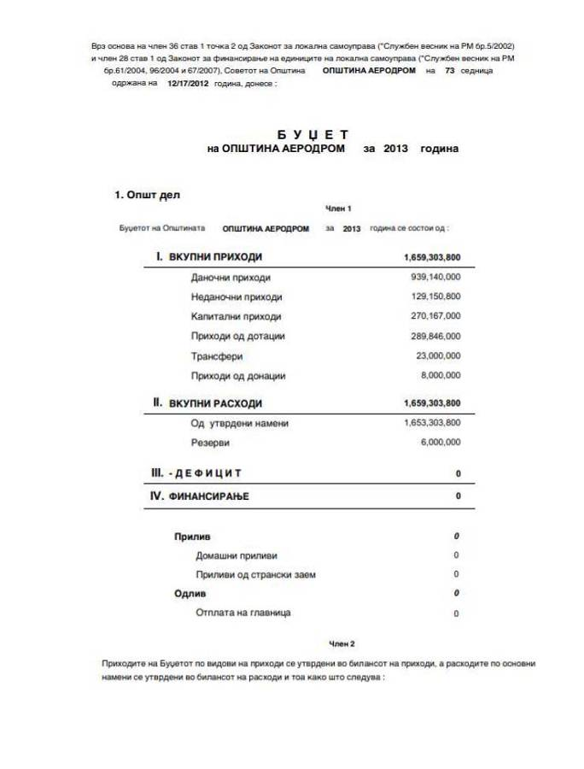

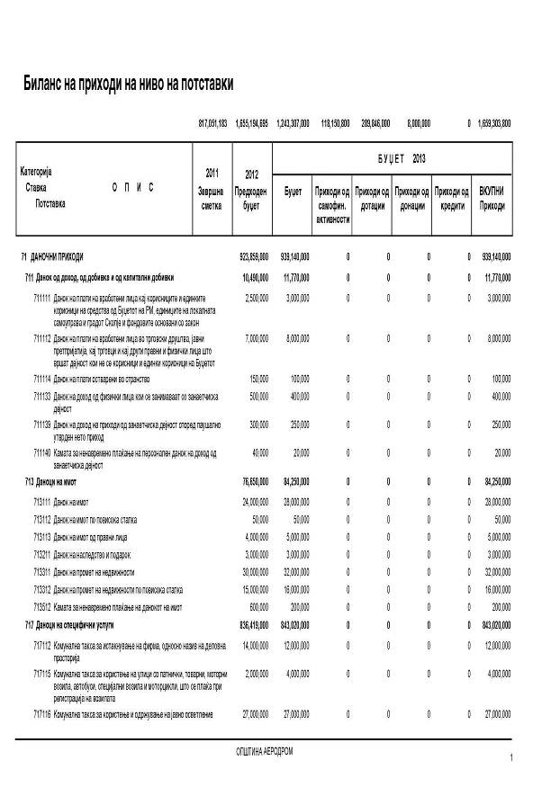

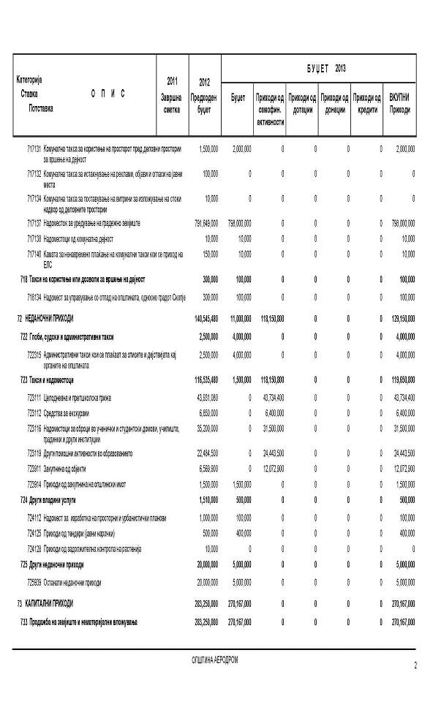

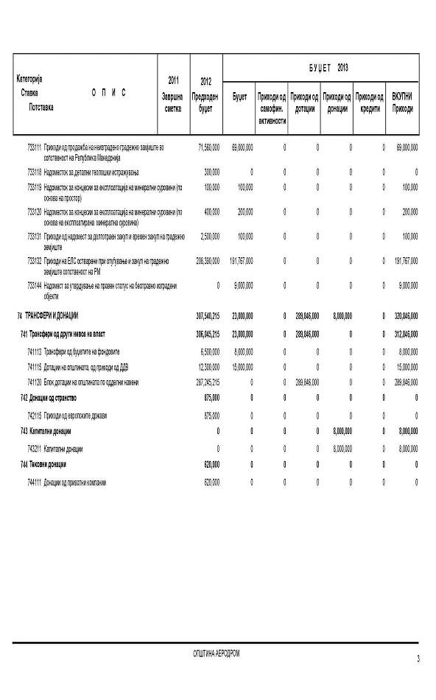

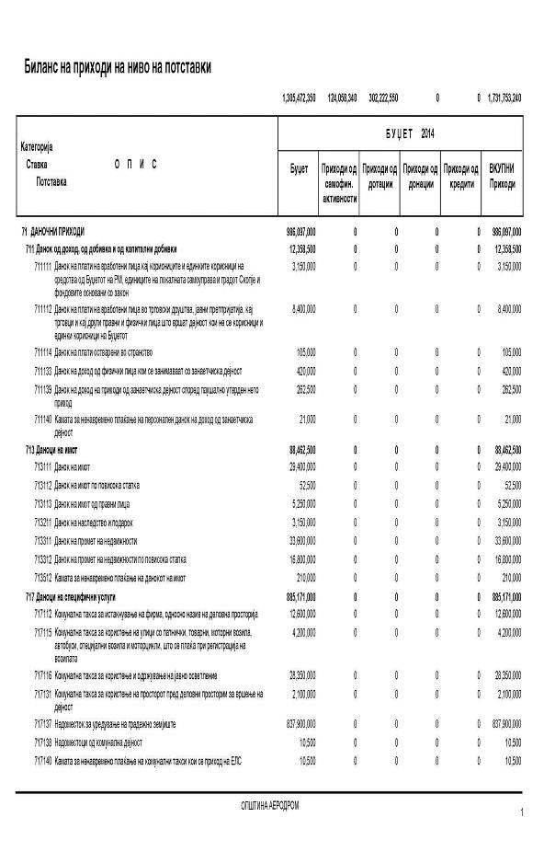

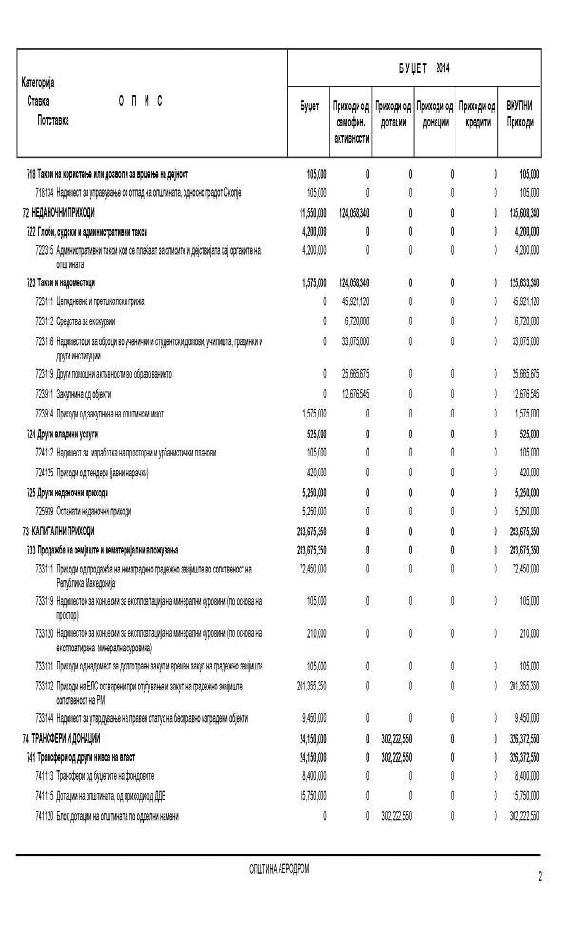

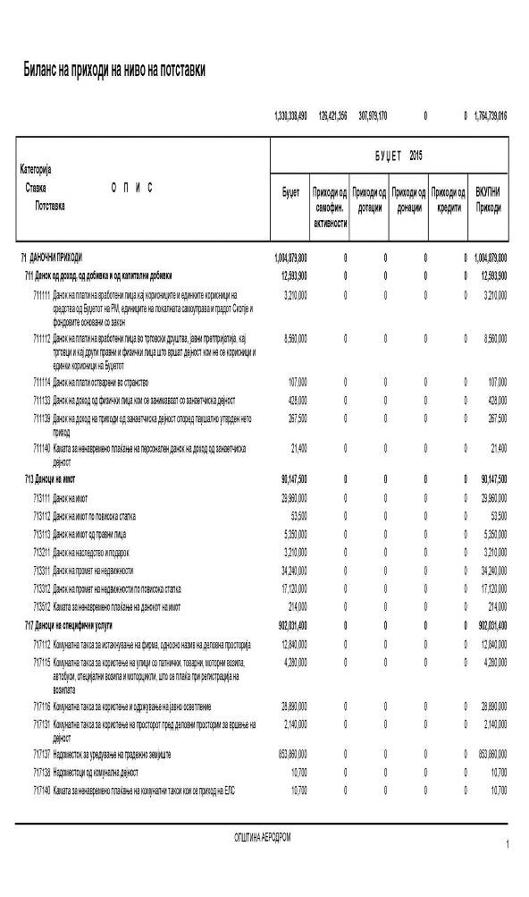

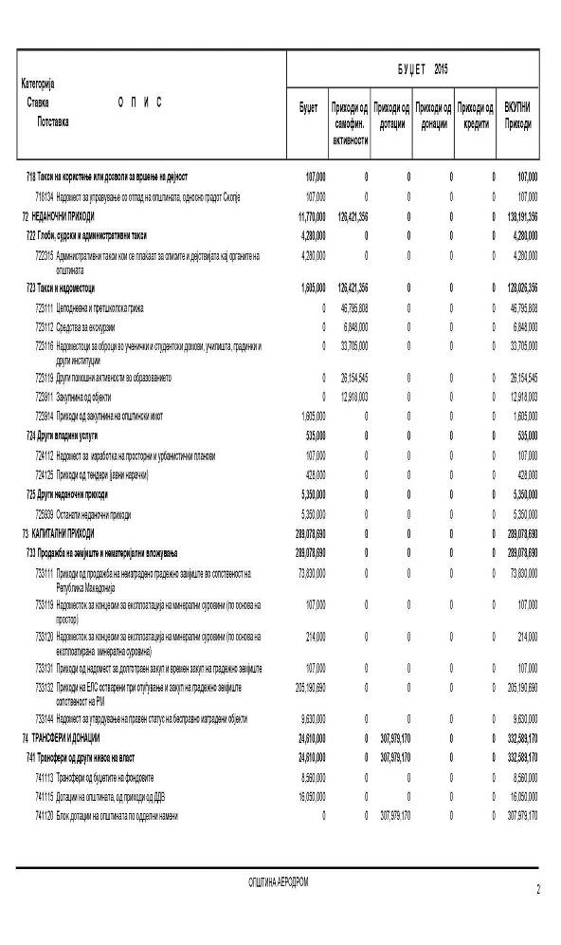

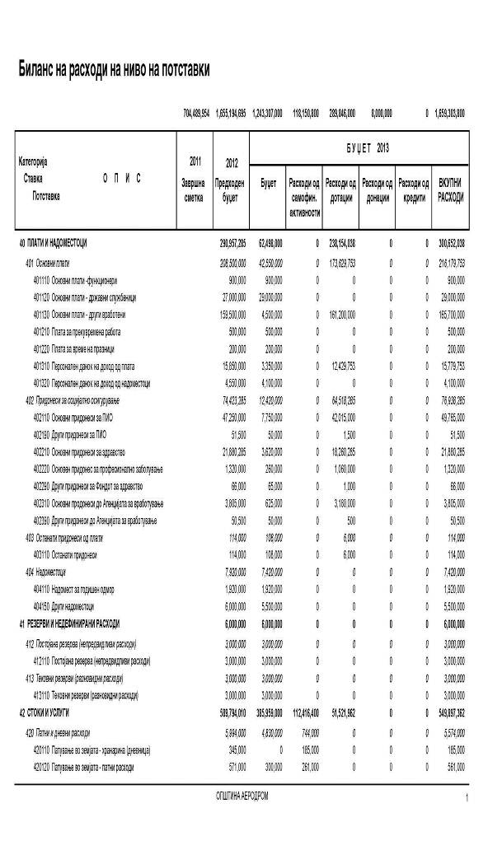

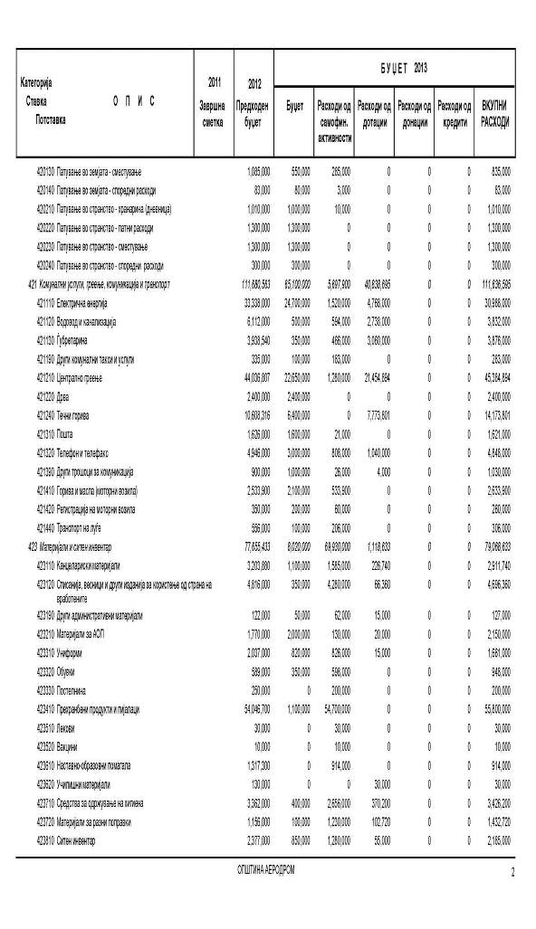

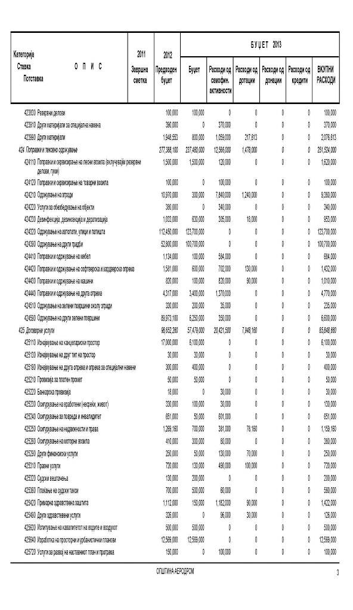

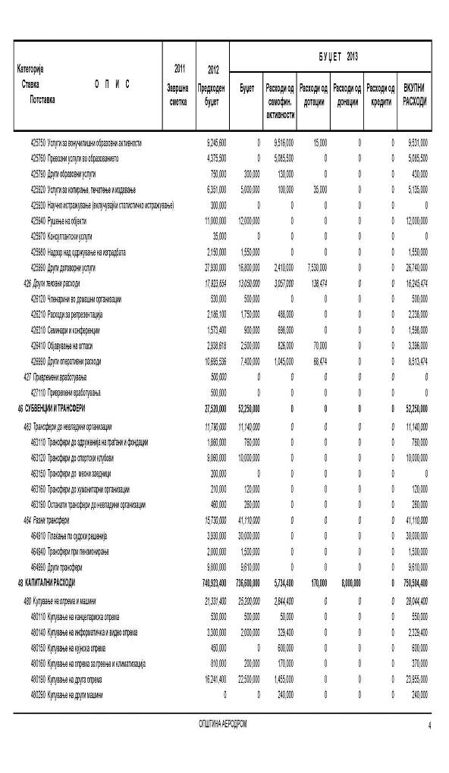

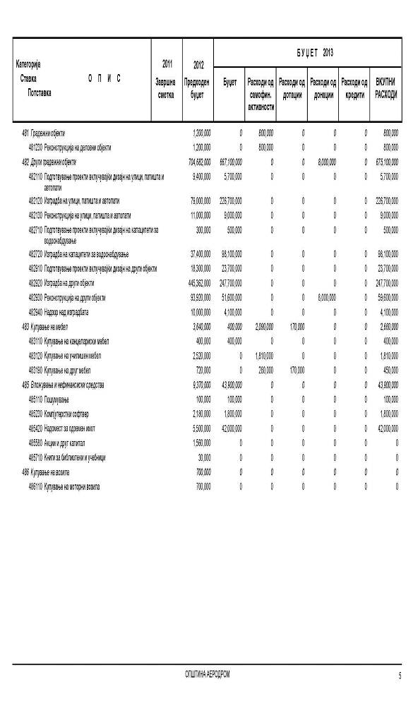

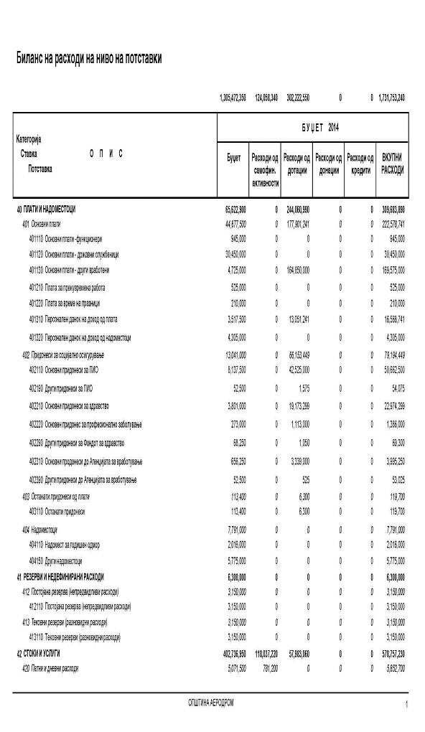

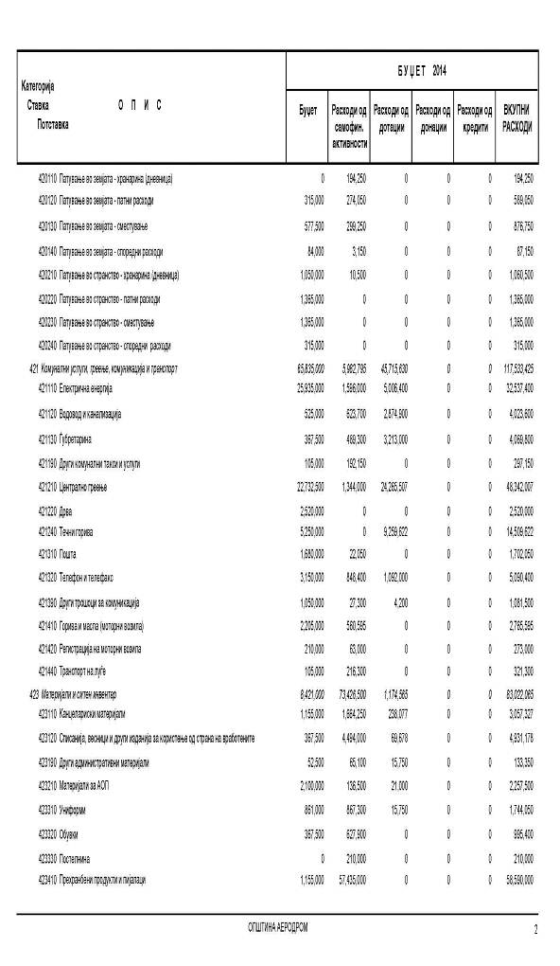

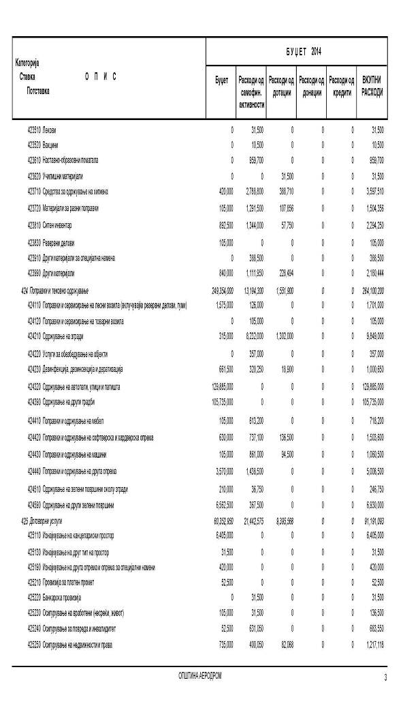

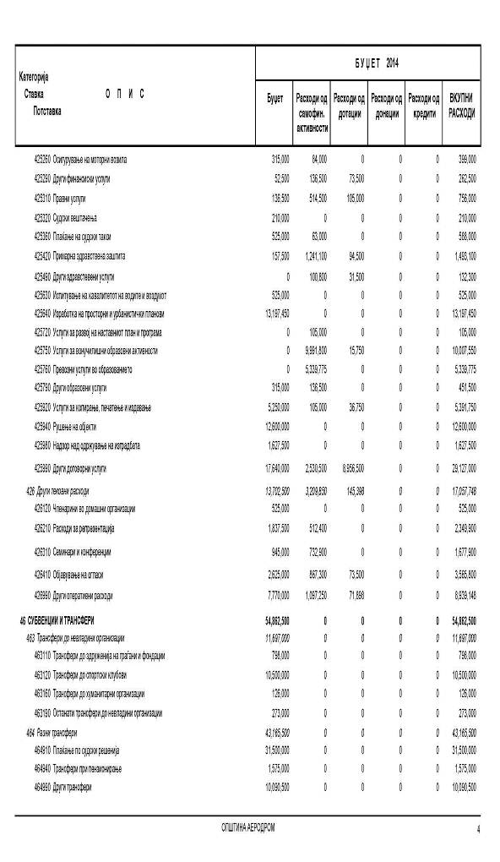

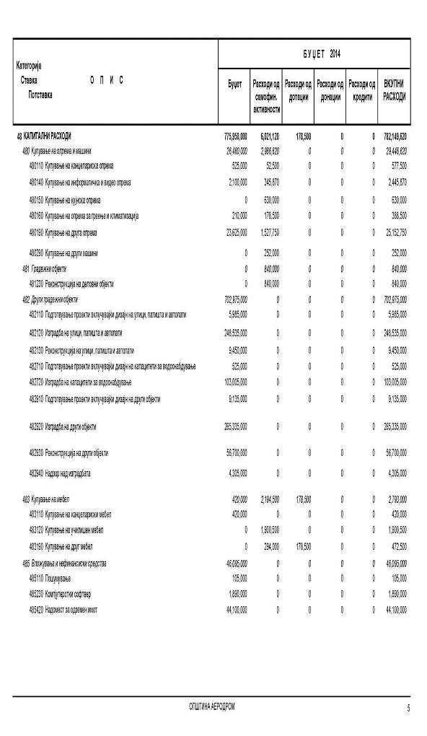

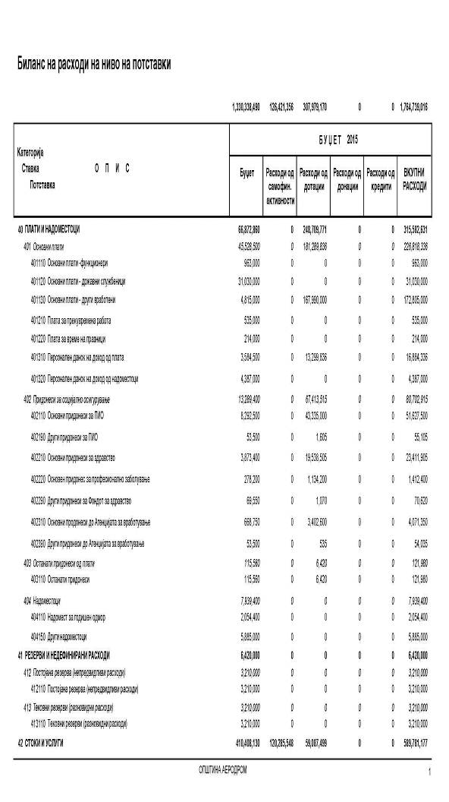

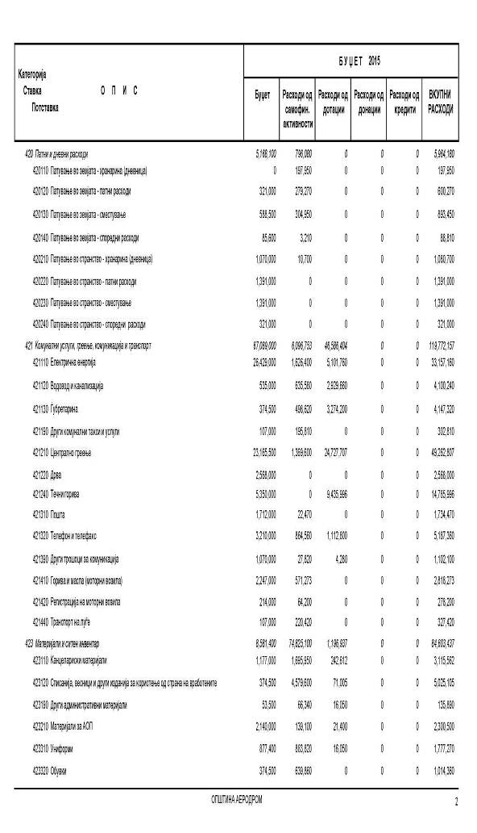

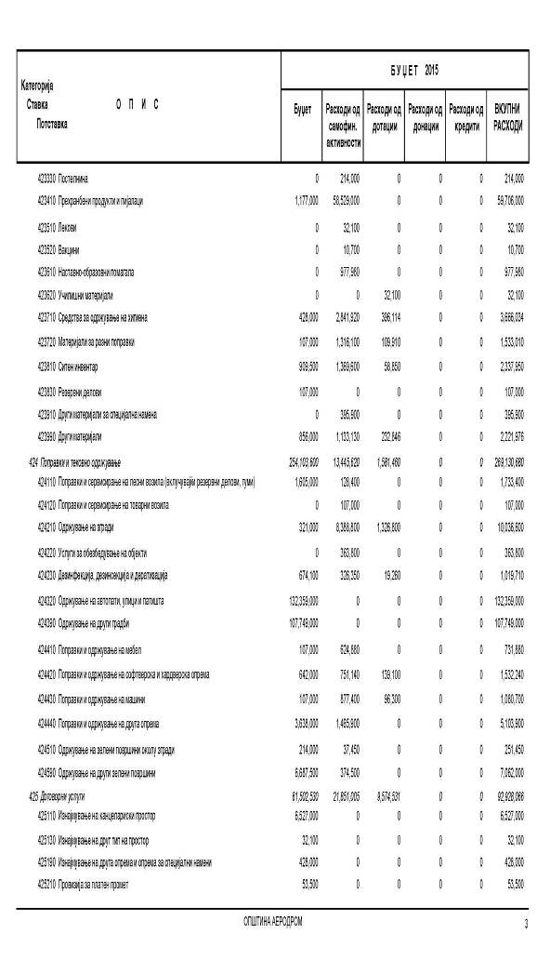

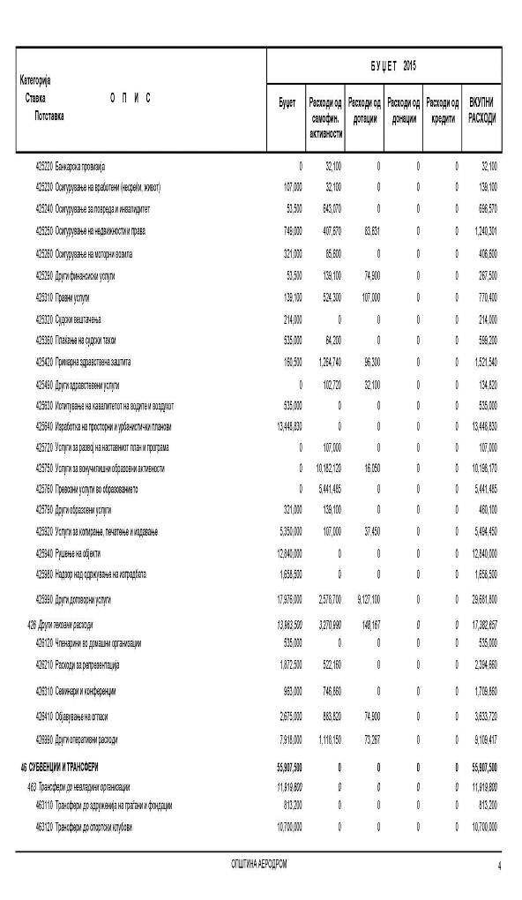

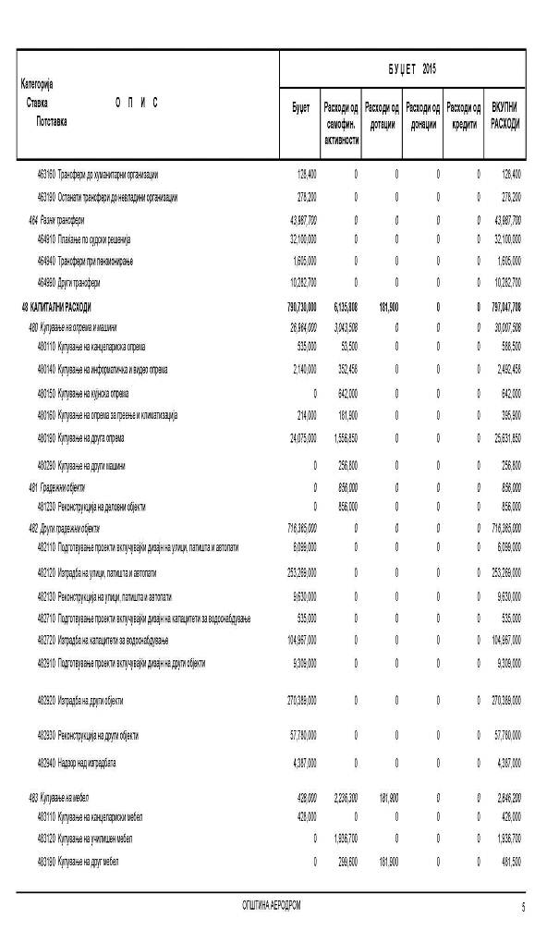



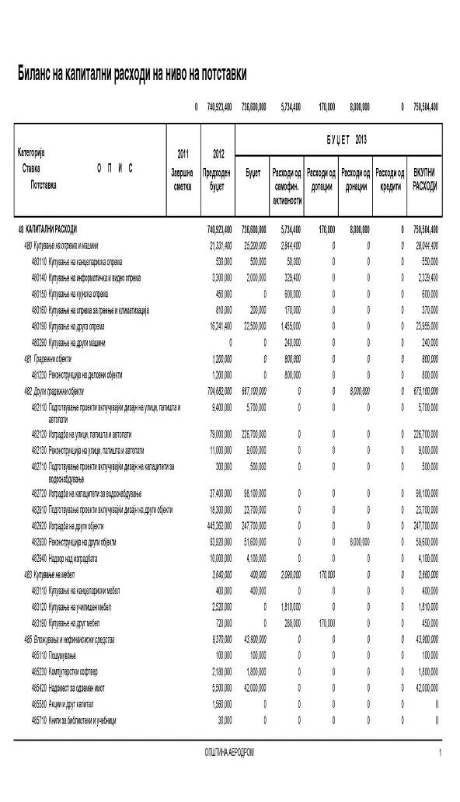



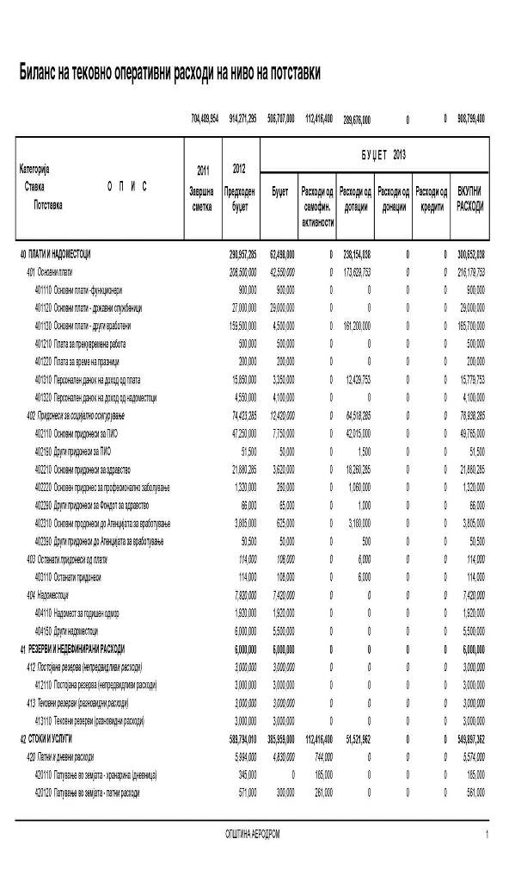

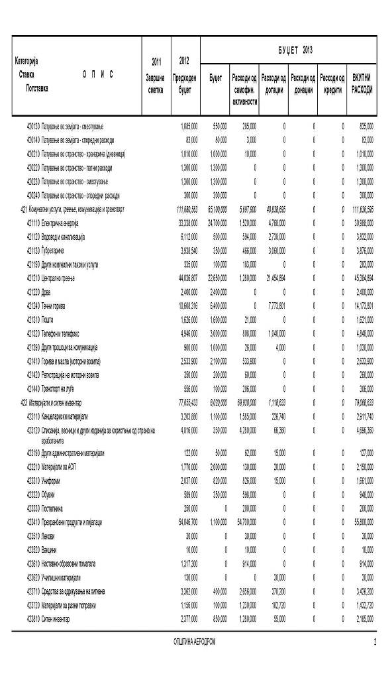

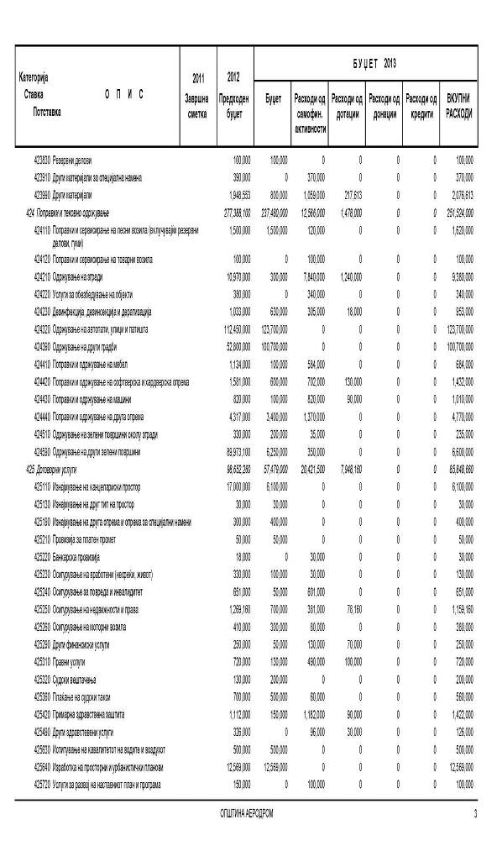

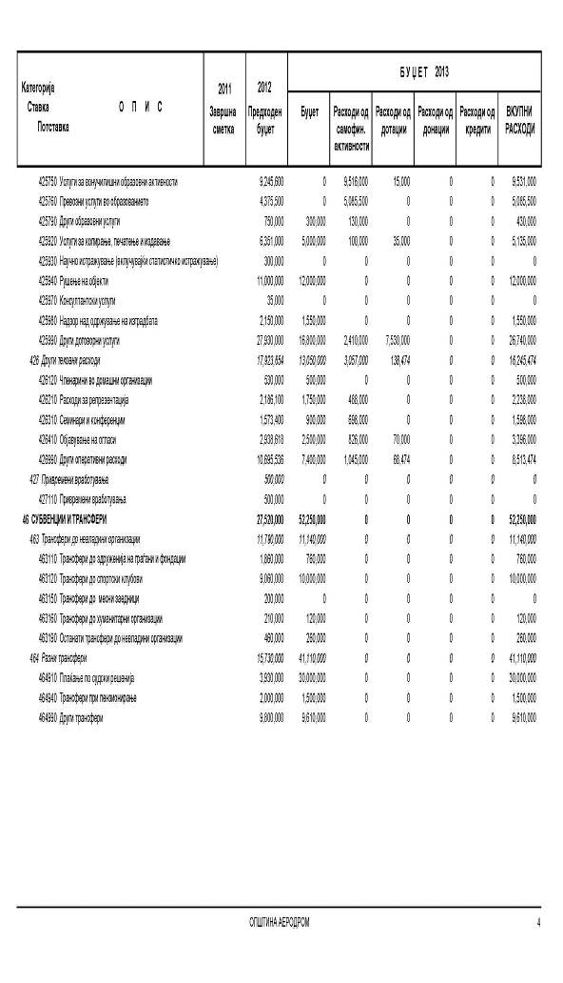

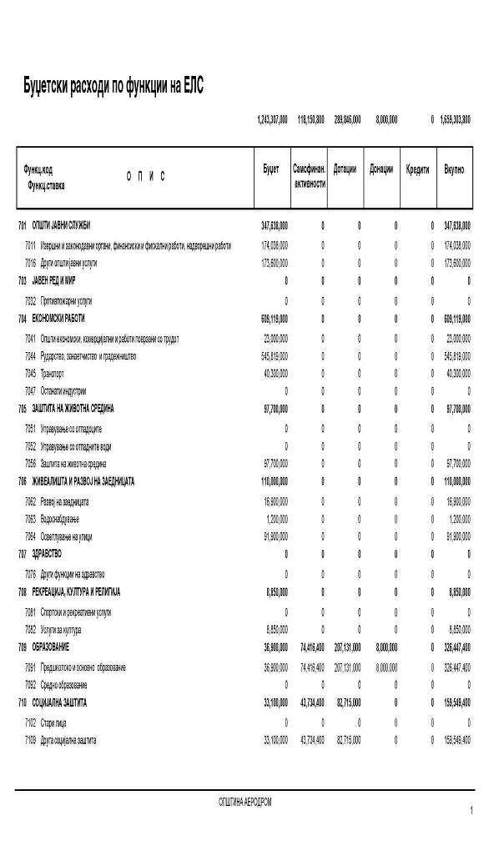

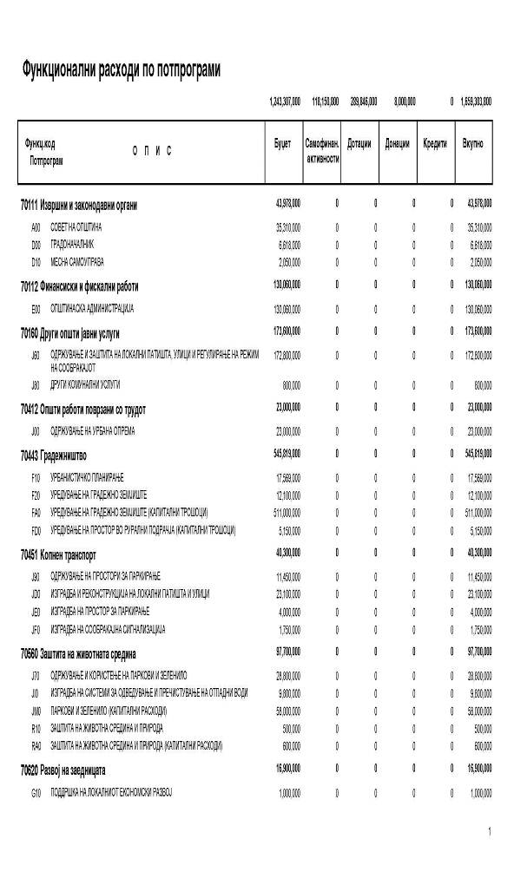

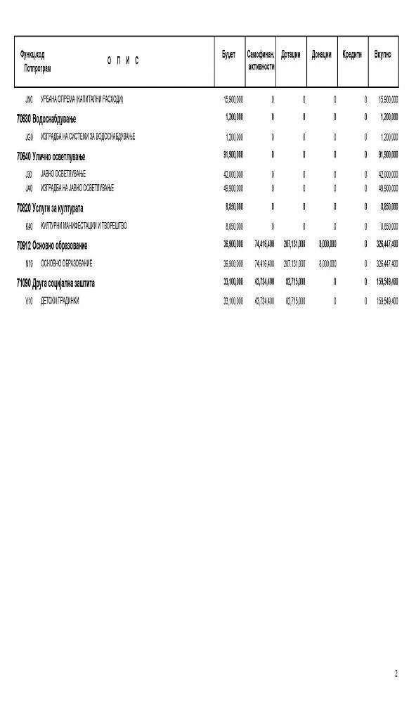

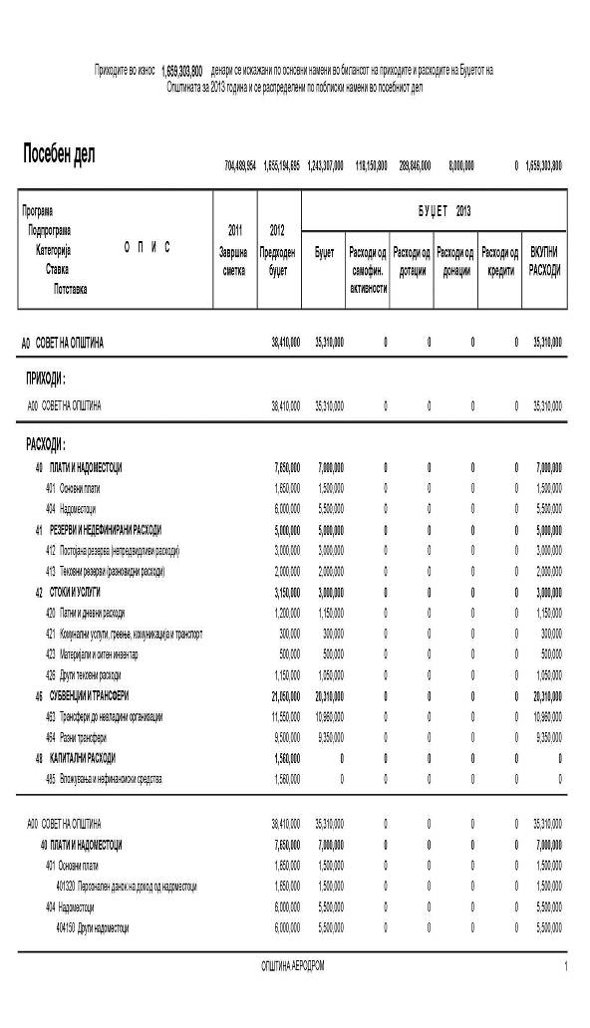
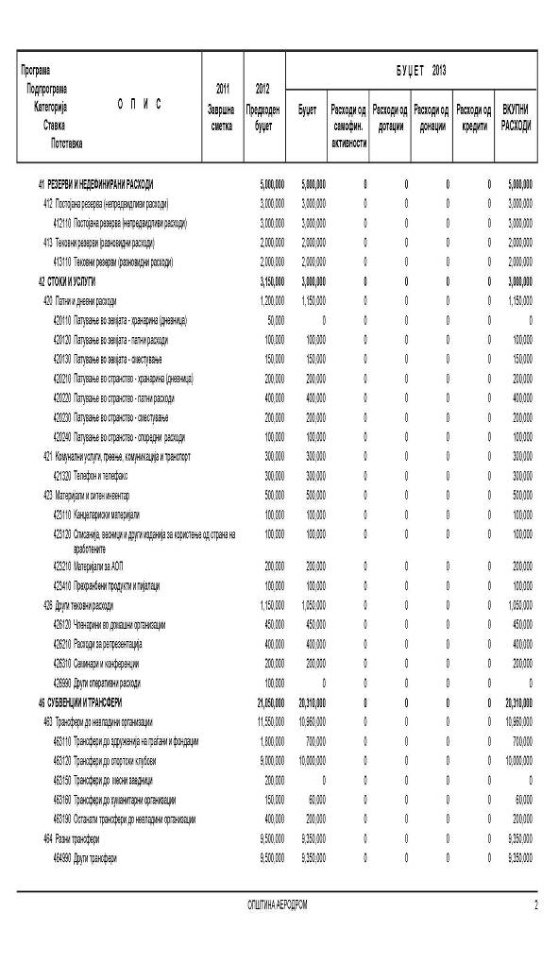

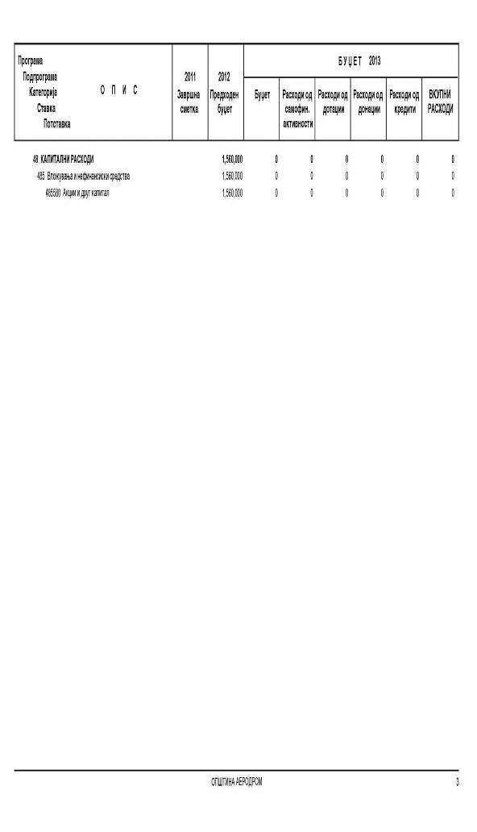

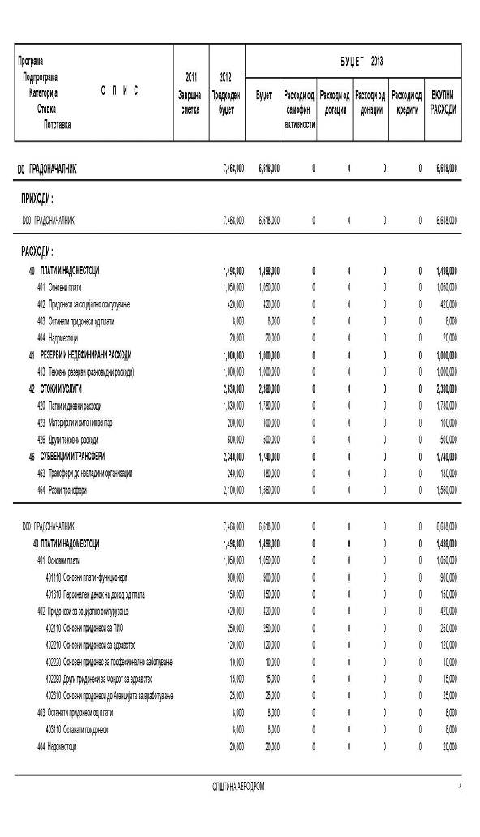

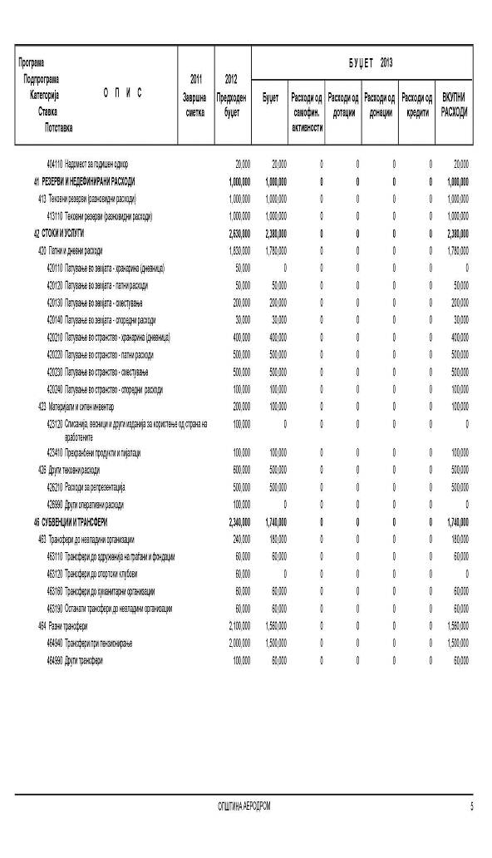

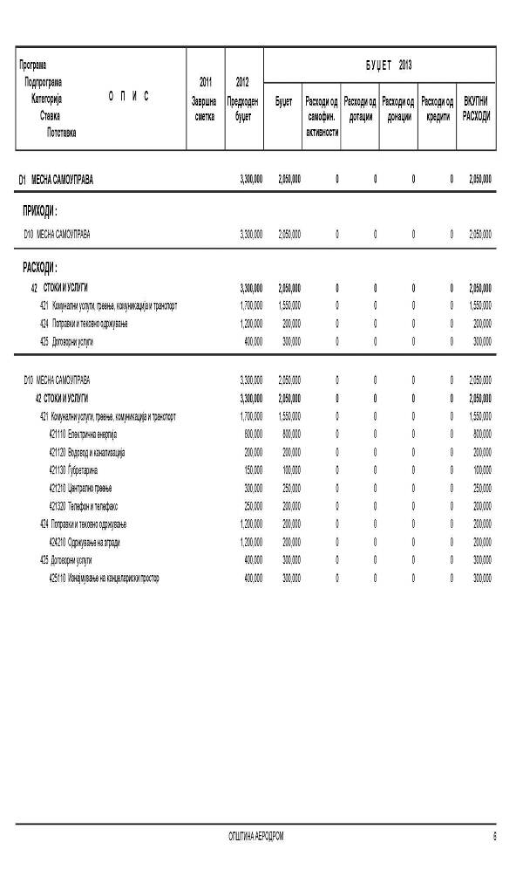

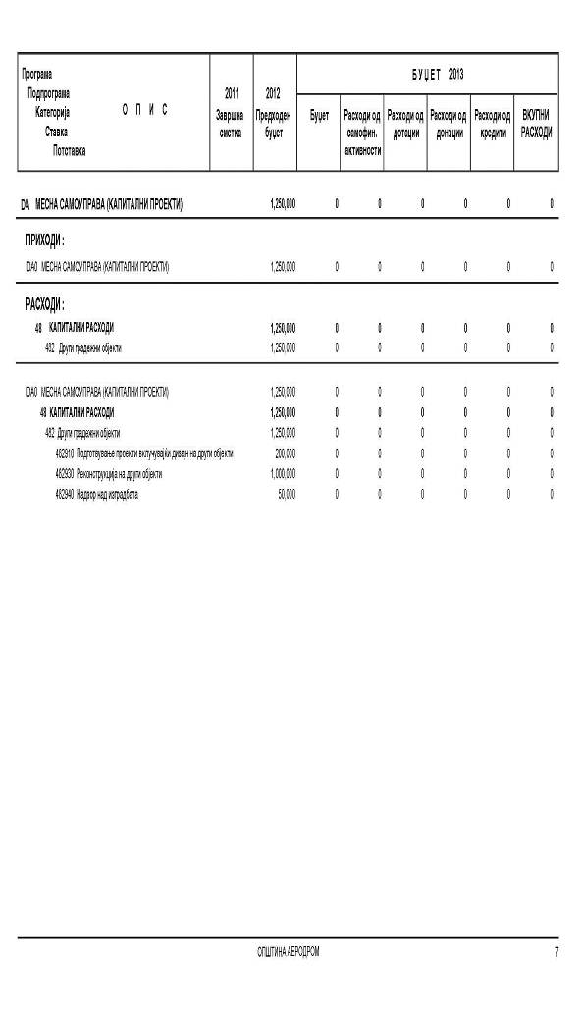

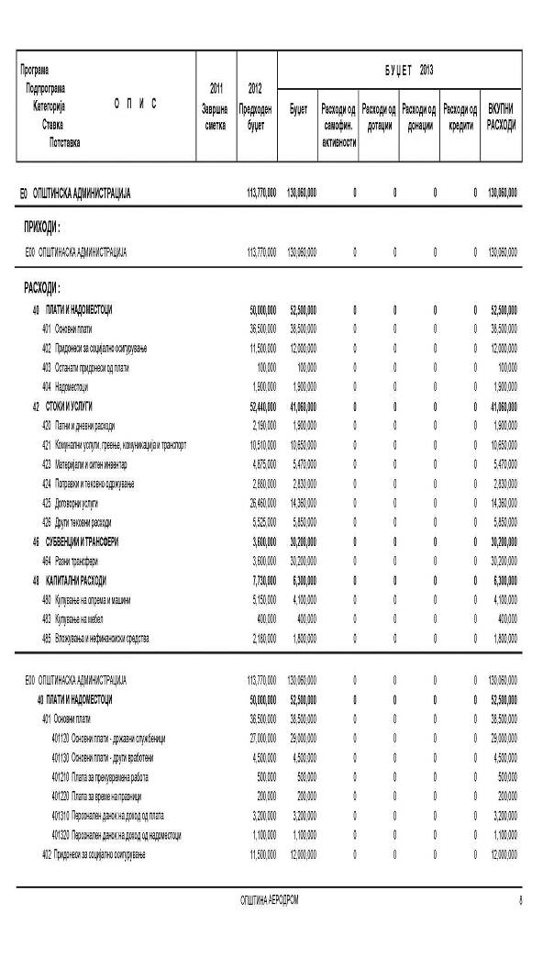

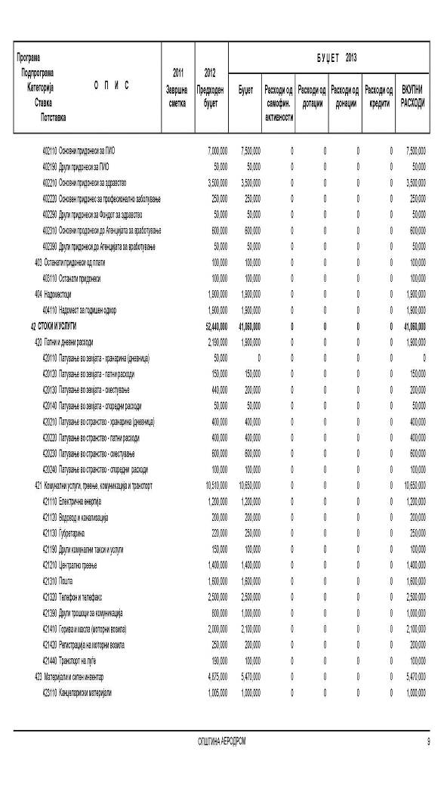

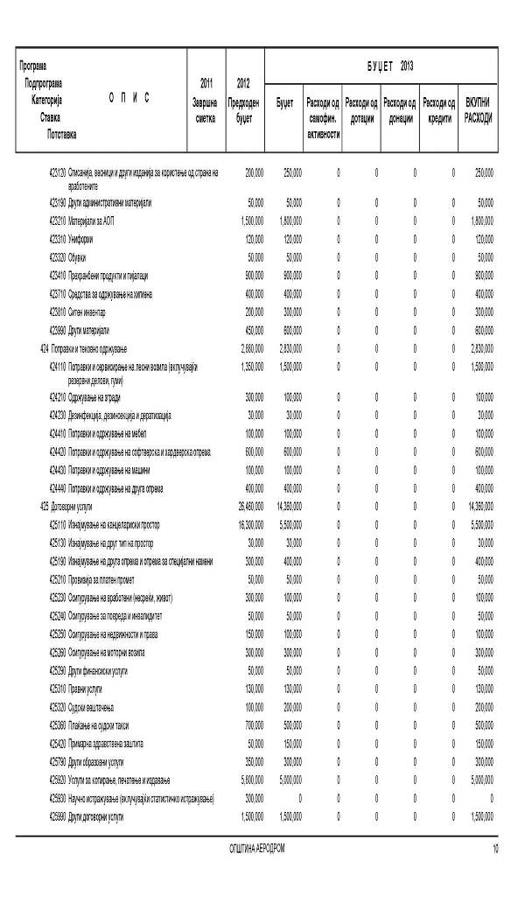

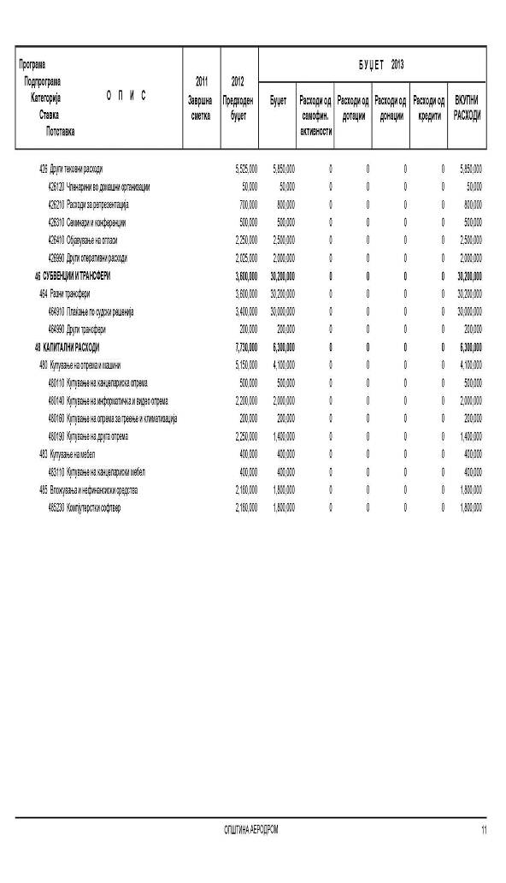

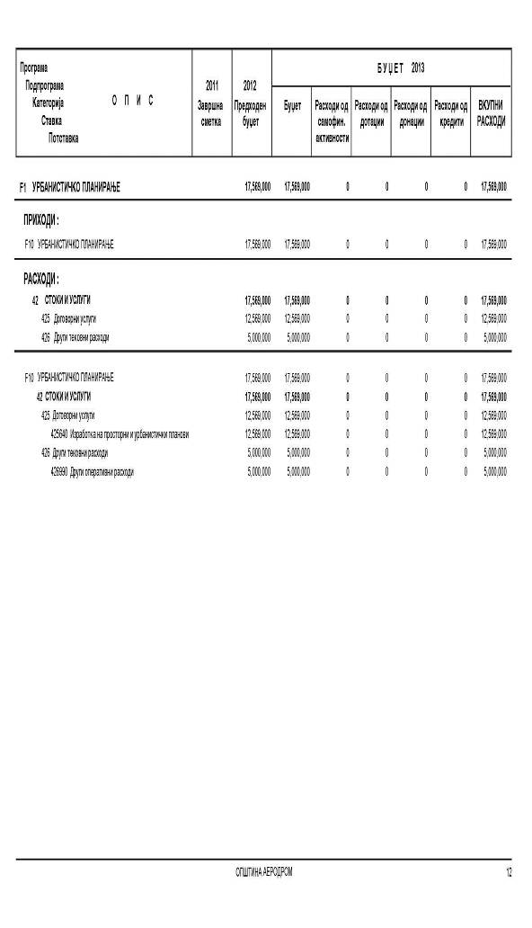

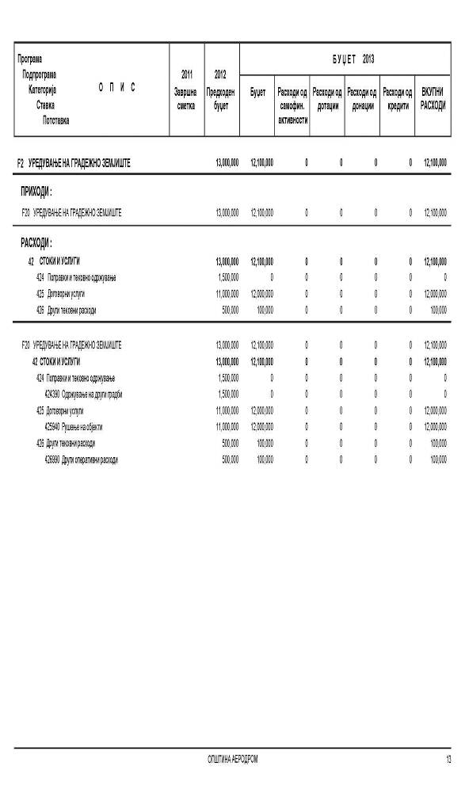

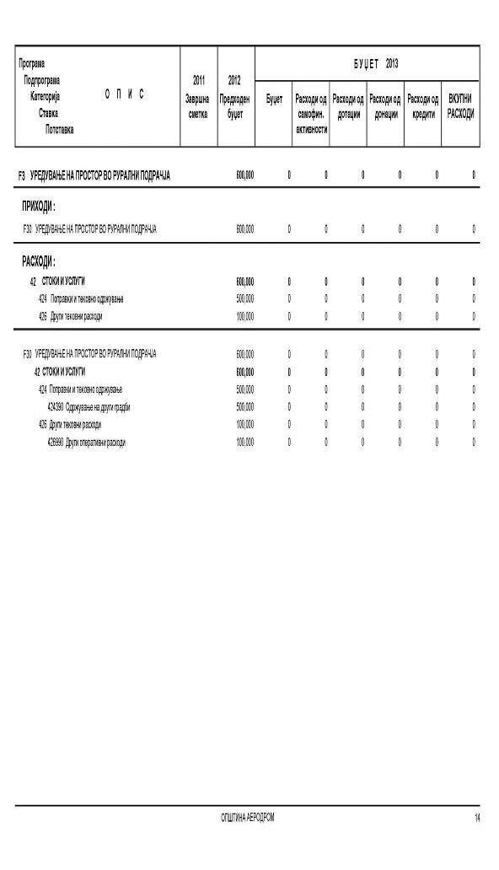

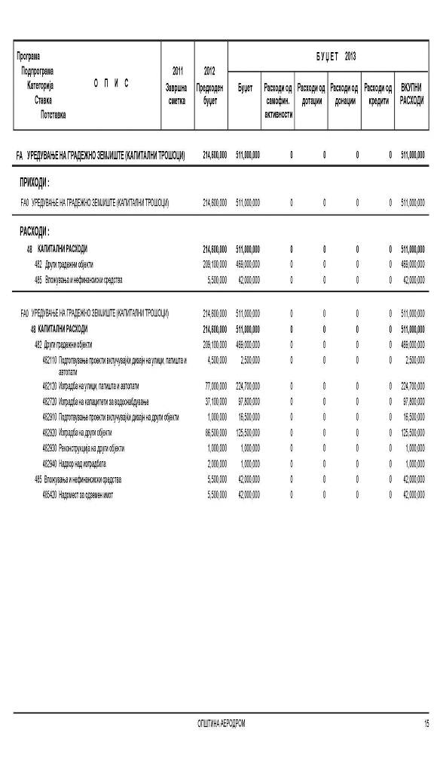

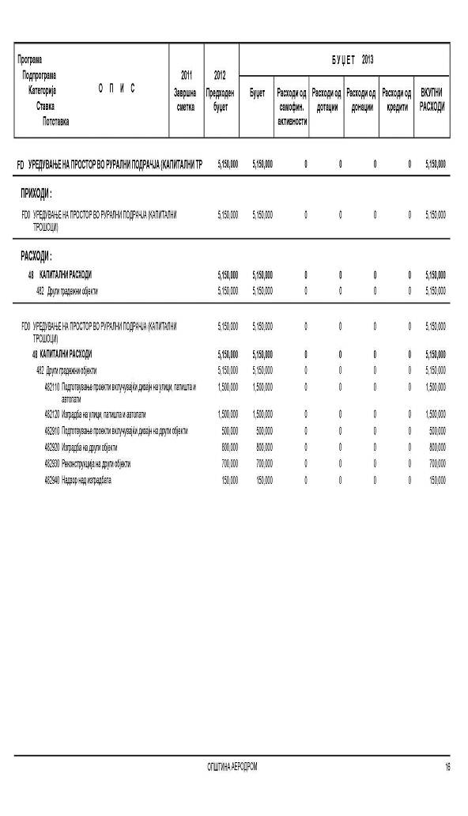

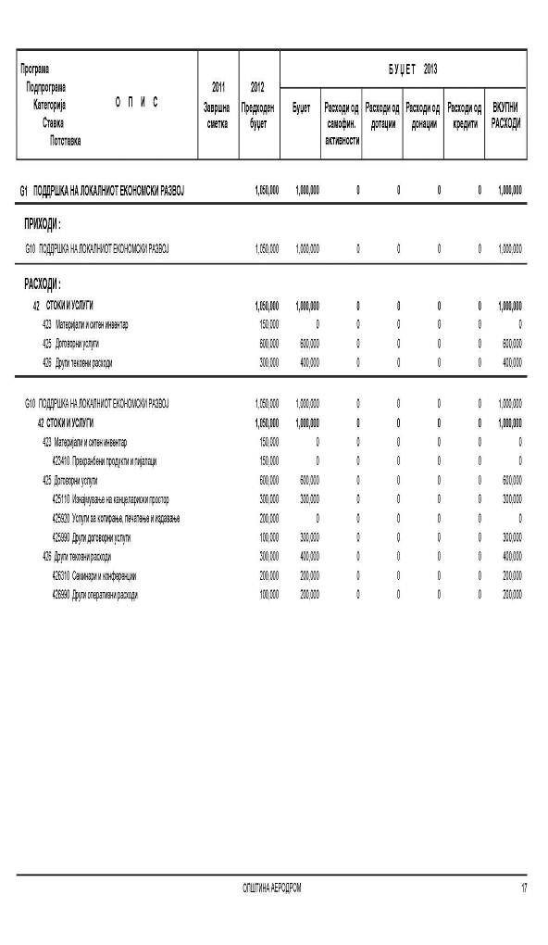

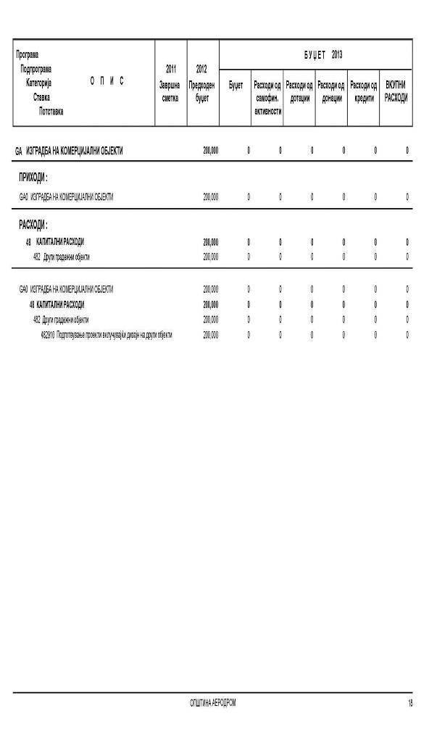

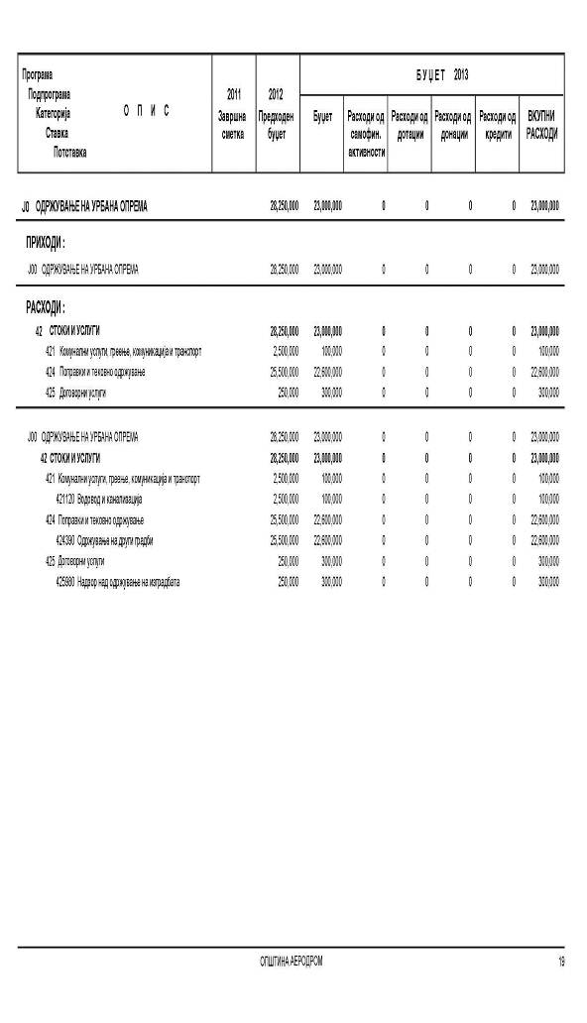

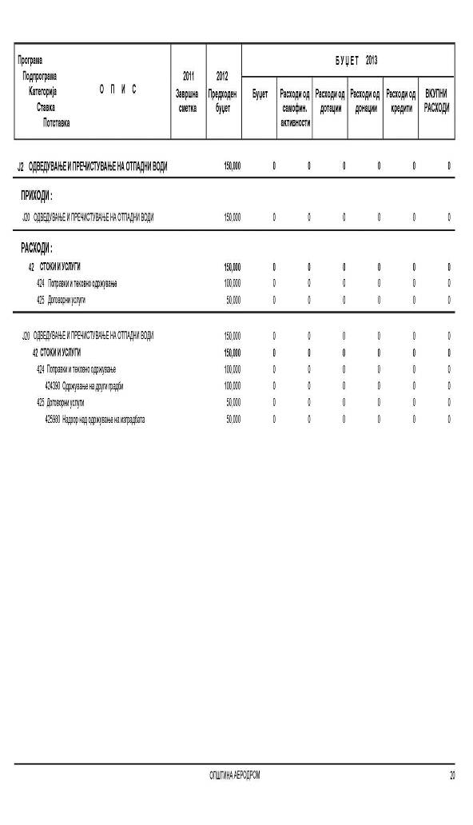

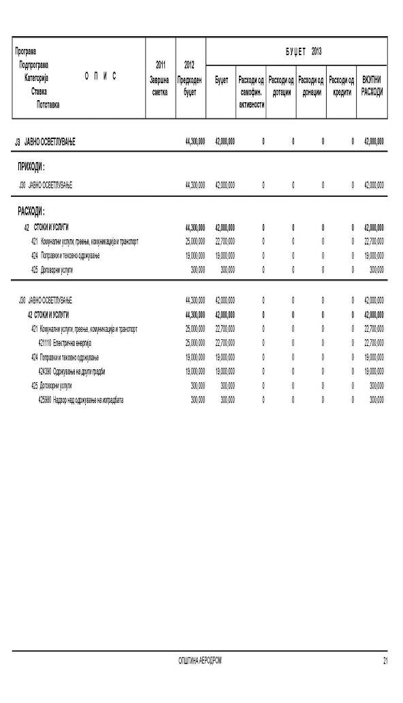

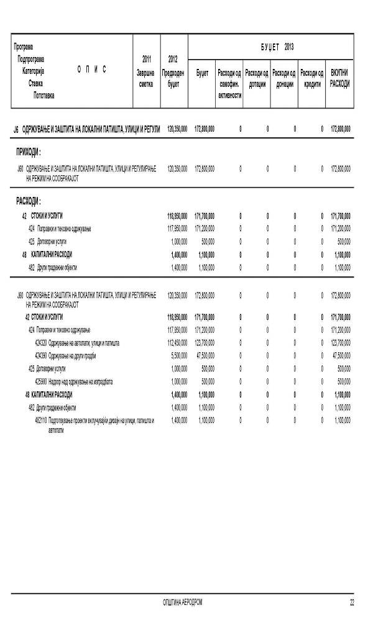
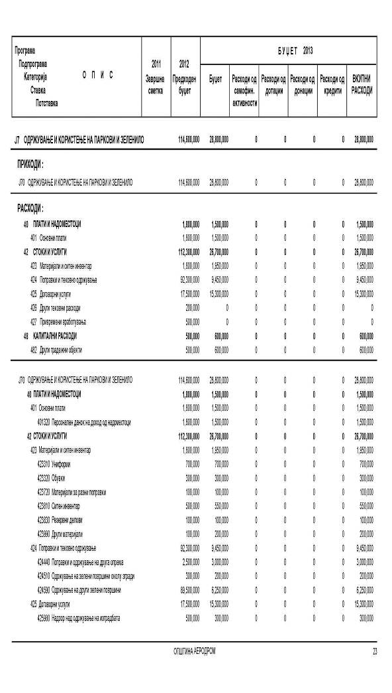

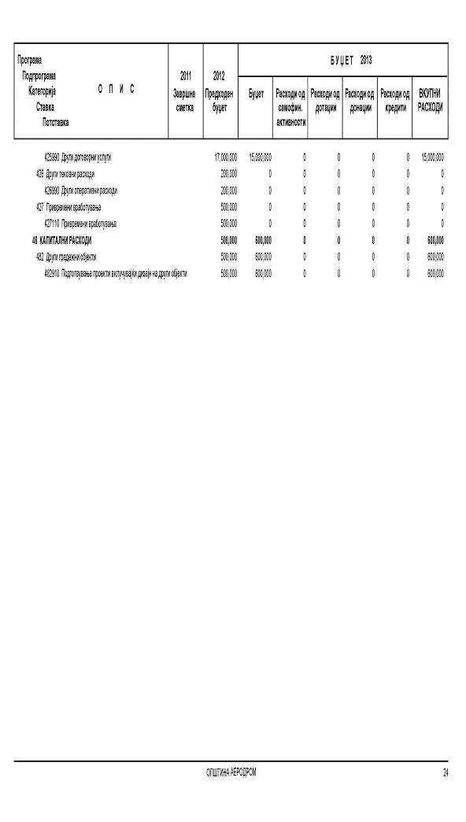

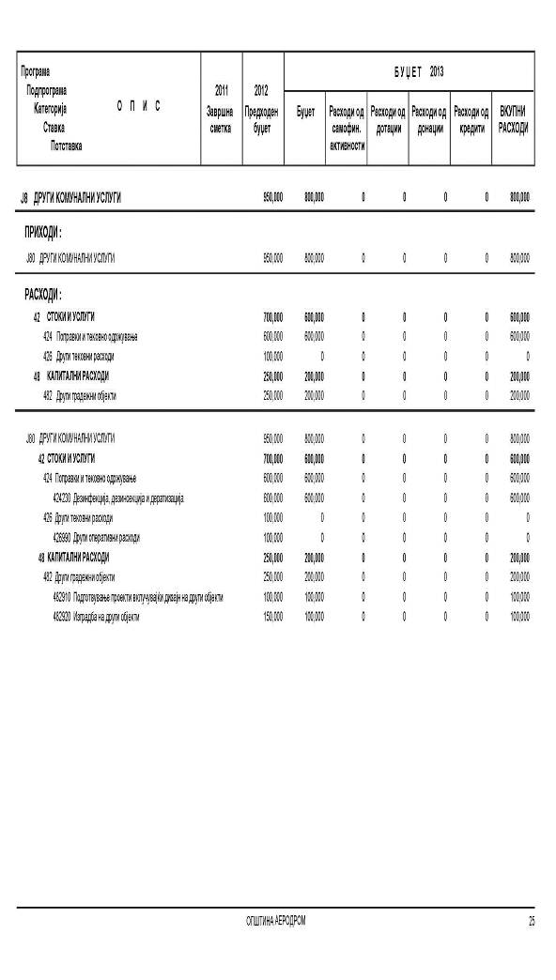

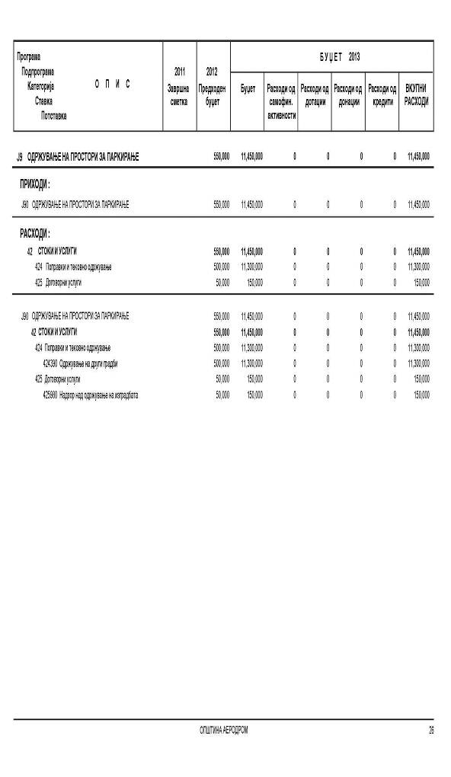

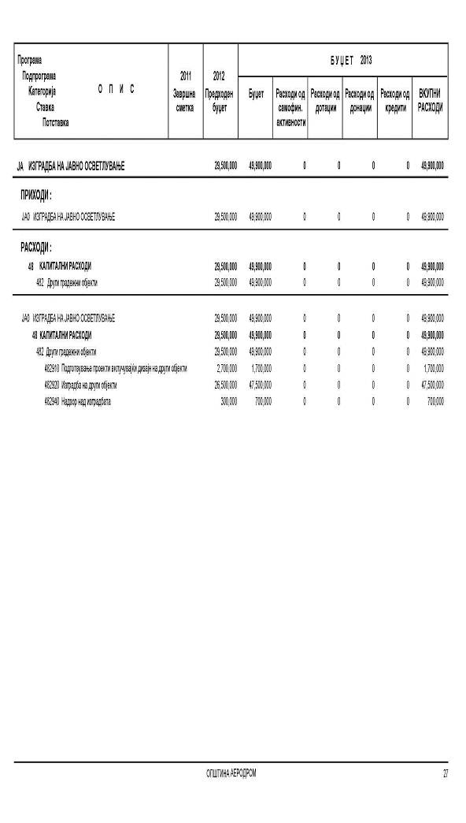

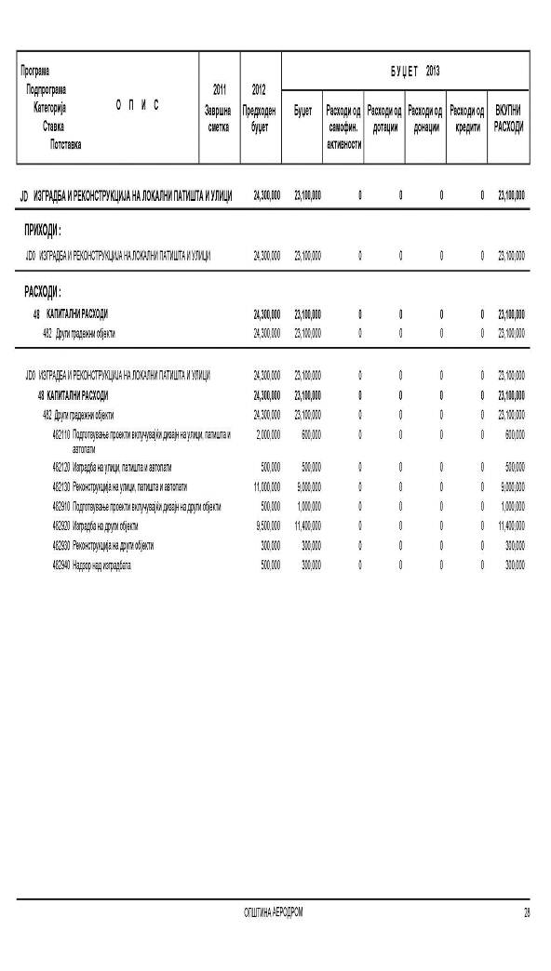

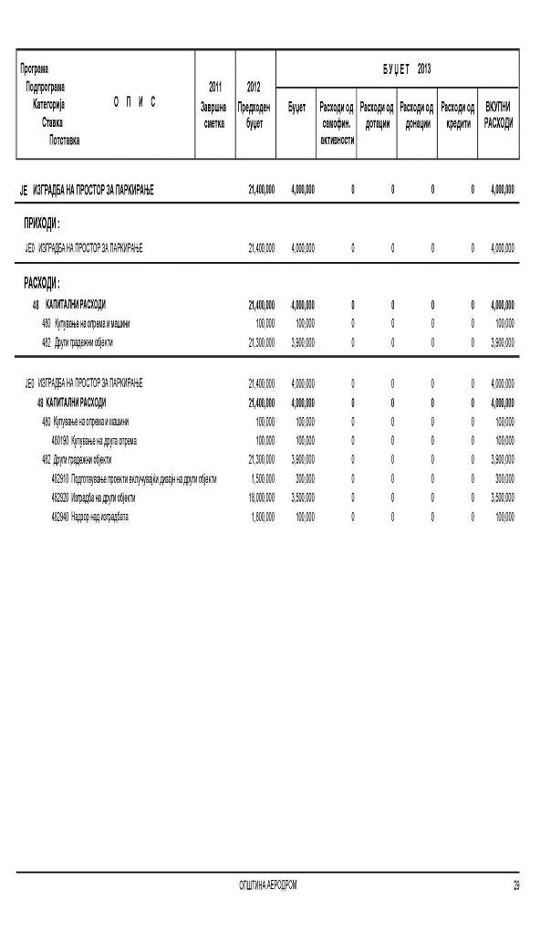

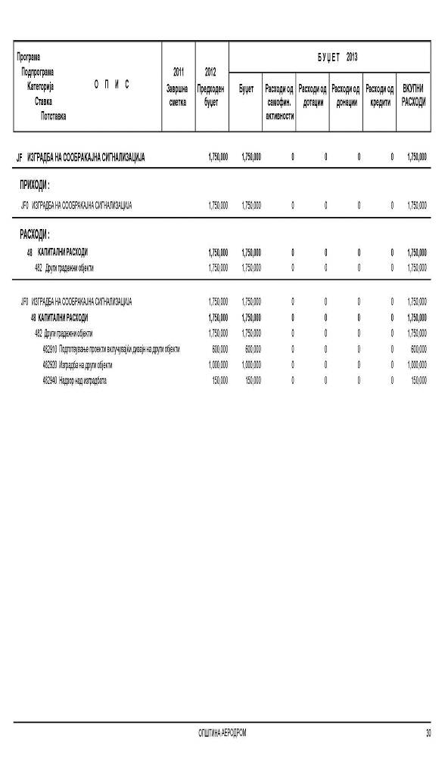
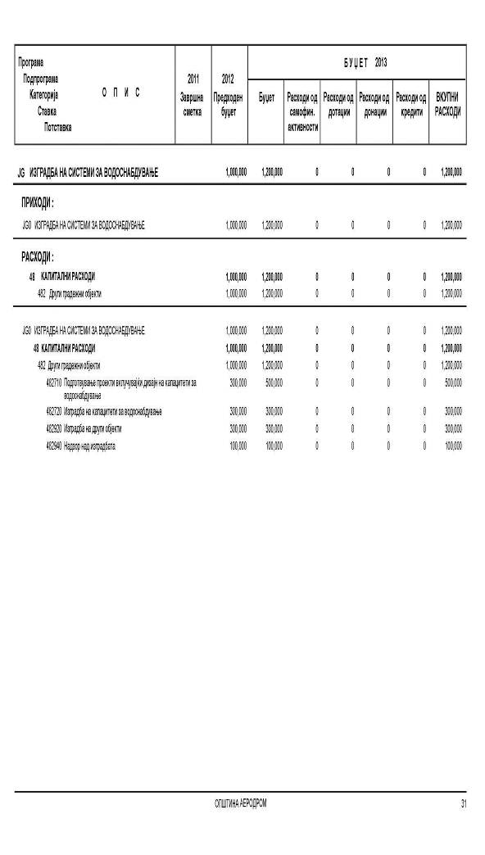

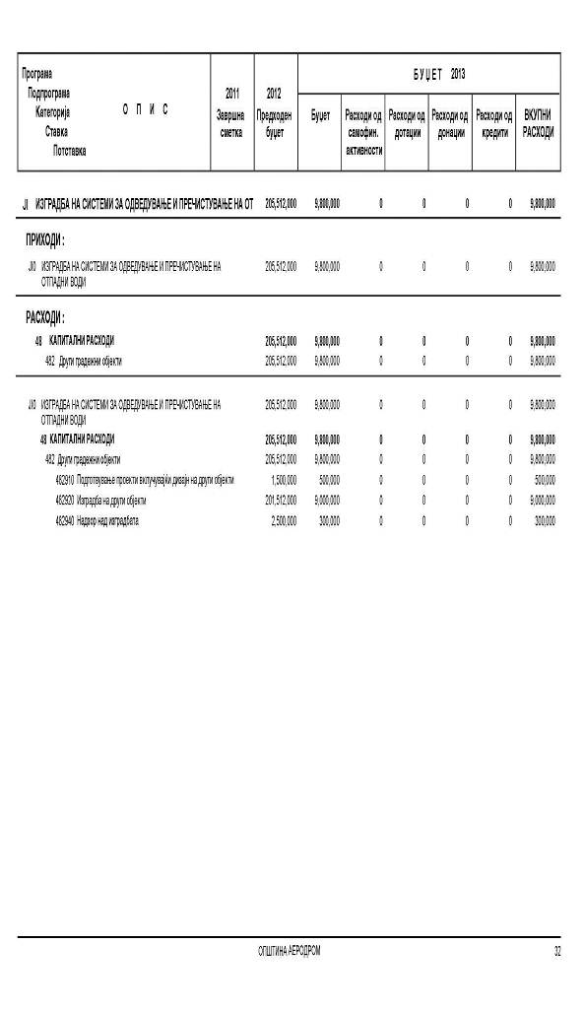

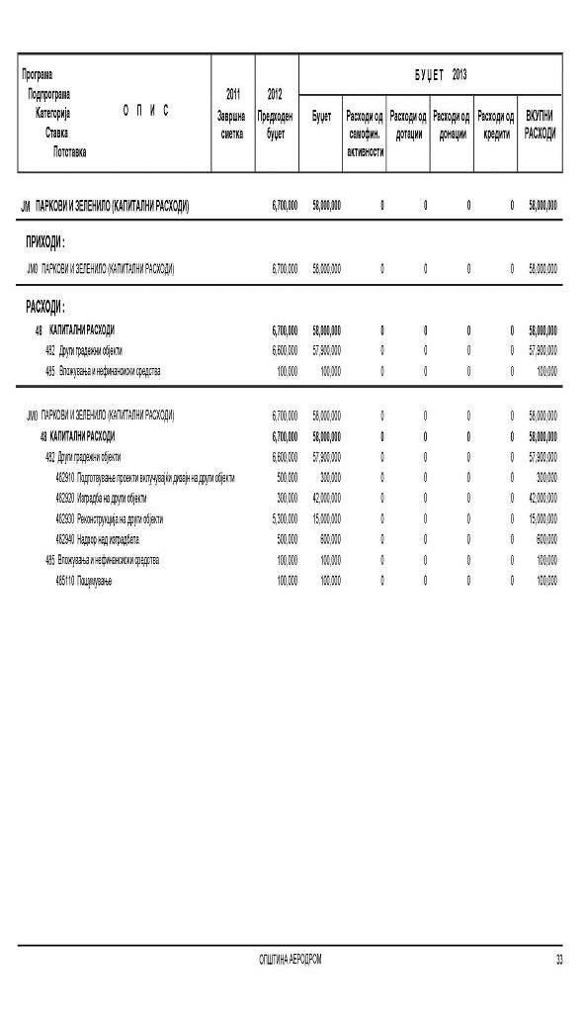

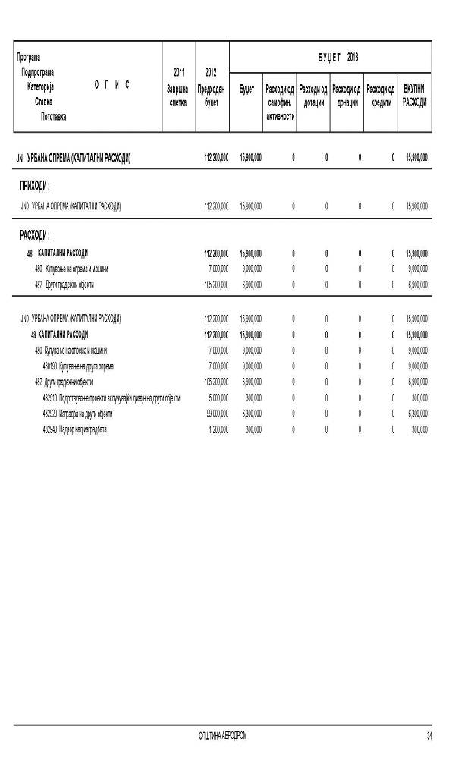

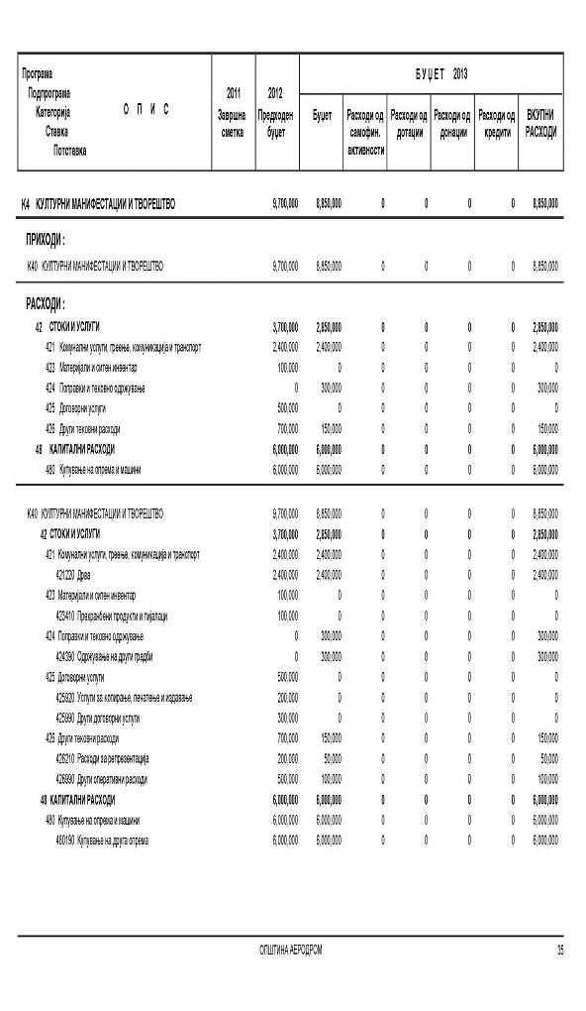

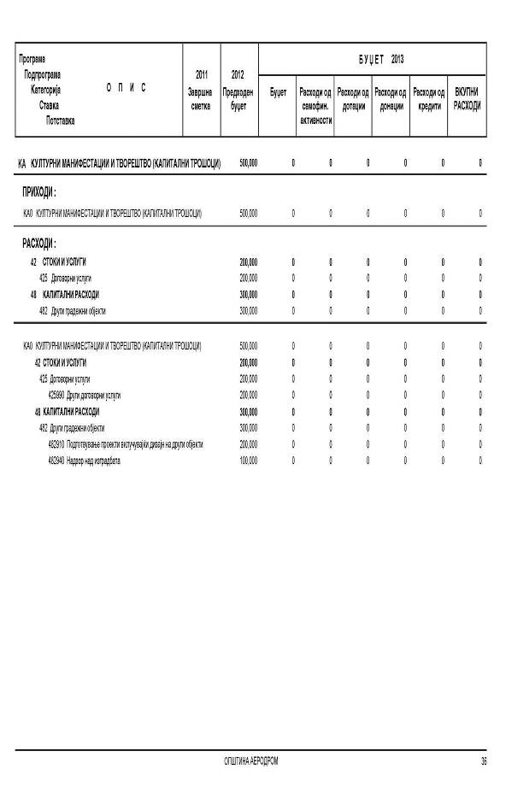

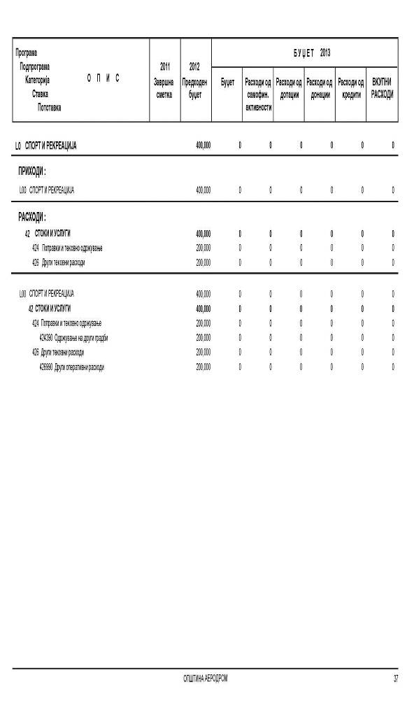

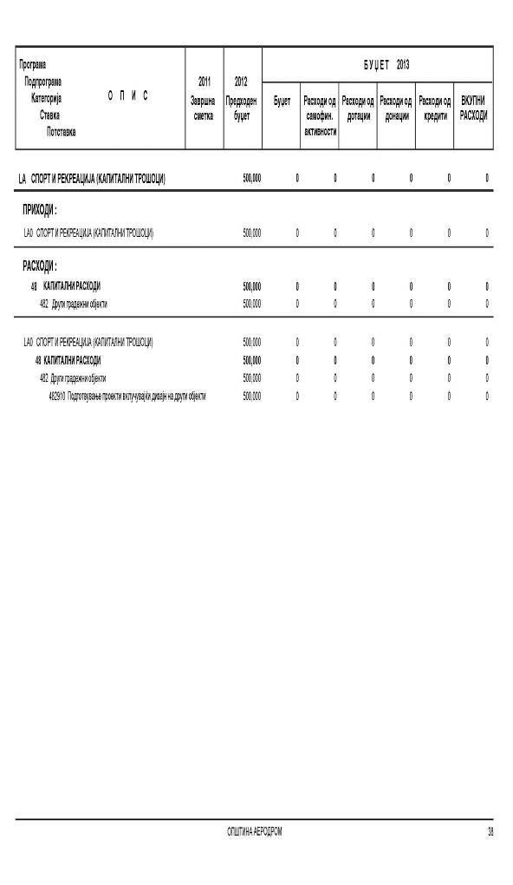

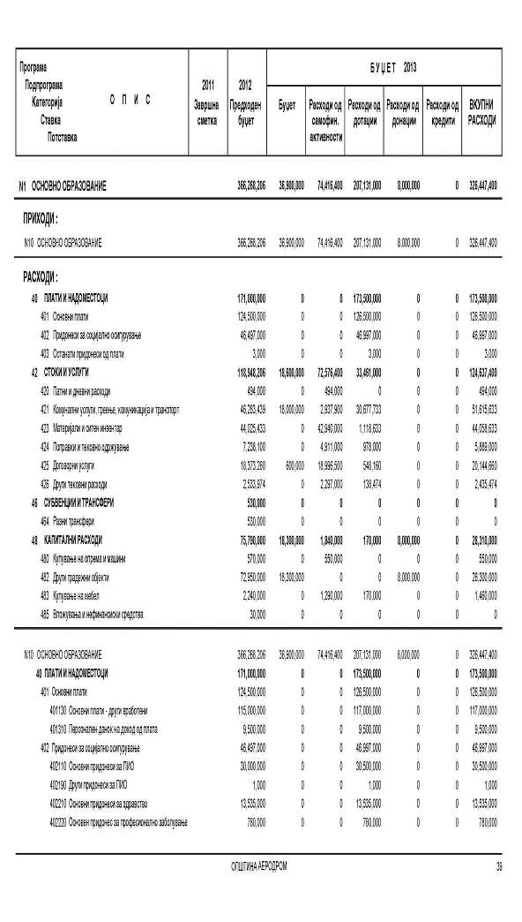

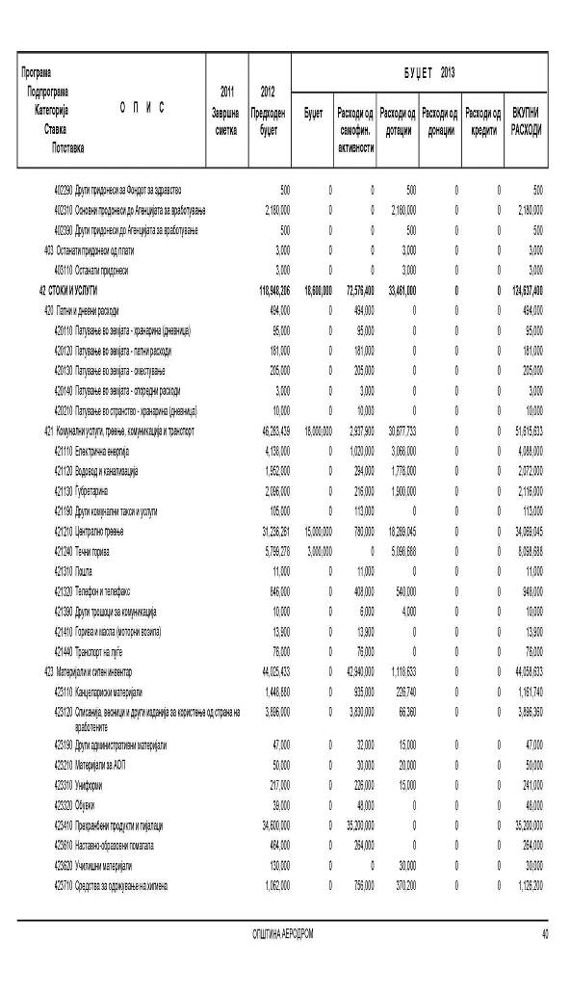

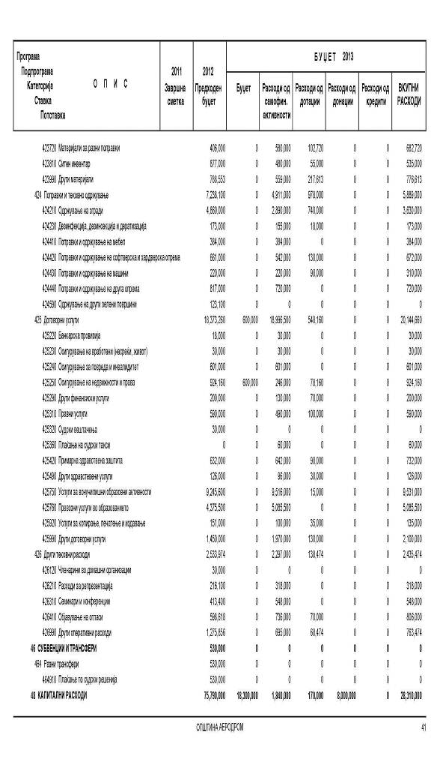

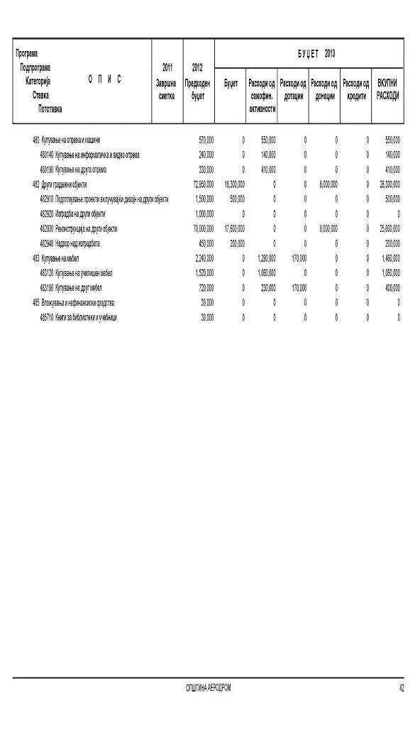

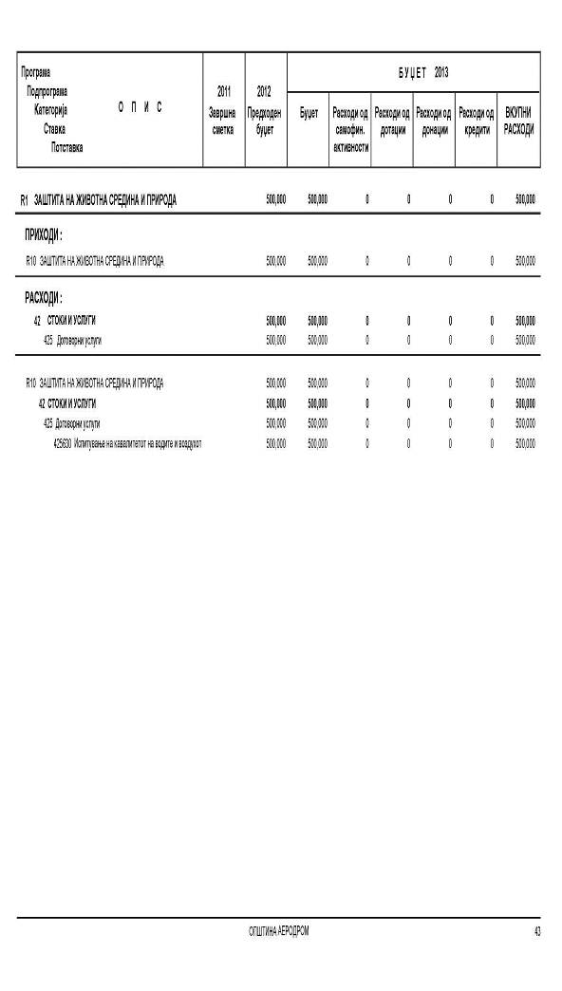

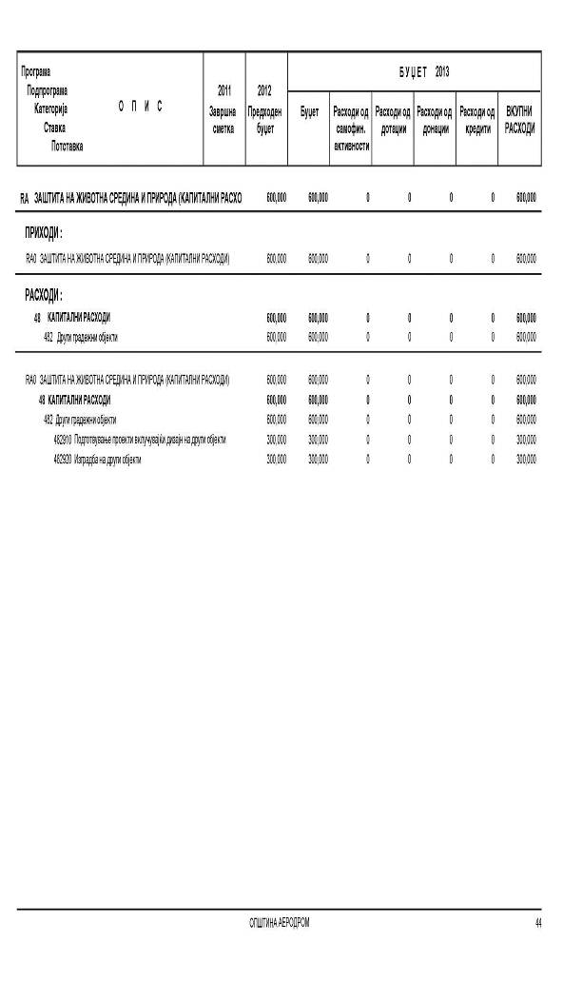

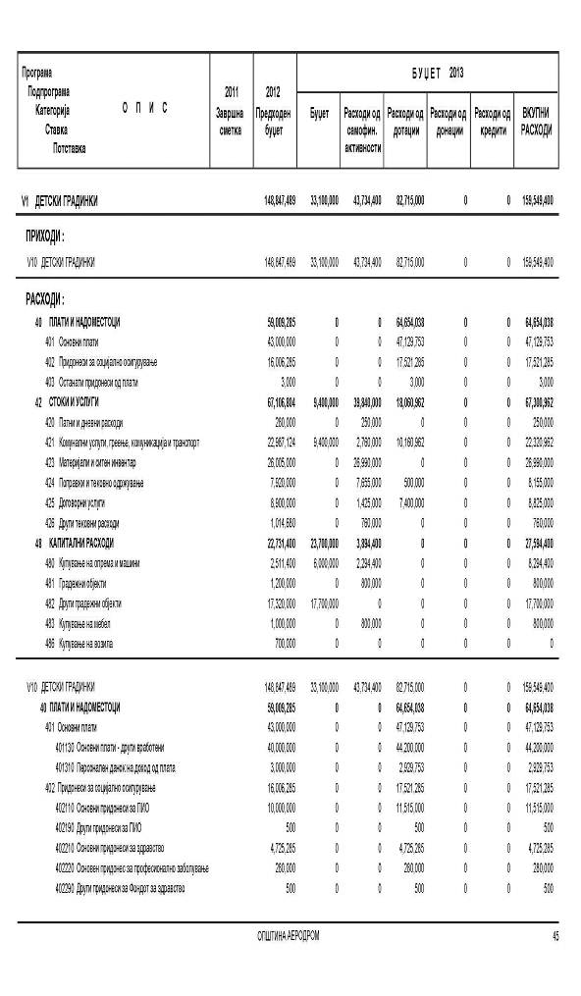

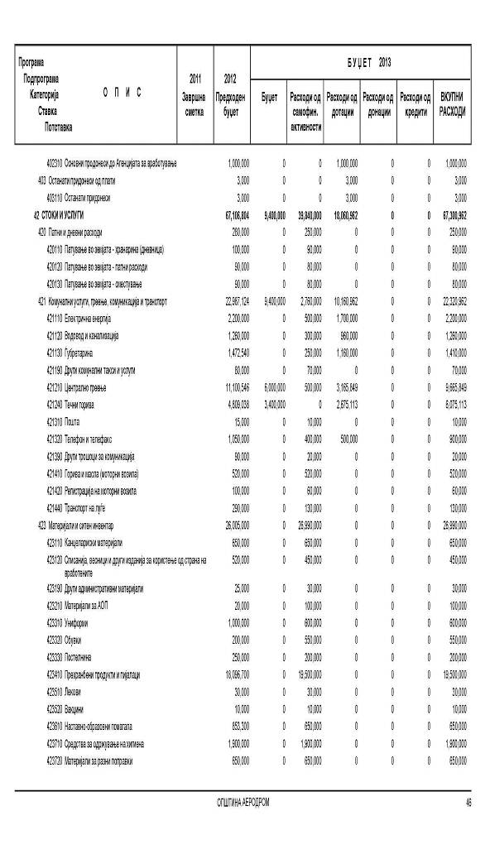

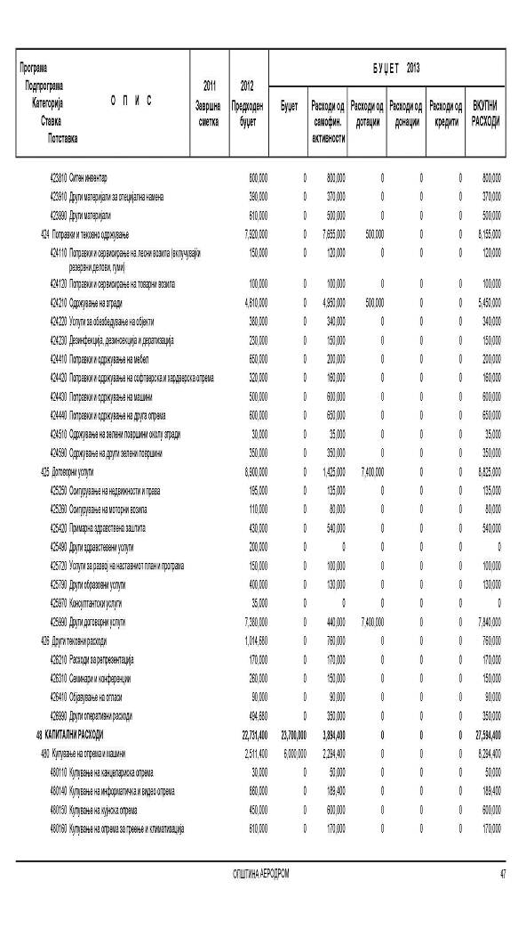

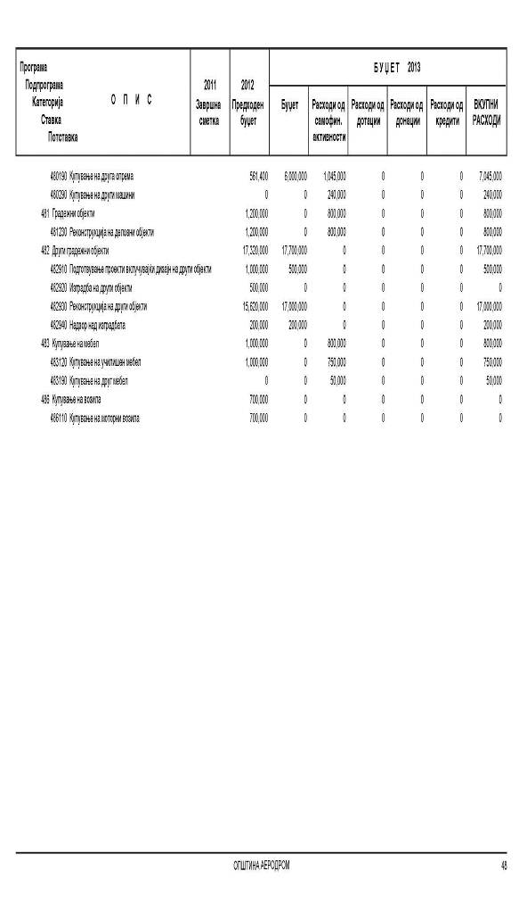

Член 3
Буџетот на Општината за 2013 година влегува во сила со денот на објавувањето во „Службен гласник на Општината“, а ќе се применува од 1 јануари 2013 година.

Број 07-429/35 Претседател на Совет
18 декември 2012 година на Општина Аеродром
Скопје Виктор Камилоски с.р.

Врз основа на член 50, став 1, точка 3 од Законот за локална самоуправа ("Службен весник на РМ" број 05/02) и член 52 став 1 од Статутот на Општина Аеродром пречистен текст („Службен гласник на Општина Аеродром“ број 20/2012), Градоначалникот на Општина Аеродром, донесе

Р Е Ш Е Н И Е
за објавување на Одлука за задолжување на Одделението за комунални работи на Општина Аеродром, за преземање активности со цел регулирање на договорни обврски кон ангажирано стручно лице во Општина Аеродром

Се објавува за задолжување на Одделението за комунални работи на Општина Аеродром, за преземање активности со цел регулирање на договорни обврски кон ангажирано стручно лице во Општина Аеродром, донесена на седумдесет и третата седница на Советот на Општина Аеродром, одржана на ден 17.12.2012 година.

Број 08-10707/1 Градоначалник 18 декември 2012 година Ивица Коневски с.р.
Скопје

Врз основа на член 36 став 1 точка 10 од Законот за локална самоуправа („Службен весник на РМ“ број 05/02) и член 24 став 1 точка 25 од Статутот на Општина Аеродром (“Службен гласник на Општина Аеродром“ број 20/2012), Советот на Општина Аеродром на својата 73 седница, одржана на ден 17.12.2012 година, ја донесе следната
О Д Л У К А
за задолжување на Одделението за комунални работи на Општина Аеродром, за преземање активности со цел регулирање на договорни обврски кон ангажирано стручно лице во Општина Аеродром

Член 1
Со оваа Одлука се задолжува раководителот на Одделението за комунални работи на Општина Аеродром, да ги преземе сите потребни активности со цел регулирање на договорни обврски кон ангажирано стручно лице во Општина Аеродром, кое врши стручни работи во одделението за комунални работи, во периодот од 01.01.2013 година.

Член 2
Оваа Одлука стапува во сила со денот на објавувањето во „Службен гласник на Општина Аеродром“.

Број 07-429/25 Претседател на Совет
18 декември 2012 година на Општина Аеродром
Скопје Виктор Камилоски с.р.

С О Д Р Ж И Н А

- Одлука за давање согласност на Договор за примање на донација - основен ревидиран проект за изградба на парк во Горно Лисиче, потег помеѓу улиците Тодор Чангов и Ѓорѓи Капчев, на место викано Бановина ____________________________1
- Одлука за задолжување на помошник - раководителот на Сектор за комунални работи, урбанизам и заштита на животната средина, за преземање активности со цел регулирање на договорни обврски кон ангажирани лица во Општина Аеродром______________________________________________________________ 3
- Одлука за задолжување на Одделението за односи со јавност на Општина Аеродром, за преземање активности со цел регулирање на договорни обврски кон ангажирани стручни лица во Општина Аеродром _____________________________4
- Одлука за давање согласност на измени и дополнувања на Правилникот за организација и систематизација на работата на ЈУДГ Буба Мара на општина Аеродром во градот Скопје _______________________________________________ 5
- Одлука за давање согласност на измени и дополнувања на Правилникот за организација и систематизација на работата на ЈДГОА Срничка на општина Аеродром во градот Скопје _____________________________________ __________6
- План за дополна на Планот за јавни набаки на Општина Аеродром за 2012 година _7
- Одлука за давање согласност за склучување на Анекс на Договор за послуга, помеѓу Општина Аеродром и Здружение на корисници на старосна и семејна пензија СОЛИДАРНОСТ – АЕРОДРОМ Скопје ______________________________________8
- Одлука за задолжување на Раководителот на Одделението за комунални работи на Општина Аеродром, за преземање активности со цел регулирање на договорни обврски кон ангажирани сезонски работници во Општина Аеродром_____________ 9
- Одлука за одобрување на обезбедување на технички, просторни и други услови за работа на Општинската изборна комисија АЕРОДРОМ________________________10
- Одлука за давање согласност на одлуката за измена и дополнување на Статутот на ЈДГОА Срничка Скопје__________________________________________________ 13
- Одлука за распределба на блок дотација наменета за основните училишта на територија на Општина Аеродром за 2013 година____________________________13
- Одлука за распределба на блок дотација наменета за детските градинки на територија на Општина Аеродром за 2013 година____________________________15
- Заклучок за усвојување на Информација од Одделение за урбанизам и подготовка на урбанистички планови за усвојување на барања за измена и дополна на програмата за оставување на урбана опрема на подрачјето на ОА за 2012 година- поставување на банкомати во локалитет Бисер УЕ Б, Јане Сандански УЕ В, Скопјанка УЕ А и Црква УЕ Б____________________________________________________________ 17
- Одлука за давање согласност на Договор за послуга, помеѓу Општина Аеродром и Јавна установа Градска библиотека „Браќа Миладиновци“ Скопје______________ 18
- Одлука за доделување на новогодишни пакетчиња за децата на вработените и ангажираните лица во општинската администрација и членовите на Советот на Општина Аеродром_____________________________________________________22
- Одлука за доделување еднократна парична помош на семејствата со новороденче на подрачјето на Општина Аеродром во 2013 година_________________________23
- Одлука за давање согласност на Договори за поставување на урбана опрема - банкомати на територијата на Општина Аеродром___________________________ 24
- План за јавни набавки на Општина Аеродром за 2013 година__________________ 28
- Буџетски календар за подготовка на Буџетот на Општина Аеродром за 2013 г____ 35
- Одлука за извршување на Буџетот на Општина Аеродром за 2013 година________37
- Програма за остварување соработка со здруженија и фонадации за 2013 година_41
- Програма за остварување социјална и детска заштита во Општина Аеродром за 2013 година_______________________________________________________________45
- Програма за доделување спознорства и донации во Општина Аеродром за 2013 година_______________________________________________________________51
- Програма за поддршка на културата во Општина Аеродром за 2013 година_____56
- Програма за поддршка на спортот во Општина Аеродром за 2013 година_______59
- Програма за активности од областа на еднаквите можности на жените и мажите во Општина Аеродром за 2013 година_______________________________________64
- Програма за планирани активности од областа на образованието во Општина Аеродром за 2013 година_______________________________________________68
- Програма за работа на одделение за инспекциски работи на Општина Аеродром за 2013 година___________________________________________________________72
- Програма Р – Заштита на животната средина и природа подрачјето на Општина Аеродром за 2013 година________________________________________________85
- Програма Г- Локален економски развој на подрачјето на Општина Аеродром за 2013 година________________________________________________________________88
- Програма Ф – Урбанистичко планирање и уредување на подрачјето на Општина Аеродром за 2013 година________________________________________________91
- Програма Ј - Комунални дејности на подрачјето на Општина Аеродром за 2013 година_______________________________________________________________116
- Буџет на Општина Аеродром за 2013 година_______________________________ 128
- Одлука за задолжување на Одделението за комунални работи на Општина Аеродром, за преземање активности со цел регулирање на договорни обврски кон ангажирано стручно лице во Општина Аеродром___________________________209

Издавач: градоначалник на Општина Аеродром
Главен и одговорен уредник: Ана - Карајанова Димитрушева
Адреса: ул. „Венјамин Мачуковски“ број 6, тел. 2 400-970, тираж: 100 примероци

